|  |  |
| --- | --- |
| 弯道和树的图片  深度学习  Deep Learning AI | 摘要  深度学习工程师微专业课程，让你在了解丰富的人工智能应用案例的同时，学会在实践中搭建出最先进的神经网络模型，训练出属于你自己的 AI。  吴恩达 Andrew Ng  深度学习工程师 |

# 第二门课 改善深层神经网络：超参数调试、正则化以及优化（Improving Deep Neural Networks: Hyperparameter tuning, Regularization and Optimization）

这门课会带领你从理解深度学习的理论到成功实践。深度学习过程并不是一个黑箱，你会理解什么在驱动网络，并且能够更系统化地得到好的运行结果。同时，你也会学习如何使用TensorFlow。

**课程概述**

这是深度学习工程师微专业中的第二门课。

学完这门课之后，你将会:

——理解业界构建深度神经网络应用最有效的做法。

——能够高效地使用神经网络通用的技巧，包括初始化、L2和dropout正则化、Batch归一化、梯度检验。

——能够实现并应用各种优化算法，例如mini-batch、Momentum、RMSprop和Adam，并检查它们的收敛程度。

——理解深度学习时代关于如何构建训练/开发/测试集以及偏差/方差分析最新最有效的方法。

——能够用TensorFlow实现一个神经网络。

这门课将会详尽地介绍深度学习的基本原理，而不仅仅只进行理论概述。

当你完成这门微专业之后，你就能够将深度学习运用到你的个人应用中，调教出属于你自己的AI。

如果你正在找与人工智能有关的工作，那么，在学习完这门课后，应对面试官提问的基础面试问题就绰绰有余了。

## **第一周 深度学习的实用层面（Practical aspects of Deep Learning）**

### 设置机器学习应用程序(Setting up your Machine Learning Application)

#### 1.1 训练/开发/测试集（Train/dev/test）

欢迎收看机器深度学习的实操课程，关于如何构建神经网络，大家可能已经了解了，那么本周，我们将继续学习如何有效运作神经网络，内容涉及超参数调优，如何构建数据，以及如何确保优化算法快速运行，从而使学习算法在合理时间内完成自我学习。

第一周，我们首先说说神经网络机器学习中的问题，然后是随机神经网络，还会学习一些确保神经网络正确运行的技巧，带着这些问题，我们开始今天的课程。

在配置训练、验证和测试数据集的过程中做出正确决策会在很大程度上帮助大家创建高效的神经网络。训练神经网络时，我们需要做出很多决策，例如：

1. 神经网络分多少层
2. 每层含有多少个隐藏单元
3. 学习速率是多少
4. 各层采用哪些激活函数

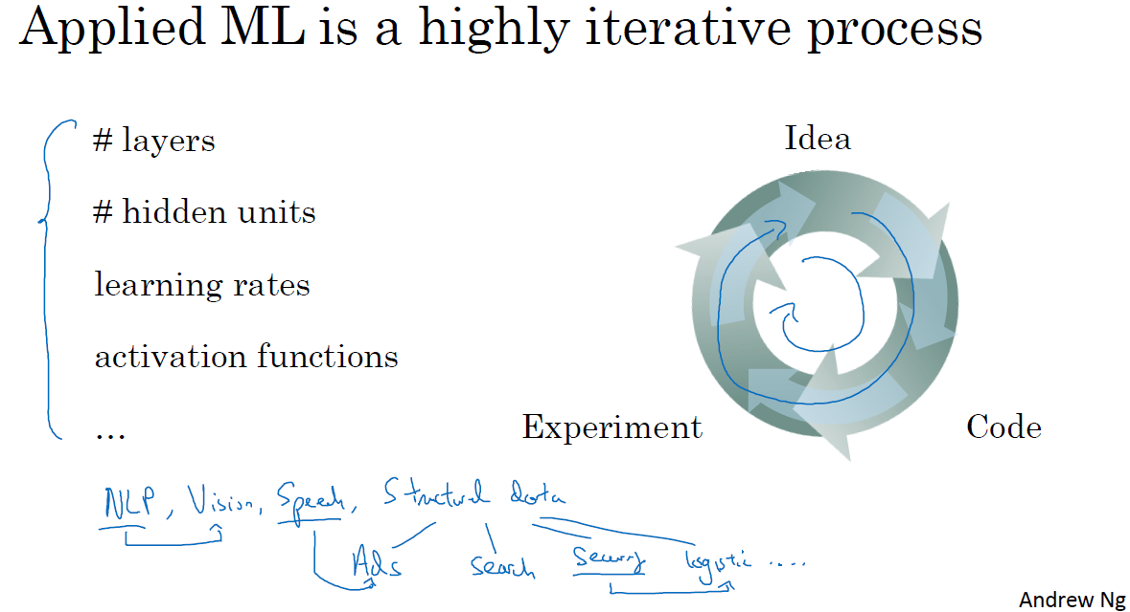

创建新应用的过程中，我们不可能从一开始就准确预测出这些信息和其他超级参数。实际上，应用型机器学习是一个高度迭代的过程，通常在项目启动时，我们会先有一个初步想法，比如构建一个含有特定层数，隐藏单元数量或数据集个数等等的神经网络，然后编码，并尝试运行这些代码，通过运行和测试得到该神经网络或这些配置信息的运行结果，你可能会根据输出结果重新完善自己的想法，改变策略，或者为了找到更好的神经网络不断迭代更新自己的方案。

现如今，深度学习已经在自然语言处理，计算机视觉，语音识别以及结构化数据应用等众多领域取得巨大成功。结构化数据无所不包，从广告到网络搜索。其中网络搜索不仅包括网络搜索引擎，还包括购物网站，从所有根据搜索栏词条传输结果的网站。再到计算机安全，物流，比如判断司机去哪接送货，范围之广，不胜枚举。

我发现，可能有自然语言处理方面的人才想踏足计算机视觉领域，或者经验丰富的语音识别专家想投身广告行业，又或者，有的人想从电脑安全领域跳到物流行业，在我看来，从一个领域或者应用领域得来的直觉经验，通常无法转移到其他应用领域，最佳决策取决于你所拥有的数据量，计算机配置中输入特征的数量，用GPU训练还是CPU，GPU和CPU的具体配置以及其他诸多因素。

目前为止，我觉得，对于很多应用系统，即使是经验丰富的深度学习行家也不太可能一开始就预设出最匹配的超级参数，所以说，应用深度学习是一个典型的迭代过程，需要多次循环往复，才能为应用程序找到一个称心的神经网络，因此循环该过程的效率是决定项目进展速度的一个关键因素，而创建高质量的训练数据集（train set），验证集(development set)和测试集(test set)也有助于提高循环效率。

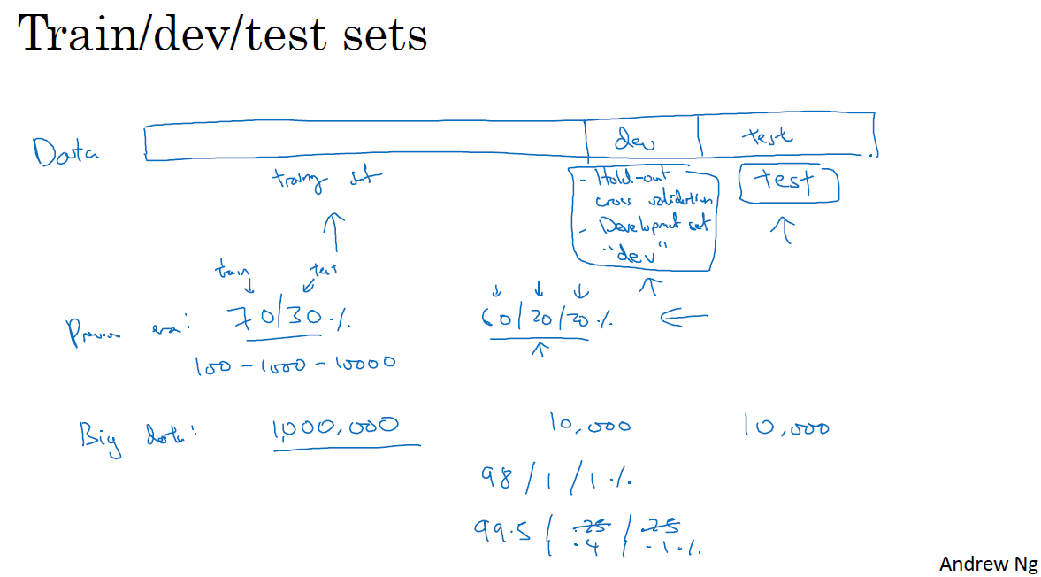

假设这是训练数据，我用一个长方形表示，我们通常会将这些数据划分成几部分，一部分作为训练集(train set)，一部分作为简单交叉验证集(hold-out cross validation)，有时也称之为验证集(development set)，方便起见，我就叫它验证集（dev set），其实都是同一个概念，最后一部分则作为测试集(test set)。

接下来，我们开始对训练执行算法，通过验证集或简单交叉验证集选择最好的模型，经过充分验证，我们选定了最终模型，然后就可以在测试集上进行评估了，为了无偏评估(unbiased estimate)算法的运行状况。

在机器学习发展的小数据量时代，常见做法是将所有数据三七分，就是人们常说的70%验证集，30%测试集，如果没有明确设置验证集，也可以按照60%训练，20%验证和20%测试集来划分。这是前几年机器学习领域普遍认可的最好的实践方法。

如果只有100条，1000条或者1万条数据，那么上述比例划分是非常合理的。

但是在大数据时代，我们现在的数据量可能是百万级别，那么验证集和测试集占数据总量的比例会趋向于变得更小。因为验证集的目的就是验证不同的算法，检验哪种算法更有效，因此，验证集要足够大才能评估，比如2个甚至10个不同算法，并迅速判断出哪种算法更有效。我们可能不需要拿出20%的数据作为验证集。

比如我们有100万条数据，那么取1万条数据便足以进行评估，找出其中表现最好的1-2种算法。同样地，根据最终选择的分类器，测试集的主要目的是正确评估分类器的性能，所以，如果拥有百万数据，我们只需要1000条数据，便足以评估单个分类器，并且准确评估该分类器的性能。假设我们有100万条数据，其中1万条作为验证集，1万条作为测试集，100万里取1万，比例是1%，即：训练集占98%，验证集和测试集各占1%。对于数据量过百万的应用，训练集可以占到99.5%，验证和测试集各占0.25%，或者验证集占0.4%，测试集占0.1%。

总结一下，**在机器学习中，我们通常将样本分成训练集，验证集和测试集三部分，数据集规模相对较小，适用传统的划分比例，数据集规模较大的，验证集和测试集要小于数据总量的20%或10%。**后面我会给出如何划分验证集和测试集的具体指导。

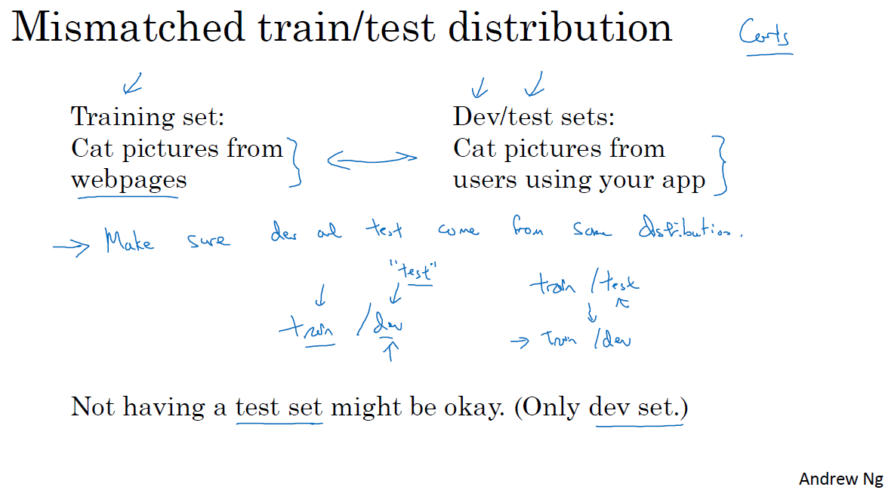

现代深度学习的另一个趋势是越来越多的人在训练和测试集分布不匹配的情况下进行训练，假设你要构建一个用户可以上传大量图片的应用程序，目的是找出并呈现所有猫咪图片，可能你的用户都是爱猫人士，训练集可能是从网上下载的猫咪图片，而验证集和测试集是用户在这个应用上上传的猫的图片，就是说，训练集可能是从网络上抓下来的图片。而验证集和测试集是用户上传的图片。结果许多网页上的猫咪图片分辨率很高，很专业，后期制作精良，而用户上传的照片可能是用手机随意拍摄的，像素低，比较模糊，这两类数据有所不同，针对这种情况，根据经验，**我建议大家要确保验证集和测试集的数据来自同一分布，**关于这个问题我也会多讲一些。因为你们要用验证集来评估不同的模型，尽可能地优化性能。如果验证集和测试集来自同一个分布(same distribution)就会很好。

但由于深度学习算法需要大量的训练数据，为了获取更大规模的训练数据集，我们可以采用当前流行的各种创意策略，例如，网页抓取，代价就是训练集数据与验证集和测试集数据有可能不是来自同一分布。但只要遵循这个经验法则，你就会发现机器学习算法会变得更快。我会在后面的课程中更加详细地解释这条经验法则。

最后一点，**就算没有测试集也不要紧，测试集的目的是对最终所选定的神经网络系统做出无偏估计，如果不需要无偏估计，也可以不设置测试集**。所以如果只有验证集，没有测试集，我们要做的就是，在训练集上训练，尝试不同的模型框架，在验证集上评估这些模型，然后迭代并选出适用的模型。因为验证集中已经涵盖测试集数据，其不再提供无偏性能评估。当然，如果你不需要无偏估计，那就再好不过了。

在机器学习中，如果只有一个训练集和一个验证集，而没有独立的测试集，遇到这种情况，训练集还被人们称为训练集，而验证集则被称为测试集，不过在实际应用中，人们只是把测试集当成简单交叉验证集使用，并没有完全实现该术语的功能，因为他们把验证集数据过度拟合到了测试集中。如果某团队跟你说他们只设置了一个训练集和一个测试集，我会很谨慎，心想他们是不是真的有训练验证集，因为他们把验证集数据过度拟合到了测试集中，让这些团队改变叫法，改称其为“训练验证集”(trained dev set)，而不是“训练测试集”(trained test set)，可能不太容易。即便我认为“训练验证集“在专业用词上更准确。实际上，如果你不需要无偏评估算法性能，那么这样是可以的。

所以说，搭建训练验证集和测试集能够加速神经网络的集成，也可以更有效地衡量算法的偏差和方差，从而帮助我们更高效地选择合适方法来优化算法，我们下节课继续讲。

#### 1.2 偏差/方差（Bias/Variance）

我注意到，几乎所有机器学习从业人员都期望深刻理解偏差和方差，这两个概念易学难精，即使你自己认为已经理解了偏差和方差的基本概念，却总有一些意想不到的新东西出现。关于深度学习的误差问题，另一个趋势是对偏差和方差的权衡研究甚浅，你可能听说过这两个概念，但深度学习的误差很少权衡二者，我们总是分别考虑偏差和方差，却很少谈及偏差和方差的权衡问题，下面我们来一探究竟。

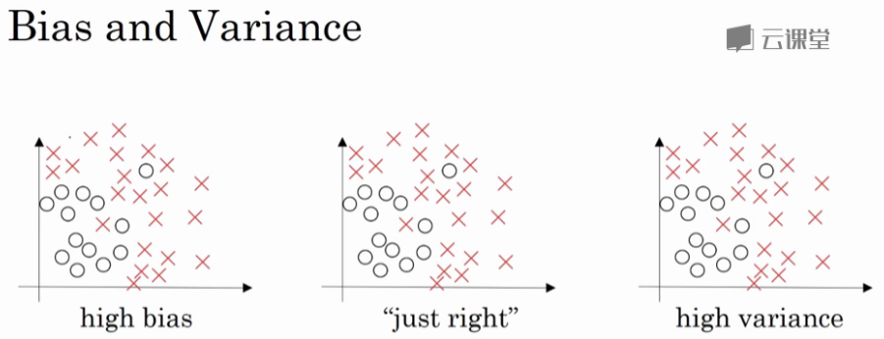

假设上图就是数据集。

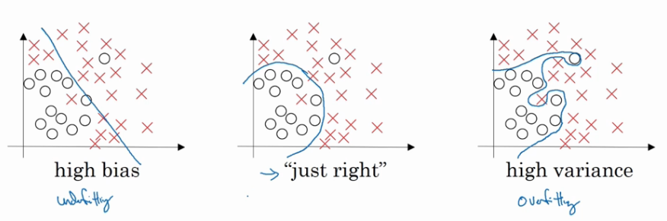

如果给这个数据集拟合一条直线，可能得到一个逻辑回归拟合，但它并不能很好地拟合该数据，这是高偏差（high bias）的情况，我们称为“欠拟合”（underfitting）。

相反的如果我们拟合一个非常复杂的分类器，比如深度神经网络或含有隐藏单元的神经网络，可能就非常适用于这个数据集，但是这看起来也不是一种很好的拟合方式，分类器方差较高（high variance），数据过度拟合（overfitting）。

在两者之间，可能还有一些像图中这样的，复杂程度适中，数据拟合适度的分类器，这个数据拟合看起来更加合理，我们称之为“适度拟合”（just right）是介于过度拟合和欠拟合中间的一类。

在这样一个只有x1和x2两个特征的二维数据集中，我们可以绘制数据，将偏差和方差可视化。在多维空间数据中，绘制数据和可视化分割边界无法实现，但我们可以通过几个指标，来研究偏差和方差。

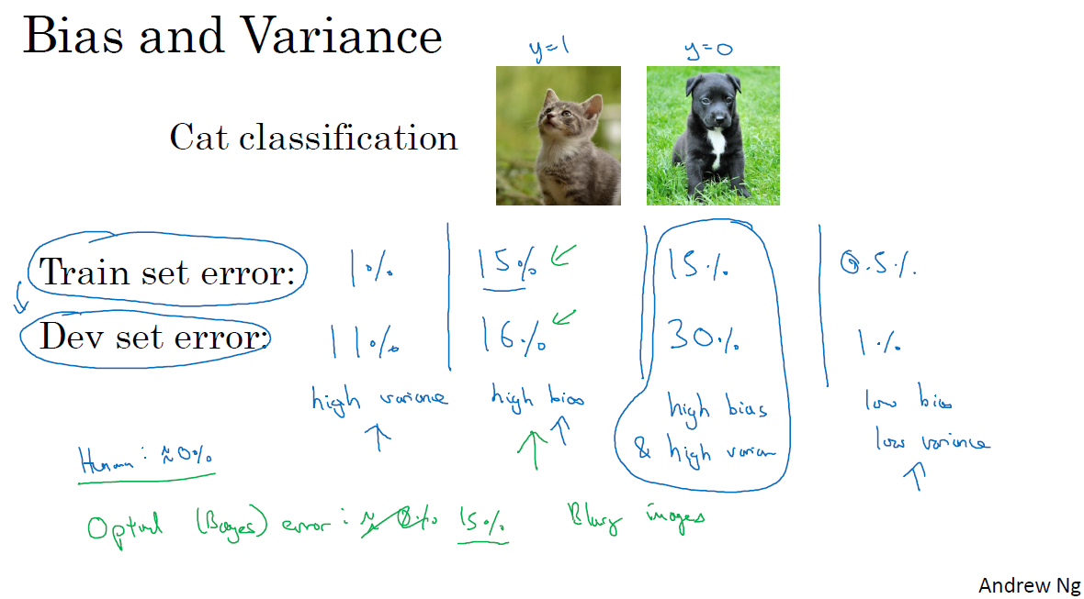

我们沿用猫咪图片分类这个例子，左边一张是猫咪图片，右边一张不是。理解偏差和方差的两个关键数据是训练集误差（Train set error）和验证集误差（Dev set error），为了方便论证，假设我们可以辨别图片中的小猫，我们用肉眼识别几乎是不会出错的。

假定训练集误差是1%，为了方便论证，假定验证集误差是11%，可以看出训练集设置得非常好，而验证集设置相对较差，**我们可能过度拟合了训练集，在某种程度上，验证集并没有充分利用交叉验证集的作用，像这种情况，我们称之为“高方差”。**

通过查看训练集误差和验证集误差，我们便可以诊断算法是否具有高方差。也就是说衡量训练集和验证集误差就可以得出不同结论。

假设训练集误差是15%，我们把训练集误差写在首行，验证集误差是16%，假设该案例中人的错误率几乎为0%，人们浏览这些图片，分辨出是不是猫**。算法并没有在训练集中得到很好训练，如果训练数据的拟合度不高，就是数据欠拟合，就可以说这种算法偏差比较高。**相反，它对于验证集产生的结果却是合理的，验证集中的错误率只比训练集的多了1%，所以这种算法偏差高，因为它甚至不能拟合训练集，这与上一张幻灯片最左边的图片相似。

再举一个例子，训练集误差是15%，偏差相当高，但是，验证集的评估结果更糟糕，错误率达到30%，在这种情况下，我会认为这种算法偏差高，因为它在训练集上结果不理想，而且方差也很高，这是方差偏差都很糟糕的情况。

再看最后一个例子，训练集误差是0.5%，验证集误差是1%，用户看到这样的结果会很开心，猫咪分类器只有1%的错误率，偏差和方差都很低。

有一点我先在这个简单提一下，具体的留在后面课程里讲，这些分析都是基于假设预测的，假设人眼辨别的错误率接近0%，一般来说，**最优误差也被称为贝叶斯误差（Bayes error）**，所以，最优误差接近0%，我就不在这里细讲了，如果最优误差或贝叶斯误差非常高，比如15%。我们再看看这个分类器（训练误差15%，验证误差16%），15%的错误率对训练集来说也是非常合理的，偏差不高，方差也非常低。

当所有分类器都不适用时，如何分析偏差和方差呢？比如，图片很模糊，即使是人眼，或者没有系统可以准确无误地识别图片，在这种情况下，最优误差会更高，那么分析过程就要做些改变了，我们暂时先不讨论这些细微差别，**重点是通过查看训练集误差，我们可以判断数据拟合情况，至少对于训练数据是这样，可以判断是否有偏差问题，**然后查看错误率有多高。当完成训练集训练，**开始使用验证集验证时，我们可以判断方差是否过高，从训练集到验证集的这个过程中，我们可以判断方差是否过高。**

**总结：通过训练集误差，判断偏差的大小；通过训练集误差与验证集误差的相差程度，判断方差的大小。（——读者注）**

以上分析的前提都是假设基本误差很小，训练集和验证集数据来自相同分布，如果没有这些假设作为前提，分析过程更加复杂，我们将会在稍后课程里讨论。

上一张幻灯片，我们讲了高偏差和高方差的情况，大家应该对优质分类器有了一定的认识，偏差和方差都高是什么样子呢？这种情况对于两个衡量标准来说都是非常糟糕的。

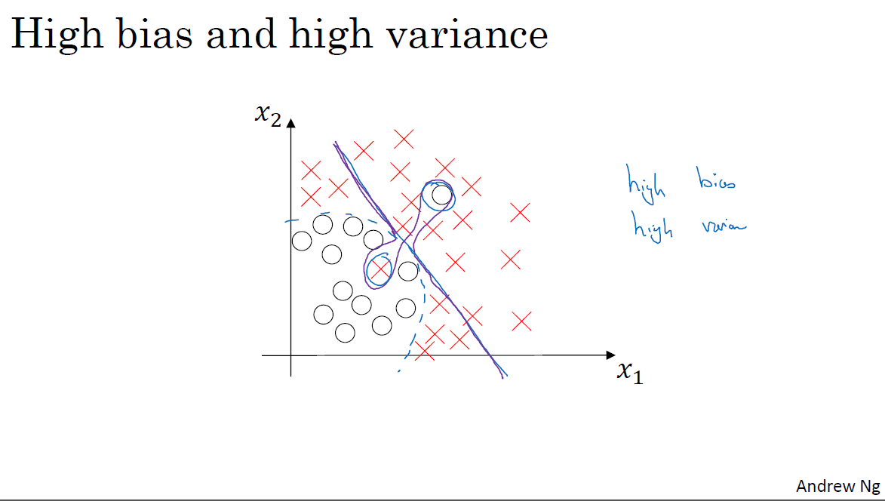

我们之前讲过，这样的分类器，会产生高偏差，因为它的数据拟合度低，像这种接近线性的分类器，数据拟合度低。

但是如果我们稍微改变一下分类器，我用紫色笔画出，它会过度拟合部分数据，用紫色线画出的分类器具有高偏差和高方差，偏差高是因为它几乎是一条线性分类器，并未拟合数据。

这种二次曲线能够很好地拟合数据。

这条曲线中间部分灵活性非常高，却过度拟合了这两个样本，这类分类器偏差很高，因为它几乎是线性的。

而采用曲线函数或二次元函数会产生高方差，因为它曲线灵活性太高以致拟合了这两个错误样本和中间这些活跃数据。

这看起来有些不自然，从两个维度上看都不太自然，但对于高维数据，有些数据区域偏差高，有些数据区域方差高，所以在高维数据中采用这种分类器看起来就不会那么牵强了。

总结一下，我们讲了如何通过分析在训练集上训练算法产生的误差和验证集上验证算法产生的误差来诊断算法是否存在高偏差和高方差，是否两个值都高，或者两个值都不高，根据算法偏差和方差的具体情况决定接下来你要做的工作，下节课，我会根据算法偏差和方差的高低情况讲解一些机器学习的基本方法，帮助大家更系统地优化算法，我们下节课见。

#### 1.3 机器学习基础（Basic “recipe” for machine learning）

上节课，我们讲的是如何通过训练误差和验证误差判断算法偏差或方差是否偏高，帮助我们更加系统地在机器学习中运用这些基本方法，也更加系统地优化算法性能，我们一起来了解一下。

这是我在训练神经网络时用到地基本方法，初始模型训练完成后，我首先要知道算法的偏差高不高，如果偏差较高，试着评估训练集或训练数据的性能。如果偏差的确很高，甚至无法拟合训练集，那么你要做的就是选择一个新的网络，比如含有更多隐藏层或者隐藏单元的网络，或者花费更多时间来训练网络，或者尝试更先进的优化算法，后面我们会讲到这部分内容。你也可以尝试其他方法，可能有用，也可能没用。

一会儿我们会看到许多不同的神经网络架构，或许你能找到一个更合适解决此问题的新的网络架构，加上括号，因为其中一条就是你必须去尝试，可能有用，也可能没用，不过采用规模更大的网络通常都会有所帮助，延长训练时间不一定有用，但也没什么坏处。训练学习算法时，我会不断尝试这些方法，直到解决掉偏差问题，这是最低标准，反复尝试，直到可以拟合数据为止，至少能够拟合训练集。

如果网络足够大，通常可以很好的拟合训练集，只要你能扩大网络规模，如果图片很模糊，算法可能无法拟合该图片，但如果有人可以分辨出图片，如果你觉得基本误差不是很高，那么训练一个更大的网络，你就应该可以……至少可以很好地拟合训练集，至少可以拟合或者过拟合训练集。一旦偏差降低到可以接受的数值，检查一下方差有没有问题，为了评估方差，我们要查看验证集性能，我们能从一个性能理想的训练集推断出验证集的性能是否也理想，**如果方差高，最好的解决办法就是采用更多数据**，如果你能做到，会有一定的帮助，**但有时候，我们无法获得更多数据，我们也可以尝试通过正则化来减少过拟合**，这个我们下节课会讲。有时候我们不得不反复尝试，但是，如果能找到更合适的神经网络框架，有时它可能会一箭双雕，同时减少方差和偏差。如何实现呢？想系统地说出做法很难，总之就是不断重复尝试，直到找到一个低偏差，低方差的框架，这时你就成功了。

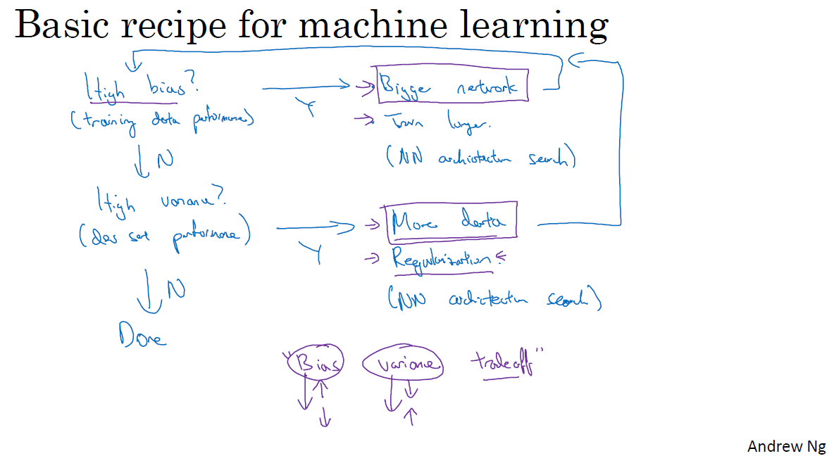

有两点需要大家注意：

第一点，高偏差和高方差是两种不同的情况，我们后续要尝试的方法也可能完全不同，我通常会用训练验证集来诊断算法是否存在偏差或方差问题，然后根据结果选择尝试部分方法。举个例子，**如果算法存在高偏差问题，准备更多训练数据其实也没什么用处**，至少这不是更有效的方法，所以大家要清楚存在的问题是偏差还是方差，还是两者都有问题，明确这一点有助于我们选择出最有效的方法。

第二点，在机器学习的初期阶段，关于所谓的偏差方差权衡的讨论屡见不鲜，原因是我们能尝试的方法有很多。可以增加偏差，减少方差，也可以减少偏差，增加方差，但是在深度学习的早期阶段，我们没有太多工具可以做到只减少偏差或方差却不影响到另一方。但在当前的深度学习和大数据时代，只要持续训练一个更大的网络，只要准备了更多数据，那么也并非只有这两种情况，我们假定是这样，那么，**只要正则适度，通常构建一个更大的网络便可以，在不影响方差的同时减少偏差，而采用更多数据通常可以在不过多影响偏差的同时减少方差**。这两步实际要做的工作是：训练网络，选择网络或者准备更多数据，现在我们有工具可以做到在减少偏差或方差的同时，不对另一方产生过多不良影响。我觉得这就是深度学习对监督式学习大有裨益的一个重要原因，也是我们不用太过关注如何平衡偏差和方差的一个重要原因，但有时我们有很多选择，减少偏差或方差而不增加另一方。最终，我们会得到一个非常规范化的网络。从下节课开始，我们将讲解正则化，训练一个更大的网络几乎没有任何负面影响，而训练一个大型神经网络的主要代价也只是计算时间，前提是网络是比较规范化的。

今天我们讲了如何通过组织机器学习来诊断偏差和方差的基本方法，然后选择解决问题的正确操作，希望大家有所了解和认识。我在课上不止一次提到了**正则化，它是一种非常实用的减少方差的方法，正则化时会出现偏差方差权衡问题，偏差可能略有增加，如果网络足够大，增幅通常不会太高**，我们下节课再细讲，以便大家更好理解如何实现神经网络的正则化。

### 正则化神经网络(Regularizing your neural network)

#### 1.4 正则化（Regularization）

如**果你怀疑神经网络过度拟合了数据，即存在高方差问题，那么最先想到的方法可能是正则化，另一个解决高方差的方法就是准备更多数据，这也是非常可靠的办法**，但你可能无法时时准备足够多的训练数据，或者，获取更多数据的成本很高，但**正则化有助于避免过度拟合**，或者减少网络误差，下面我们就来讲讲正则化的作用原理。

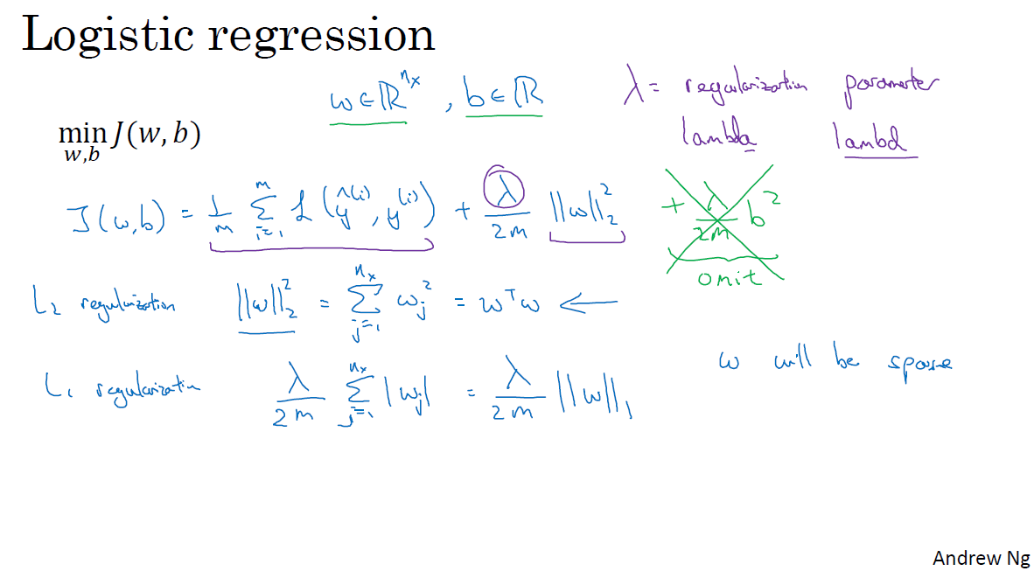

我们用逻辑回归来实现这些设想，求成本函数J的最小值，它是我们定义的成本函数，参数包含一些训练数据和不同数据中个体预测的损失，w和b是逻辑回归的两个参数，w是一个多维度参数矢量，b是一个实数。在逻辑回归函数中加入正则化，只需添加参数λ，也就是正则化参数，一会儿再详细讲。

$\frac{λ}{2m}$ 乘以w范数的平方，w欧几里德范数的平方等于 $w_{j}$（j值从1到 $n_{x}$）平方的和，也可表示为 $w^{T}w$，也就是向量参数w的欧几里德范数（2范数）的平方，此方法称为L2正则化。因为这里用了欧几里德法线，被称为向量参数w的L2范数。

为什么只正则化参数w？为什么不再加上参数b呢？你可以这么做，只是我习惯省略不写，因为w通常是一个高维参数矢量，已经可以表达高偏差问题，w可能包含有很多参数，我们不可能拟合所有参数，而b只是单个数字，所以w几乎涵盖所有参数，而不是b，如果加了参数b，其实也没太大影响，因为b只是众多参数中的一个，所以我通常省略不计，如果你想加上这个参数，完全没问题。

L2正则化是最常见的正则化类型，你们可能听说过L1正则化，L1正则化，加的不是L2范数，而是正则项 $\frac{λ}{m}$ 乘以 $\sum_{j=1}^{n_{x}}{|w|}$， $\sum_{j=1}^{n_{x}}{|w|}$ 也被称为参数w向量的L1范数，无论分母是m还是2m，它都是一个比例常量。

如果用的是L1正则化，w最终会是稀疏的，也就是说w向量中有很多0，有人说这样有利于压缩模型，因为集合中参数均为0，存储模型所占用的内存更少。实际上，虽然L1正则化使模型变得稀疏，却没有降低太多存储内存，所以我认为这并不是L1正则化的目的，至少不是为了压缩模型，人们在训练网络时，越来越倾向于使用L2正则化，不好意思，有几个符号要改一下。

我们来看最后一个细节，λ是正则化参数，我们通常使用验证集或交叉验证集来配置这个参数，尝试各种各样的数据，寻找最好的参数，我们要考虑训练集之间的权衡，把参数设置为较小值，这样可以避免过拟合，所以λ是另外一个需要调整的超级参数，顺便说一下，为了方便写代码，在Python编程语言中，λ是一个保留字段，编写代码时，我们删掉a，写成lambd，以免与Python中的保留字段冲突，这就是在逻辑回归函数中实现L2正则化的过程，**如何在神经网络中实现L2正则化呢？**

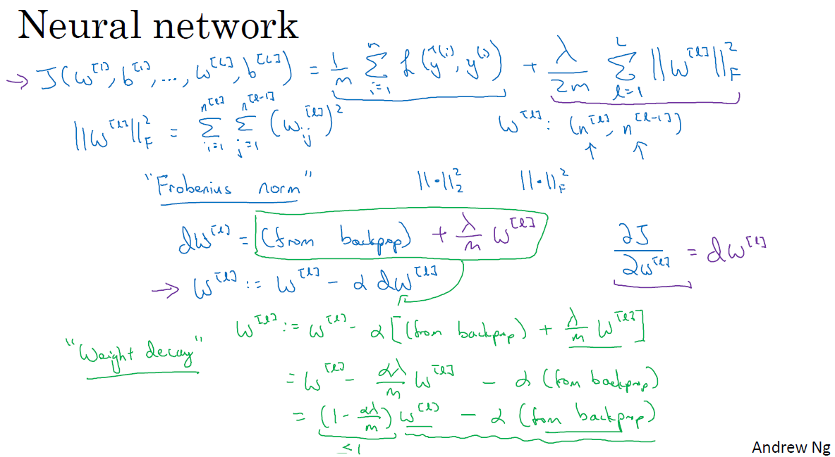

神经网络含有一个成本函数，该函数包含 $W^{[1]}$， $b^{[1]}$ 到 $W^{[L]}$， $b^{[L]}$ 所有参数，字母L是神经网络所含的层数，因此成本函数等于m个训练样本损失函数的总和乘以 $\frac{1}{m}$，正则项为 $\frac{λ}{2m}\sum_{1}^{L}{{||W^{\left[l\right]}||}^{2}}$，我们称 ${||W^{\left[l\right]}||}^{2}$ 为范数平方，这个矩阵范数 ${||W^{\left[l\right]}||}^{2}$（即平方范数），被定义为矩阵中所有元素的平方求和，

我们看下求和公式的具体参数，第一个求和符号其值i从1到 $n^{\left[l-1\right]}$，第二个其j值从1到 $n^{\left[l\right]}$，因为W是一个 $n^{\left[l\right]}×n^{\left[l-1\right]}$ 的多维矩阵， $n^{\left[l\right]}$ 表示l层单元的数量， $n^{\left[l-1\right]}$ 表示第l-1层隐藏单元的数量。

该矩阵范数被称作“弗罗贝尼乌斯范数”（Frobenius norm），用下标F标注”，鉴于线性代数中一些神秘晦涩的原因，我们不称之为“矩阵L2范数”，而称它为“弗罗贝尼乌斯范数”，矩阵L2范数听起来更自然，但鉴于一些大家无须知道的特殊原因，按照惯例，我们称之为“弗罗贝尼乌斯范数”，它表示一个矩阵中所有元素的平方和。

该如何使用该范数实现梯度下降呢？

用backprop计算出dW的值，backprop会给出j对W的偏导数，实际上是 $W^{\left[l\right]}$，把 $W^{\left[l\right]}$ 替换为 $W^{\left[l\right]}$ 减去学习率乘以dW。

这就是之前我们额外增加的正则化项，既然已经增加了这个正则项，现在我们要做的就是给dW加上这一项 $\frac{λ}{m}W^{\left[l\right]}$，然后计算这个更新项，使用新定义的 $dW^{\left[l\right]}$，它的定义含有相关参数代价函数导数和，以及最后添加的额外正则项，这也是L2正则化有时被称为“权重衰减”(weight decay)的原因。

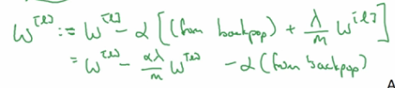

我们用 $dW^{\left[l\right]}$ 的定义替换此处的 $dW^{\left[l\right]}$，可以看到， $W^{\left[l\right]}$ 的定义被更新为 $W^{\left[l\right]}$ 减去学习率α乘以backprop 再加上 $\frac{λ}{m}W^{\left[l\right]}$。

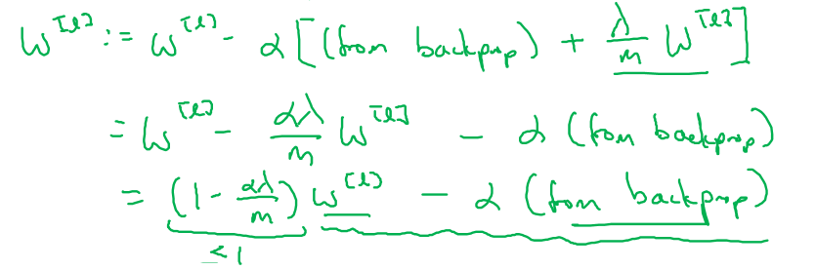

该正则项说明，不论 $W^{\left[l\right]}$ 是什么，我们都试图让它变得更小，**实际上，相当于我们给矩阵W乘以 $(1-α\frac{λ}{m})$ 倍的权重**，矩阵W减去 $α\frac{λ}{m}$ 倍的它，也就是用这个系数 $(1-α\frac{λ}{m})$ 乘以矩阵W，该系数小于1，因此L2范数正则化也被称为“权重衰减”，因为它就像一般的梯度下降，W被更新为W减去α乘以从backprop输出的原梯度值，**同时W也乘以了这个系数，这个系数小于1，因此L2正则化也被称为“权重衰减”。**

我不打算这么叫它，之所以叫它“权重衰减”是因为第一项等于这个，权重指标乘以了一个小于1的系数。

以上就是在神经网络中应用L2正则化的过程，有人会问我，为什么正则化可以预防过拟合，我们放在下节课讲，同时直观感受一下正则化是如何预防过拟合的。

#### 1.5 为什么正则化可以减少过拟合（Why regularization reduces overfitting）

为什么正则化有利于预防过拟合呢？为什么它可以减少方差问题？我们通过两个例子来直观体会一下。

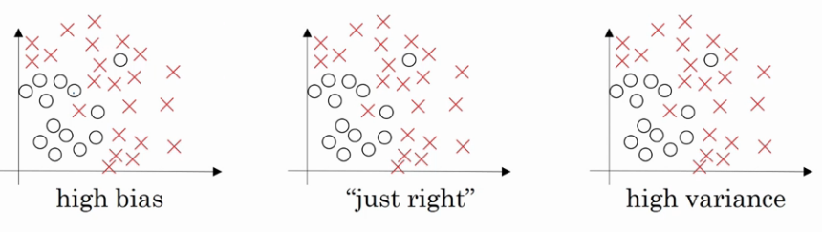

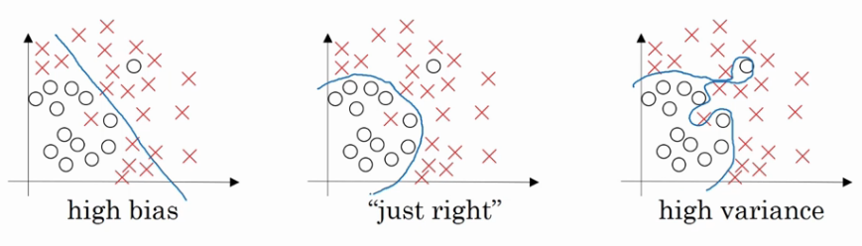

左图是高偏差，右图是高方差，中间是Just Right，这几张图我们在前面课程中看到过。

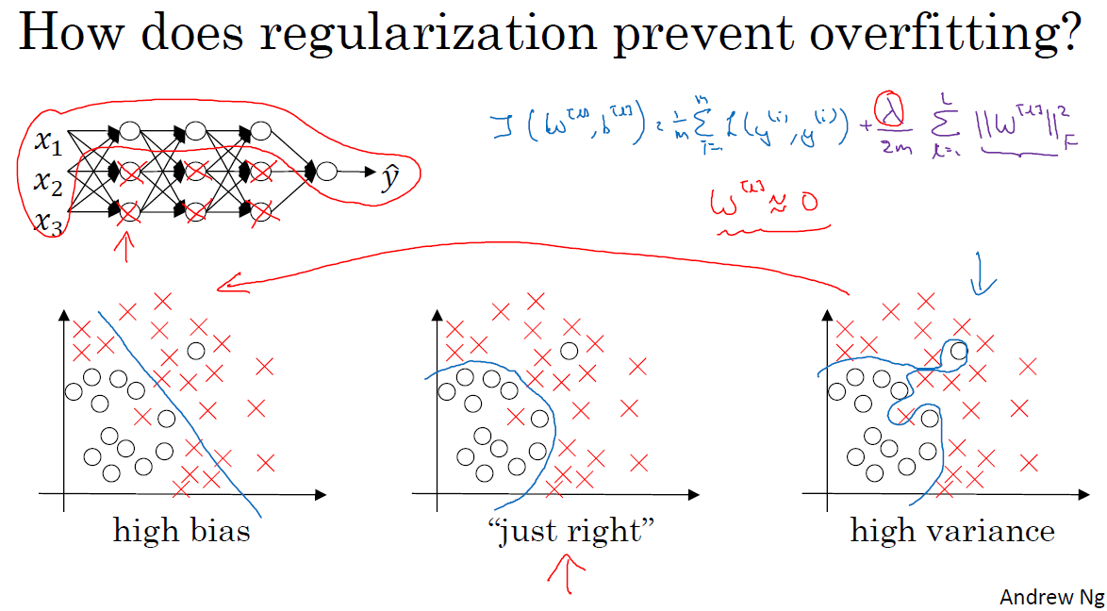

现在我们来看下这个庞大的深度拟合神经网络。我知道这张图不够大，深度也不够，但你可以想象这是一个过拟合的神经网络。这是我们的代价函数J，含有参数W，b。我们添加正则项，它可以避免数据权值矩阵过大，这就是弗罗贝尼乌斯范数，为什么压缩L2范数，或者弗罗贝尼乌斯范数或者参数可以减少过拟合？

**直观上理解就是如果正则化λ设置得足够大，权重矩阵W被设置为接近于0的值，直观理解就是把多隐藏单元的权重设为0，于是基本上消除了这些隐藏单元的许多影响。如果是这种情况，这个被大大简化了的神经网络会变成一个很小的网络，小到如同一个逻辑回归单元，可是深度却很大，它会使这个网络从过度拟合的状态更接近左图的高偏差状态。**

但是λ会存在一个中间值，于是会有一个接近“Just Right”的中间状态。

直观理解就是λ增加到足够大，W会接近于0，实际上是不会发生这种情况的，我们尝试消除或至少减少许多隐藏单元的影响，最终这个网络会变得更简单，这个神经网络越来越接近逻辑回归，我们直觉上认为大量隐藏单元被完全消除了，其实不然，实际上是该神经网络的所有隐藏单元依然存在，但是它们的影响变得更小了。神经网络变得更简单了，貌似这样更不容易发生过拟合，因此我不确定这个直觉经验是否有用，不过在编程中执行正则化时，你实际看到一些方差减少的结果。

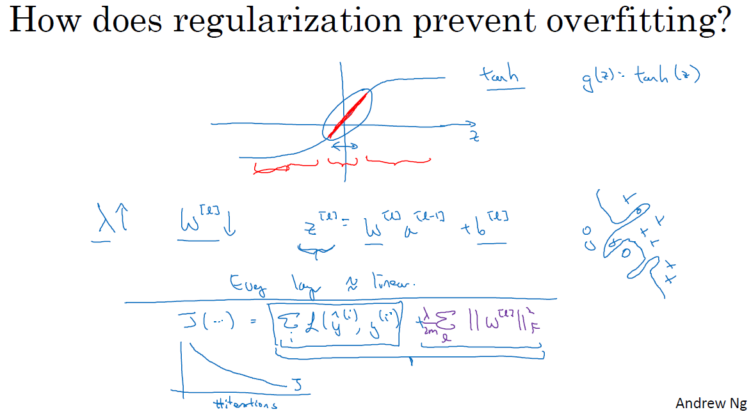

我们再来直观感受一下，正则化为什么可以预防过拟合，假设我们用的是这样的双曲线激活函数。

用g(z)表示tanh(z),那么我们发现，只要z非常小，如果z只涉及少量参数，这里我们利用了双曲正切函数的线性状态，只要z可以扩展为这样的更大值或者更小值，激活函数开始变得非线性。

现在你应该摒弃这个直觉，如果正则化参数λ很大，激活函数的参数会相对较小，因为代价函数中的参数变大了，如果W很小，相对来说，z也会很小。

特别是，如果z的值最终在这个范围内，都是相对较小的值，g(z)大致呈线性，每层几乎都是线性的，和线性回归函数一样。

第一节课我们讲过，如果每层都是线性的，那么整个网络就是一个线性网络，即使是一个非常深的深层网络，因具有线性激活函数的特征，最终我们只能计算线性函数，因此，它不适用于非常复杂的决策，以及过度拟合数据集的非线性决策边界，如同我们在幻灯片中看到的过度拟合高方差的情况。

总**结一下，如果正则化参数变得很大，参数W很小，z也会相对变小，此时忽略b的影响，z会相对变小，实际上，z的取值范围很小，这个激活函数，也就是曲线函数tanh会相对呈线性，整个神经网络会计算离线性函数近的值，这个线性函数非常简单，并不是一个极复杂的高度非线性函数，不会发生过拟合。**

大家在编程作业里实现正则化的时候，会亲眼看到这些结果，总结正则化之前，我给大家一个执行方面的小建议，**在增加正则化项时，应用之前定义的代价函数J，我们做过修改，增加了一项，目的是预防权重过大。**

如果你使用的是梯度下降函数，在调试梯度下降时，其中一步就是把代价函数J设计成这样一个函数，它代表梯度下降的调幅数量。可以看到，代价函数对于梯度下降的每个调幅都单调递减。如果你实施的是正则化函数，请牢记，J已经有一个全新的定义。如果你用的是原函数J，也就是这第一个项正则化项，你可能看不到单调递减现象，为了调试梯度下降，请务必使用新定义的J函数，它包含第二个正则化项，否则函数J可能不会在所有调幅范围内都单调递减。

这就是L2正则化，它是我在训练深度学习模型时最常用的一种方法。在深度学习中，还有一种方法也用到了正则化，就是dropout正则化，我们下节课再讲。

#### 1.6 Dropout正则化（Dropout regularization）

除了L2正则化，还有一个非常实用的正则化方法——“Dropout（随机失活）”，我们来看看它的工作原理。

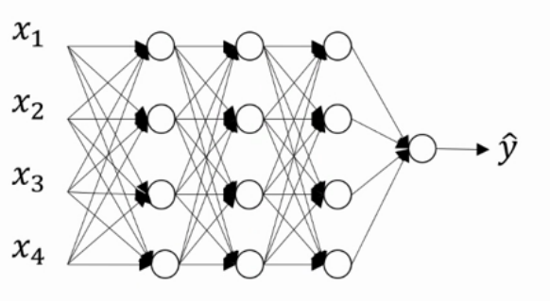

假设你在训练上图这样的神经网络，它存在过拟合，这就是dropout所要处理的，我们复制这个神经网络，dropout会遍历网络的每一层，并设置消除神经网络中节点的概率。假设网络中的每一层，每个节点都以抛硬币的方式设置概率，每个节点得以保留和消除的概率都是0.5，设置完节点概率，我们会消除一些节点，然后删除掉从该节点进出的连线，最后得到一个节点更少，规模更小的网络，然后用backprop方法进行训练。

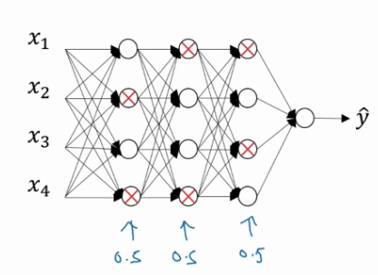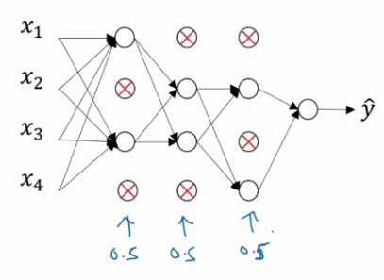

这是网络节点精简后的一个样本，对于其它样本，我们照旧以抛硬币的方式设置概率，保留一类节点集合，删除其它类型的节点集合。对于每个训练样本，我们都将采用一个精简后神经网络来训练它，这种方法似乎有点怪，单纯遍历节点，编码也是随机的，可它真的有效。不过可想而知，我们针对每个训练样本训练规模极小的网络，最后你可能会认识到为什么要正则化网络，因为我们在训练极小的网络。

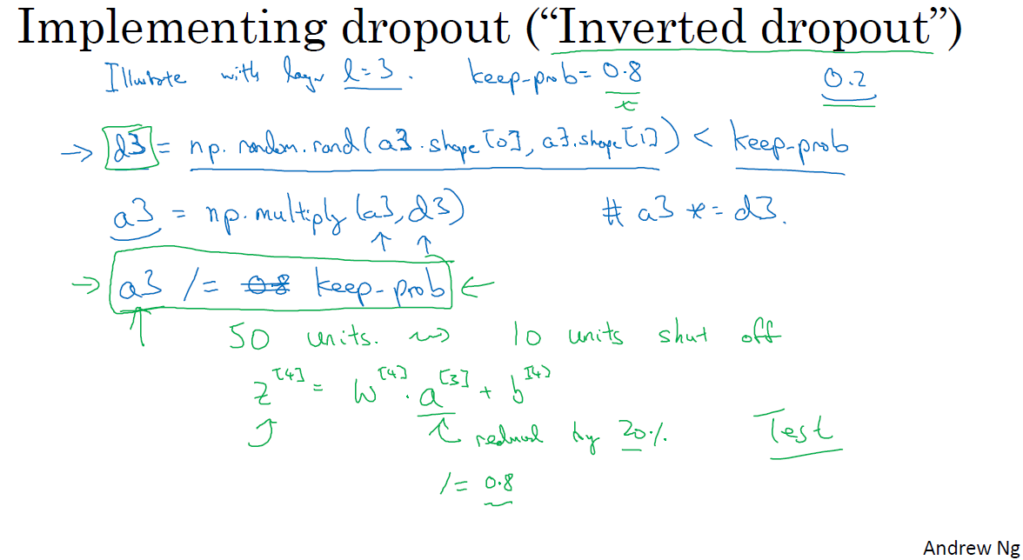

如何实施dropout呢？方法有几种，接下来我要讲的是最常用的方法，即**inverted dropout（反向随机失活）**，出于完整性考虑，我们用一个三层（l=3）网络来举例说明。编码中会有很多涉及到3的地方。我只举例说明如何在某一层中实施dropout。

首先要定义向量d， $d^{\left[3\right]}$ 表示一个三层的dropout向量：

$$d3=np.random.rand\left(a3.shape\left[0\right],a3.shape\left[1\right]\right)$$

然后看它是否小于某数，我们称之为keep-prob，keep-prob是一个具体数字，上个示例中它是0.5，而本例中它是0.8，它表示保留某个隐藏单元的概率，此处keep-prob等于0.8，它意味着消除任意一个隐藏单元的概率是0.2，它的作用就是生成随机矩阵。 $d^{\left[3\right]}$ 是一个矩阵，对每个样本和每个隐藏单元，**其中 $d^{\left[3\right]}$ 中的对应值为1的概率都是0.8，对应为0的概率是0.2。它等于1的概率是0.8，等于0的概率是0.2。**

接下来要做的就是从第三层中获取激活函数，这里我们叫它 $a^{\left[3\right]}$， $a^{\left[3\right]}$ 含有要计算的激活函数， $a^{\left[3\right]}$ 等于上面的 $a^{\left[3\right]}$ 乘以 $d^{\left[3\right]}$， $a3=np.multiply\left(a3,d3\right)$，这里是元素相乘，也可写为a3*=d3，这样做的作用是，对于d3中值为0的元素，每个元素有20%的几率取值为0，通过点乘将a3中0值对应位置的元素 一一清零。如果用python实现该算法的话， $d^{\left[3\right]}$ 则是一个布尔型数组，值为true和false，而不是1和0，乘法运算依然有效，python会把true和false翻译为1和0，大家可以用python尝试一下。

最后我们要放大 $a^{[3]}$，将 $a^{[3]}$ 除以0.8，实际上是除以keep.prob参数。

下面我解释一下为什么要这么做，为方便起见，我们假设第三隐藏层上有50个单元或者说50个神经元，所以 $a^{[3]}$ 的维数是50x1， 如果你做矢量化的运算，它的维数是50xm。所以每个神经元有80%的几率被保留， 20%的几率被丢弃。这意味着平均起来， 将有10个（50×20%=10）单元失活或者被清零。

我们假设第三隐藏层上有50个单元或50个神经元，在一维上 $a^{\left[3\right]}$ 是50，我们通过因子分解将它拆分成50×m维的，保留和删除它们的概率分别为80%和20%，这意味着最后被删除或归零的单元平均有10（50×20%=10）个，现在我们看下 $z^{[4]}$， $z^{[4]}=W^{[4]}·a^{[3]}+b^{[4]}$，

它的期望值将减少20%， 也就是说 $a^{[3]}$ 中20%的元素都被清零了，为了不减少 $z^{[4]}$ 的期望值 我们需要将 $a^{\left[3\right]}/0.8$， 因为，它能提供你所需要的大约20%的校正值，这样 $a^{\left[3\right]}$ 的期望值就不会被改变，这就是所谓的反向随机失活技术(inverted dropout technique)。它的作用在于，你可以将keep.prob设为任意值 0.8或0.9甚至1。如果值为1，那就没有丢弃，因为它保留了所有神经元，这个值也可以是0.5或随便什么。**反向随机失活技术通过除以keep.prob 确保 $a^{\left[3\right]}$ 的期望值不变。**

事实证明，在测试阶段，当我们评估一个神经网络时，也就是用绿线框标注的反向随机失活方法，使测试阶段变得更容易， 因为它减少了可能引入的缩放问题，我们将在下节课讨论。

据我了解，目前实施dropout最常用的方法就是Inverted dropout，建议大家动手实践一下。Dropout早期的迭代版本都没有除以keep-prob，所以在测试阶段，平均值会变得越来越复杂，不过那些版本已经不再使用了。

现在你使用的是d向量，你会发现，不同的训练样本，清除的隐藏单元也不同。实际上，如果你通过相同训练集多次传递数据，每次训练数据的梯度不同，则随机对不同隐藏单元归零，有时却并非如此。比如，需要将相同隐藏单元归零，第一次迭代梯度下降时，把一些隐藏单元归零，第二次迭代梯度下降时，也就是第二次遍历训练集时，对不同类型的隐藏层单元归零。向量d或 $d^{\left[3\right]}$ 用来决定第三层中哪些单元归零，无论用foreprop还是backprop，这里我们只介绍了foreprob。

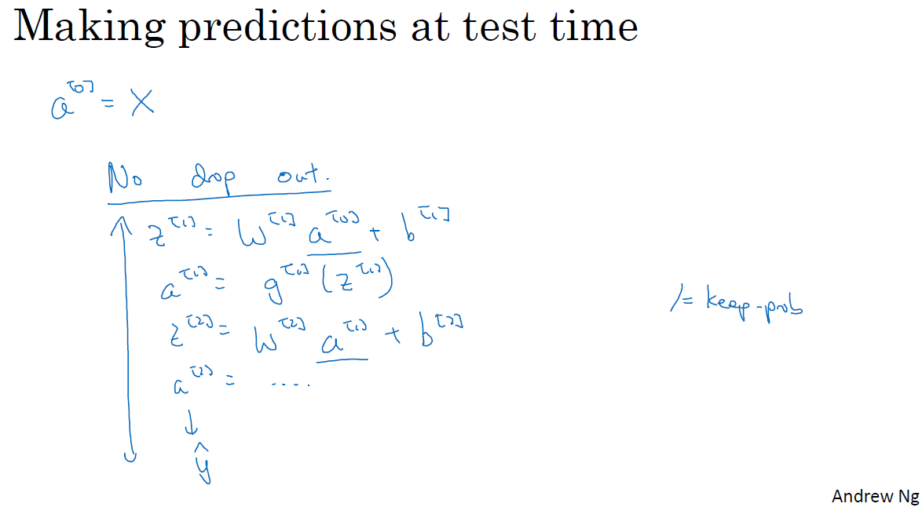

如何在测试阶段训练算法，在测试阶段，我们已经给出了X，或是想预测的变量，用的是标准计数法。我用 $a^{[0]}$，第0层的激活函数标注为测试样本X，我们在测试阶段不使用dropout函数，尤其是像下列情况：

$$z^{[1]}= w^{[1]}·a^{[0]}+b^{[1]}$$

$$a^{[1]}=g^{[1]}(z^{[1]})$$

$$z^{[2]}= w^{[2]}·a^{[1]}+b^{[2]}$$

$$a^{[2]}=…$$

以此类推直到最后一层，预测值为ŷ。

**但请注意在测试阶段你并没有使用随机失活算法**。没有抛硬币，你不用抛硬币来决定哪些隐藏单元要被消除，这是因为在测试阶段做预测的时候，你并不想让你的输出也是随机的 。在测试阶段也使用随机失活算法，只会为预测增加噪声。理论上来说，可以做的一件事是，用不同的随机失活的神经网络进行多次预测取并平均值。但是这个方法运算效率不高而且会得到几乎相同的预测结果。每次不同的预测过程将给出非常非常相似的结果。刚才提到过，反向随机失活。记得上一页我们有做除以keep.prob的运算，它的作用是保证，如果测试过程，没有针对随机失活算法进行缩放(scaling)，那么激活函数的期望输出也不会改变 。所以不用在测试过程中加入额外的缩放参数，这与训练过程不同。

这就是随机失活正则化算法。你会在这周的编程作业中练习它的操作，并获得更多的一手体验。但是为什么它真的有效呢？ 下一个视频中我将更直接地解释，随机失活的原理，我们下一节再见。

#### 1.7 理解Dropout（Understanding Dropout）

Dropout可以随机删除网络中的神经单元，做法有点疯狂，它为什么可以通过正则化发挥这么大作用呢？我们来更直观地理解一下。

上节课，我们已经对dropout随机删除网络中的神经单元有了一个直观了解，好像每次迭代之后，神经网络都会变得比以前更小，因此采用一个较小神经网络好像和使用正则化的效果是一样的。

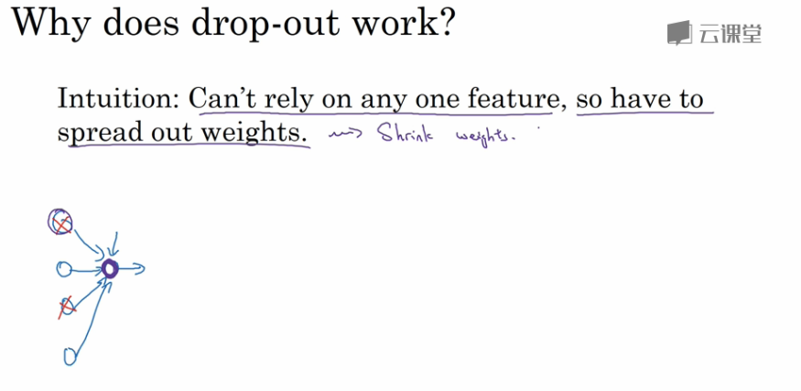

第二个直观认识是，我们从单个神经元入手，如图，这个单元的工作就是输入并生成一些有意义的输出。通过dropout，该单元的输入几乎被消除，有时这两个单元会被删除，有时会删除其它单元，就是说，我用紫色圈起来的这个单元，它不能依靠任何特征，因为特征都有可能被随机清除，或者说该单元的输入也都可能被随机清除。我不愿意把所有赌注都放在一个节点上，不愿意给任何一个输入加上太多权重，因为它可能会被删除，因此这个神经元将会更积极的使用这种方式，对于每个输入都给一个比较小的权重。而泛化这些权值，将有利于压缩这些权重的平方泛数 (平方和)。 和L2正则化类似，使用dropout有助于收缩权值以及防止过拟合。但是，更准确的来说，dropout应该被看作一种自适应形式而不是正则化。L2正则对不同权值的惩罚方式有所不同，这取决于被激活的乘方大小。总之来说 dropout能起到和L2正则类似的效果，只是针对不同的情况L2正则可以有少许的变化。所以适用面更广。

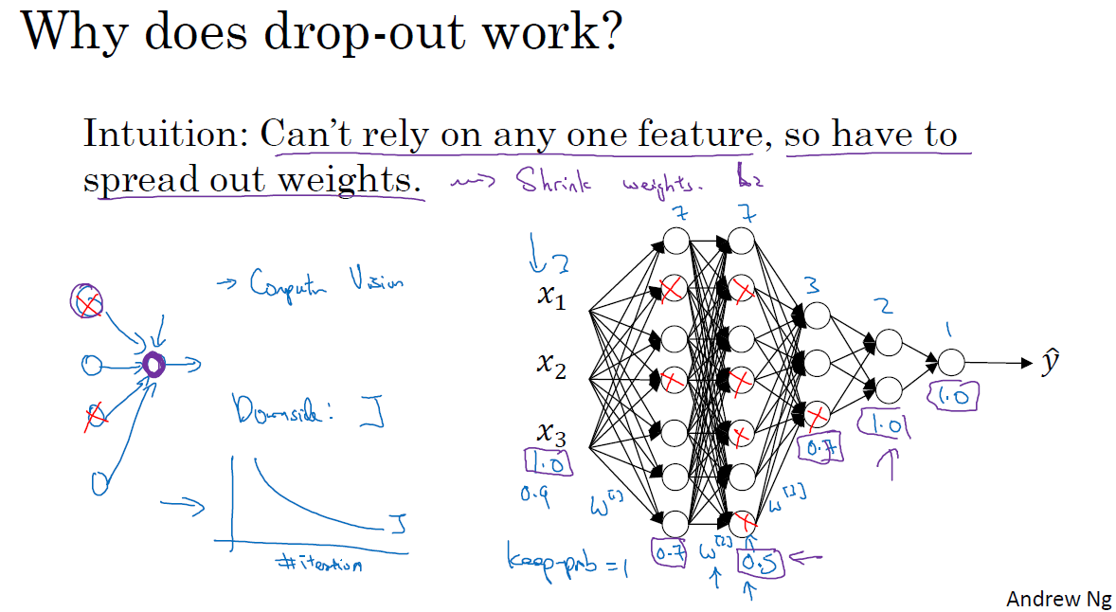

实施dropout的另一个细节是，这是一个拥有三个输入特征的网络，其中一个要选择的参数是keep-prob，它代表每一层上保留单元的概率。所以不同层的keep-prob也可以变化。第一层，矩阵 $W^{[1]}$ 是7×3，第二个权重矩阵 $W^{[2]}$ 是7×7，第三个权重矩阵 $W^{[3]}$ 是3×7，以此类推， $W^{[2]}$ 是最大的权重矩阵，因为 $W^{[2]}$ 拥有最大参数集，即7×7，为了预防矩阵的过拟合，对于这一层，我认为这是第二层，它的keep-prob值应该相对较低，假设是0.5。对于其它层，过拟合的程度可能没那么严重，它们的keep-prob值可能高一些，可能是0.7，这里是0.7。如果在某一层，我们不必担心其过拟合的问题，那么keep-prob可以为1，为了表达清楚，我用紫色线笔把它们圈出来，每层keep-prob的值可能不同。

注意keep-prob的值是1，意味着保留所有单元，并且不在这一层使用dropout，对于有可能出现过拟合，且含有诸多参数的层，我们可以把keep-prob设置成比较小的值，以便应用更强大的dropout，有点像在处理L2正则化的正则化参数λ，我们尝试对某些层施行更多正则化，从技术上讲，我们也可以对输入层应用dropout，我们有机会删除一个或多个输入特征，虽然现实中我们通常不这么做，keep-prob的值为1，是非常常用的输入值，也可以用更大的值，或许是0.9。但是消除一半的输入特征是不太可能的，如果我们遵守这个准则，keep-prob会接近于1，即使你对输入层应用dropout。

**总结一下，如果你担心某些层比其它层更容易发生过拟合，可以把某些层的keep-prob值设置得比其它层更低，缺点是为了使用交叉验证，你要搜索更多的超级参数，另一种方案是在一些层上应用dropout，而有些层不用dropout，应用dropout的层只含有一个超级参数，就是keep-prob。**

结束前分享两个实施过程中的技巧，实施dropout，在计算机视觉领域有很多成功的第一次。计算视觉中的输入量非常大，输入太多像素，以至于没有足够的数据，所以dropout在计算机视觉中应用得比较频繁，有些计算机视觉研究人员非常喜欢用它，几乎成了默认的选择，**但要牢记一点，dropout是一种正则化方法，它有助于预防过拟合，因此除非算法过拟合，不然我是不会使用dropout的，所以它在其它领域应用得比较少，主要存在于计算机视觉领域，因为我们通常没有足够的数据，所以一直存在过拟合，这就是有些计算机视觉研究人员如此钟情于dropout函数的原因。**直观上我认为不能概括其它学科。

dropout一大缺点就是代价函数J不再被明确定义，每次迭代，都会随机移除一些节点，如果再三检查梯度下降的性能，实际上是很难进行复查的。定义明确的代价函数J每次迭代后都会下降，因为我们所优化的代价函数J实际上并没有明确定义，或者说在某种程度上很难计算，所以我们失去了调试工具来绘制这样的图片。我通常会关闭dropout函数，将keep-prob的值设为1，运行代码，确保J函数单调递减。然后打开dropout函数，希望在dropout过程中，代码并未引入bug。我觉得你也可以尝试其它方法，虽然我们并没有关于这些方法性能的数据统计，但你可以把它们与dropout方法一起使用。

所以值得大家去学习的正则化方法并不止这一个，我们下节课再讲。

#### 1.8 其它正则化方法（Other regularization methods）

除了L2正则化和随机失活（dropout）正则化，还有几种方法可以减少神经网络中的过拟合，我们来看看。

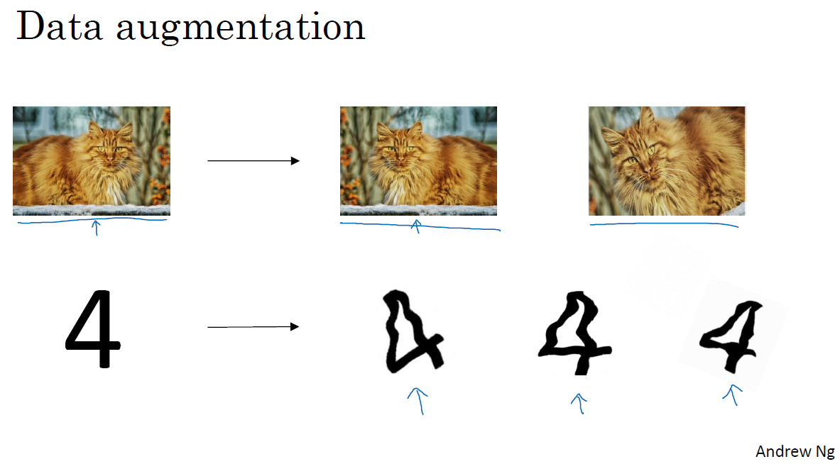

假设你正在拟合猫咪图片分类器，如果你想通过扩增训练数据来解决过拟合，但扩增数据代价高，而且有时候我们无法扩增数据，但我们可以通过添加这类图片来增加训练集。例如，水平翻转图片，并把它添加到训练集。所以现在训练集中有原图，还有翻转后的这张图片，所以通过水平翻转图片，训练集则可以增大一倍，因为训练集有冗余，这虽然不如我们额外收集一组新图片那么好，但这样做节省了获取更多猫咪图片的花费。

除了水平翻转图片，你也可以随意裁剪图片，这张图是把原图旋转并随意放大后裁剪的，仍能辨别出图片中的猫咪。

通过随意翻转和裁剪图片，我们可以增大数据集，额外生成假训练数据。和全新的，独立的猫咪图片数据相比，这些额外的假的数据无法包含像全新数据那么多的信息，但我们这么做基本没有花费，代价几乎为零，除了一些对抗性代价（confrontational costs）。以这种方式扩增算法数据，进而正则化数据集，减少过拟合比较廉价。

像这样人工合成数据的话，我们要通过算法验证，图片中的猫经过水平翻转之后依然是猫。大家注意，我并没有垂直翻转，因为我们不想上下颠倒图片，也可以随机选取放大后的部分图片，猫可能还在上面。

对于光学字符识别，我们还可以通过添加数字，随意旋转或扭曲数字来扩增数据，把这些数字添加到训练集，它们仍然是数字。为了方便说明，我对字符做了强变形处理，所以数字4看起来是波形的，其实不用对数字4做这么夸张的扭曲，只要轻微的变形就好，我做成这样是为了让大家看的更清楚。实际操作的时候，我们通常对字符做更轻微的变形处理。因为这几个4看起来有点扭曲。所以，**数据扩增可作为正则化方法使用，实际功能上也与正则化相似。**

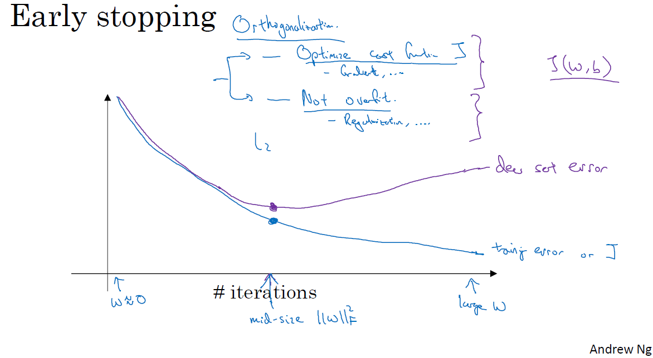

还有另外一种常用的方法叫作early stopping，运行梯度下降时，我们可以绘制训练误差，或只绘制代价函数J的优化过程，在训练集上用0-1记录分类误差次数。呈单调下降趋势，如图。

因为在训练过程中，我们希望训练误差，代价函数J都在下降，通过early stopping，我们不但可以绘制上面这些内容，还可以绘制验证集误差，它可以是验证集上的分类误差，或验证集上的代价函数，逻辑损失和对数损失等，你会发现，验证集误差通常会先呈下降趋势，然后在某个节点处开始上升，early stopping的作用是，你会说，神经网络已经在这个迭代过程中表现得很好了，我们在此停止训练吧，得到验证集误差，它是怎么发挥作用的？

**当你还未在神经网络上运行太多迭代过程的时候，参数w接近0，因为随机初始化w值时，它的值可能都是较小的随机值，所以在你长期训练神经网络之前w依然很小，在迭代过程和训练过程中w的值会变得越来越大，比如在这儿，神经网络中参数w的值已经非常大了，所以early stopping要做就是在中间点停止迭代过程，我们得到一个w值中等大小的弗罗贝尼乌斯范数，与L2正则化相似，选择参数w范数较小的神经网络，但愿你的神经网络过度拟合不严重。**

术语early stopping代表提早停止训练神经网络，训练神经网络时，我有时会用到early stopping，但是它也有一个缺点，我们来了解一下。

我认为机器学习过程包括几个步骤，其中一步是选择一个算法来优化代价函数J，我们有很多种工具来解决这个问题，如梯度下降，后面我会介绍其它算法，例如Momentum，RMSprop和Adam等等，但是优化代价函数J之后，我也不想发生过拟合，也有一些工具可以解决该问题，比如正则化，扩增数据等等。

在机器学习中，超级参数激增，选出可行的算法也变得越来越复杂。我发现，如果我们用一组工具优化代价函数J，机器学习就会变得更简单，在重点优化代价函数J时，你只需要留意w和b，J(w,b)的值越小越好，你只需要想办法减小这个值，其它的不用关注。然后，预防过拟合还有其他任务，换句话说就是减少方差，这一步我们用另外一套工具来实现，这个原理有时被称为“正交化”。思路就是在一个时间做一个任务，后面课上我会具体介绍正交化，如果你还不了解这个概念，不用担心。

但对我来说early stopping的主要缺点就是你不能独立地处理这两个问题，因为提早停止梯度下降，也就是停止了优化代价函数J，因为现在你不再尝试降低代价函数J，所以代价函数J的值可能不够小，同时你又希望不出现过拟合，你没有采取不同的方式来解决这两个问题，而是用一种方法同时解决两个问题，这样做的结果是我要考虑的东西变得更复杂。

如果不用early stopping，另一种方法就是L2正则化，训练神经网络的时间就可能很长。我发现，这导致超级参数搜索空间更容易分解，也更容易搜索，但是缺点在于，你必须尝试很多正则化参数λ的值，这也导致搜索大量λ值的计算代价太高。

Early stopping的优点是，只运行一次梯度下降，你可以找出w的较小值，中间值和较大值，而无需尝试L2正则化超级参数λ的很多值。

如果你还不能完全理解这个概念，没关系，下节课我们会详细讲解正交化，这样会更好理解。

虽然L2正则化有缺点，可还是有很多人愿意用它。我个人更倾向于使用L2正则化，尝试许多不同的λ值，假设你可以负担大量计算的代价。而使用early stopping也能得到相似结果，还不用尝试这么多λ值。

**这节课我们讲了如何使用数据扩增，以及如何使用early stopping降低神经网络中的方差或预防过拟合**。下节课，我们会讲一些配置优化问题的方法来提高训练速度。

### 设置优化问题(Setting up your optimization problem)

#### 1.9 归一化输入（Normalizing inputs）

训练神经网络，其中一个加速训练的方法就是归一化输入，我们来了解一下。

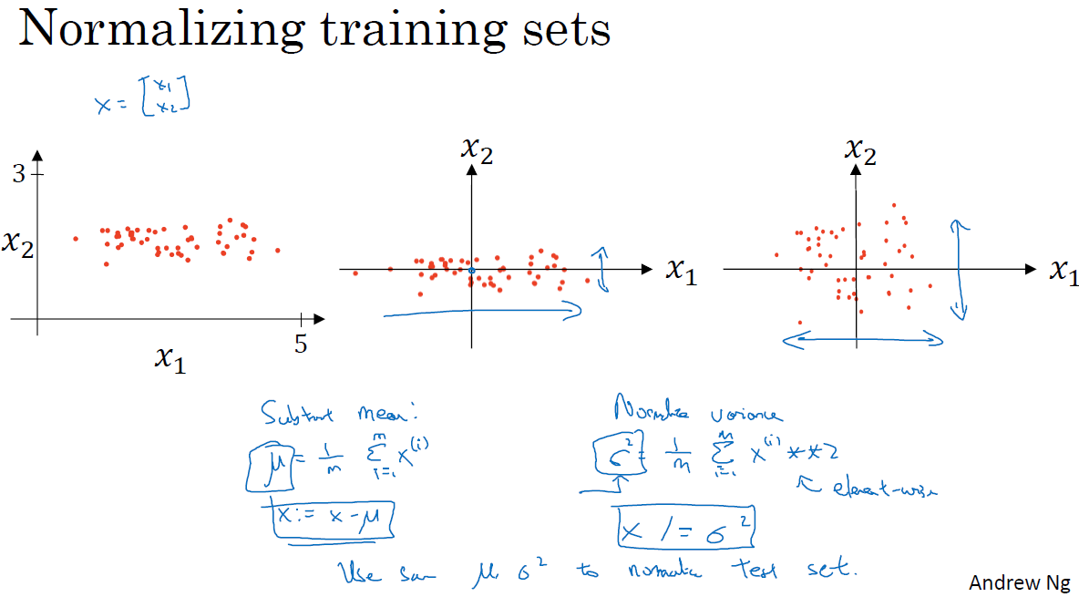

假设我们有一个训练集，它有两个输入特征，所以输入特征x是二维的，这是数据集的散点图，归一化输入需要两个步骤。

第一步是零均值化（subtract out or zero out the mean ）， $μ=\frac{1}{m}\sum_{i=1}^{m}{x^{(i)}}$，它是一个向量，x等于每个训练数据x减去 $μ$，意思是移动训练集，直到它完成零均值化。

第二步是归一化方差，注意特征 $x_{1}$ 的方差比特征 $x_{2}$ 的方差要大得多，我们要做的是给 $σ$ 赋值， $σ^{2}=\frac{1}{m}\sum_{i=1}^{m}{({x^{(i)})}^{2}}$，这是节点y的平方， $σ^{2}$ 是一个向量，它的每个特征都有方差，注意，我们已经完成零值均化， $({x^{(i)})}^{2}$ 元素 $y^{2}$ 就是方差，我们把所有数据除以向量 $σ^{2}$，最后变成上图形式。

$x_{1}$ 和 $x_{2}$ 的方差都等于1**。提示一下，如果你用它来调整训练数据，那么用相同的μ和 $σ^{2}$ 来归一化测试集。**尤其是，你不希望训练集和测试集的归一化有所不同，不论μ的值是什么，也不论 $σ^{2}$ 的值是什么，这两个公式中都会用到它们。所以你要用同样的方法调整测试集，而不是在训练集和测试集上分别预估μ和 $σ^{2}$。**因为我们希望不论是训练数据还是测试数据，都是通过相同μ和 $σ^{2}$ 定义的相同数据转换，其中μ和 $σ^{2}$ 是由训练集数据计算得来的。**

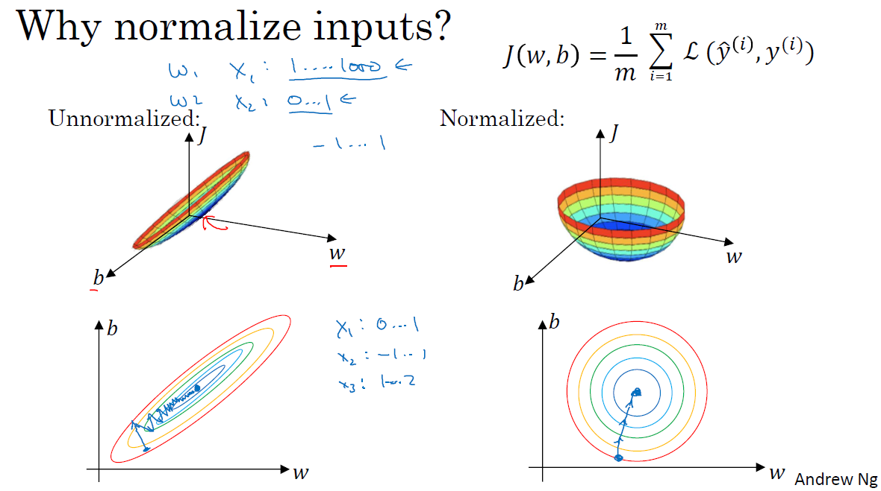

我们为什么要这么做呢？为什么我们想要归一化输入特征，回想一下右上角所定义的代价函数。

如果你使用非归一化的输入特征，代价函数会像这样（左上角的图）。

这是一个非常细长狭窄的代价函数，你要找的最小值应该在这里。但如果特征值在不同范围，假如 $x_{1}$ 取值范围从1到1000，特征 $x_{2}$ 的取值范围从0到1，结果是参数 $w_{1}$ 和 $w_{2}$ 值的范围或比率将会非常不同，这些数据轴应该是 $w_{1}$ 和 $w_{2}$，但直观理解，我标记为w和b，代价函数就有点像狭长的碗一样，如果你能画出该函数的部分轮廓，它会是这样一个狭长的函数。

**然而如果你归一化特征，代价函数平均起来看更对称。如果你在上图这样的代价函数上运行梯度下降法，你必须使用一个非常小的学习率。因为如果是在这个位置，梯度下降法可能需要多次迭代过程，直到最后找到最小值。但如果函数是一个更圆的球形轮廓，那么不论从哪个位置开始，梯度下降法都能够更直接地找到最小值，你可以在梯度下降法中使用较大步长，而不需要像在左图中那样反复执行。**

当然，实际上w是一个高维向量，因此用二维绘制w并不能正确地传达并直观理解，但总地直观理解是代价函数会更圆一些，而且更容易优化，前提是特征都在相似范围内，而不是从1到1000，0到1的范围，而是在-1到1范围内或相似偏差，这使得代价函数J优化起来更简单快速。

实际上如果假设特征 $x_{1}$ 范围在0-1之间， $x_{2}$ 的范围在-1到1之间， $x_{3}$ 范围在1-2之间，它们是相似范围，所以会表现得很好。

当它们在非常不同的取值范围内，如其中一个从1到1000，另一个从0到1，这对优化算法非常不利。但是仅将它们零均值化，假设方差为1，就像上一张幻灯片里设定的那样，确保所有特征都在相似范围内，**通常可以帮助学习算法运行得更快**。

所以如果输入特征处于不同范围内，可能有些特征值从0到1，有些从1到1000，那么归一化特征值就非常重要了。如果特征值处于相似范围内，那么归一化就不是很重要了。执行这类归一化并不会产生什么危害，我通常会做归一化处理，虽然我不确定它能否提高训练或算法速度。

这就是归一化特征输入，下节课我们将继续讨论提升神经网络训练速度的方法。

#### 1.10 梯度消失与梯度爆炸（Vanishing/exploding gradients）

训练神经网络，尤其是深度神经网络所面临的一个问题是梯度消失或梯度爆炸，也就是说，当你训练深度网络时，导数或坡度有时会变得非常大，或非常小，甚至以指数方式变小，这加大了训练的难度，这节课，你将会了解梯度消失或梯度爆炸的真正含义，以及如何更明智地选择随机初始化权重，从而避免这个问题。

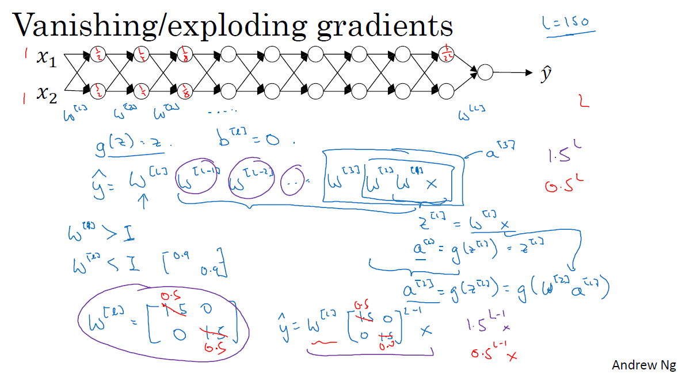

假设你正在训练这样一个极深的神经网络，为了节约幻灯片上的空间，我画的神经网络每层只有两个隐藏单元，但它可能含有更多，但这个神经网络会有参数 $W^{[1]}$， $W^{[2]}$， $W^{[3]}$ 等等，直到 $W^{[L]}$，为了简单起见，假设我们使用激活函数g(z)=z，也就是线性激活函数，我们忽略b，假设 $b^{[L]}$ =0，如果那样的话，输出y= $W^{[L]}W^{[L-1]}W^{[L-2]}…W^{[3]}W^{[2]}W^{[1]}x$，如果你想考验我的数学水平， $W^{[1]}·x=z^{[1]}$，因为b=0，所以我想 $z^{[1]}=W^{[1]}·x$， $a^{[1]}=g(z^{[1]})$，因为我们使用了一个线性激活函数，它等于 $z^{[1]}$，所以第一项 $W^{[1]}·x=a^{[1]}$，通过推理，你会得出 $W^{[2]}W^{[1]}x=a^{[2]}$，因为 $a^{[2]}=g(z^{[2]})$，还等于 $g(W^{[2]}a^{[1]})$，可以用 $W^{[1]}x$ 替换 $a^{[1]}$，所以这一项就等于 $a^{[2]}$，这个就是 $a^{[3]}$（$W^{[3]}W^{[2]}W^{[1]}x$）。

所有这些矩阵计算的结果将给出ŷ而不是y的值。

假设每个权重矩阵 $W^{\left[l\right]}=\left[\begin{matrix}1.5 & 0 \\ 0 & 1.5\end{matrix}\right]$，从技术上来讲，最后一项有不同维度，可能它就是余下的权重矩阵， $ŷ=W^{\left[L\right]}{\left[\begin{matrix}1.5 & 0 \\ 0 & 1.5\end{matrix}\right]}^{(L-1)}x$，因为我们假设所有矩阵都等于它，它是1.5倍的单位矩阵，最后的计算结果就是ŷ，忽略 $W^{\left[L\right]}$，ŷ也就是等于 ${1.5}^{(L-1)}x$。如果对于一个深度神经网络来说L值较大，那么ŷ的值也会非常大，实际上它呈指数级增长的，它增长的比率是 ${1.5}^{L}$，因此对于一个深度神经网络，y的值将爆炸式增长。

相反的，如果权重是0.5， $W^{\left[l\right]}=\left[\begin{matrix}0.5 & 0 \\ 0 & 0.5\end{matrix}\right]$，它比1小，这项也就变成了 ${0.5}^{L}$，矩阵 $ŷ=W^{\left[L\right]}{\left[\begin{matrix}0.5 & 0 \\ 0 & 0.5\end{matrix}\right]}^{(L-1)}x$，再次忽略 $W^{\left[L\right]}$，因此每个矩阵都小于1，假设 $x_{1}$ 和 $x_{2}$ 都是1，激活函数将变成 $\frac{1}{2}$， $\frac{1}{4}$， $\frac{1}{8}$ 等，直到最后一项变成 $\frac{1}{2^{L}}$，所以作为自定义函数，激活函数的值将以指数级下降，它是与网络层数数量L相关的函数，在深度网络中，激活函数以指数级递减。

我希望你得到的直观理解是，权重W只比1略大一点，或者说只是比单位矩阵大一点，深度神经网络的激活函数将爆炸式增长，如果W比1略小一点，可能是 $\left[\begin{matrix}0.9 & 0 \\ 0 & 0.9\end{matrix}\right]$。

**在深度神经网络中，激活函数将以指数级递减，虽然我只是讨论了激活函数以与L相关的指数级数增长或下降，它也适用于与层数L相关的导数或梯度函数，也是呈指数级增长或呈指数递减。**

对于当前的神经网络，假设L=150，最近Microsoft对152层神经网络的研究取得了很大进展，在这样一个深度神经网络中，如果激活函数或梯度函数以与L相关的指数增长或递减，它们的值将会变得极大或极小，从而导致训练难度上升，尤其是梯度指数小于L时，梯度下降算法的步长会非常非常小，梯度下降算法将花费很长时间来学习。

总结一下，我们讲了深度神经网络是如何产生梯度消失或爆炸问题的，实际上，在很长一段时间内，它曾是训练深度神经网络的阻力，虽然有一个不能彻底解决此问题的解决方案，但是已在如何选择初始化权重问题上提供了很多帮助，我们下节课继续讲。

#### 1.11 神经网络的权值初始化（Weight initialization for deep networks）

上节课，我们学习了深度神经网络如何产生梯度消失和梯度爆炸问题，最终针对该问题，我们想出了一个不完整的解决方案，虽然不能彻底解决问题，却很有用，有助于我们为神经网络更谨慎地选择随机初始化参数，为了更好地理解它，我们先举一个神经单元初始化地例子，然后再演变到整个深度网络。

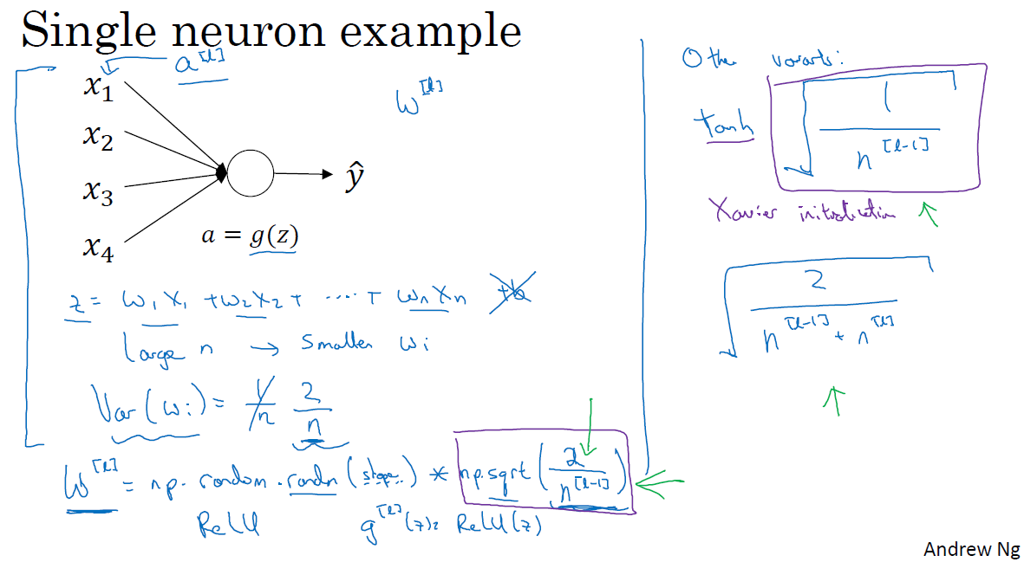

我们来看看只有一个神经元的情况，然后才是深度网络。

单个神经元可能有4个输入特征，从 $x_{1}$ 到 $x_{4}$，经过a=g(z)处理，最终得到ŷ，稍后讲深度网络时，这些输入表示为 $a^{[l]}$，暂时我们用x表示。

$z=w_{1}x_{1}+w_{2}x_{2}+…+w_{n}x_{n}$，b=0，暂时忽略b，为了预防z值过大或过小，你可以看到n越大，你希望 $w_{i}$ 越小，因为z是 $w_{i}x_{i}$ 的和，如果你把很多此类项相加，希望每项值更小，最合理的方法就是设置 $w_{i}$ 的方差 $Var（w_{i}）=\frac{1}{n}$，n表示神经元的输入特征数量，实际上，你要做的就是设置某层权重矩阵 $w^{[l]}=np.random.randn\left(shape\right)*np.sqrt(\frac{1}{n^{\left[l-1\right]}})$， shape是矩阵的维度函数, $n^{\left[l-1\right]}$ 就是我喂给第l层神经单元的数量（即第l-1层神经元数量）。

结果，如果你是用的是Relu激活函数，而不是 $\frac{1}{n}$，方差设置为 $\frac{2}{n}$，效果会更好。你常常发现，初始化时，尤其是使用Relu激活函数时， $g^{\left[l\right]}\left(z\right)=Relu(z)$,它取决于你对随机变量的熟悉程度，这是高斯随机变量，然后乘以它的平方根，也就是引用这个方差 $\frac{2}{n}$。这里，我用的是 $n^{\left[l-1\right]}$，因为本例中，逻辑回归的特征是不变的。但一般情况下l层上的每个神经元都有 $n^{\left[l-1\right]}$ 个输入。如果激活函数的输入特征被零均值和标准方差化，方差是1，z也会调整到相似范围，这就没解决问题（梯度消失和爆炸问题）。但它确实降低了梯度消失和爆炸问题，因为它给权重矩阵w设置了合理值，你也知道，它不能比1大很多，也不能比1小很多，所以梯度没有爆炸或消失过快。

我提到了其它变体函数，刚刚提到的函数是Relu激活函数，一篇由Herd等人撰写的论文曾介绍过。对于几个其它变体函数，如tanh激活函数，有篇论文提到，常量1比常量2的效率更高，对于tanh函数来说，它是 $\sqrt{\frac{1}{n^{\left[l-1\right]}}}$，这里平方根的作用与这个公式作用相同（$np.sqrt(\frac{1}{n^{\left[l-1\right]}})$），它适用于tanh激活函数，**被称为Xavier初始化**。Yoshua Bengio和他的同事还提出另一种方法，你可能在一些论文中看到过，它们使用的是公式 $\sqrt{\frac{2}{n^{\left[l-1\right]}+n^{\left[l\right]}}}$。其它理论已对此证明，**但如果你想用Relu激活函数，也就是最常用的激活函数，我会用这个公式 $np.sqrt(\frac{2}{n^{\left[l-1\right]}})$，如果使用tanh函数，可以用公式 $\sqrt{\frac{1}{n^{\left[l-1\right]}}}$，有些作者也会使用这个函数。**

实际上，我认为所有这些公式只是给你一个起点，它们给出初始化权重矩阵的方差的默认值，如果你想添加方差，方差参数则是另一个你需要调整的超级参数，可以给公式 $np.sqrt(\frac{2}{n^{\left[l-1\right]}})$ 添加一个乘数参数，调优作为超级参数激增一份子的乘子参数。有时调优该超级参数效果一般，这并不是我想调优的首要超级参数，但我发现调优过程中产生的问题，虽然调优该参数能起到一定作用，但考虑到相比调优，其它超级参数的重要性，我通常把它的优先级放得比较低。

希望你现在对梯度消失或爆炸问题以及如何为权重初始化合理值已经有了一个直观认识，希望你设置的权重矩阵既不会增长过快，也不会太快下降到0，从而训练出一个权重或梯度不会增长或消失过快的深度网络。我们在训练深度网络时，这也是一个加快训练速度的技巧。

#### 1.12 梯度的数值逼近（Numerical approximation of gradients）

在实施backprop时，有一个测试叫做梯度检验，它的作用是确保backprop正确实施。因为有时候，你虽然写下了这些方程式，却不能100%确定，执行backprop的所有细节都是正确的。为了逐渐实现梯度检验，我们首先说说如何计算梯度的数值逼近，下节课，我们将讨论如何在backprop中执行梯度检验，以确保backprop正确实施。

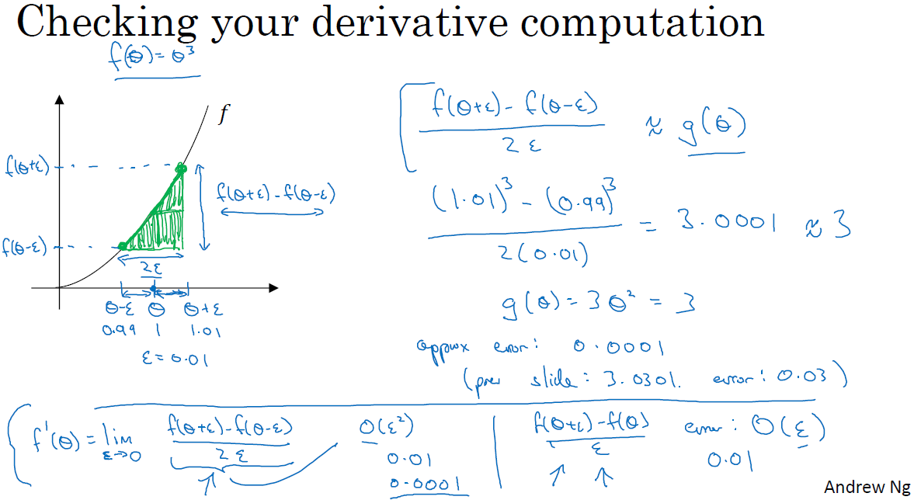

我们先画出函数f，标记为f(θ)，f(θ)= $θ^{3}$，先看一下θ的值，假设θ=1，不增大θ的值，而是在θ右侧，设置一个θ+ε，在θ左侧，设置θ-ε ，（ε读作epsilon）。因此θ=1，θ+ε=1.01，θ-ε=0.99，跟以前一样，ε的值为0.01，看下这个小三角形，计算高和宽的比值，就是更准确的梯度预估，选择f函数在θ-ε上的这个点，用这个较大三角形的高比上宽，技术上的原因我就不详细解释了，较大三角形的高宽比值更接近于θ的导数，把右上角的三角形下移，好像有了两个三角形，右上角有一个，左下角有一个，我们通过这个绿色大三角形同时考虑了这两个小三角形。所以我们得到的不是一个单边公差而是一个双边公差。

我们写一下数据算式，这一点的值是f(θ+ε)，这点是f(θ-ε)，这个三角形的高度是f(θ+ε)-f(θ-ε)，这两个宽度都是ε，所以三角形的宽度是2ε，高宽比值为 $\frac{f\left(θ+ε\right)-f(θ-ε)}{2ε}$，它的期望值接近g(θ)，f(θ)= $θ^{3}$ 传入参数值， $\frac{f\left(θ+ε\right)-f(θ-ε)}{2ε}=\frac{{(1.01)}^{3}-{(0.99)}^{3}}{2×0.01}$，大家可以暂停视频，用计算器算算结果，结果应该是3.0001，而前面一张幻灯片上面是，当θ=1时，g(θ)= $3θ^{2}=3$，所以这两个g(θ)值非常接近，逼近误差为0.0001，前一张幻灯片，我们只考虑了单边公差，即从θ到θ+ε之间的误差，g(θ)的值为3.0301，逼近误差是0.03，不是0.0001，所以使用双边误差的方法更逼近导数，其结果接近于3，现在我们更加确信，g(θ)可能是f导数的正确实现，在梯度检验和反向传播中使用该方法时，最终，它与运行两次单边公差的速度一样，实际上，我认为这种方法还是非常值得使用的，因为它的结果更准确。

这是一些你可能比较熟悉的微积分的理论，如果你不太明白我讲的这些理论也没关系，导数的官方定义是针对值很小的ε，导数的官方定义是 $f^{'}\left(θ\right)=\lim_{ε→0}{\frac{f\left(θ+ε\right)-f(θ-ε)}{2ε}}$，如果你上过微积分课，应该学过无穷尽的定义，我就不在这里讲了。

对于一个非零的ε，它的逼近误差可以写成 $O(ε^{2})$，ε值非常小，如果ε=0.01， $ε^{2}$ =0.0001，**大写符号O的含义是指逼近误差其实是一些常量乘以 $ε^{2}$，**但它的确是很准确的逼近误差，所以大写O的常量有时是1。然而，如果我们用另外一个公式逼近误差就是 $O(ε)$，当ε小于1时，实际上ε比 $ε^{2}$ 大很多，所以这个公式近似值远没有左边公式的准确，**所以在执行梯度检验时，我们使用双边误差(two-sided difference)，即 $\frac{f\left(θ+ε\right)-f(θ-ε)}{2ε}$，而不使用单边公差(one-sided difference)，因为它不够准确**。

如果你不理解上面两条结论，所有公式都在这儿，不用担心，如果你对微积分和数值逼近有所了解，这些信息已经足够多了，重点是要记住，双边误差公式的结果更准确，下节课我们做梯度检验时就会用到这个方法。

今天我们讲了如何使用双边误差来判断别人给你的函数g(θ)，是否正确实现了函数f的偏导，现在我们可以使用这个方法来检验反向传播是否得以正确实施，如果不正确，它可能有bug需要你来解决。

#### 1.13 梯度检验（Gadient Checking）

梯度检验帮我们节省了很多时间，也多次帮我发现backprop实施过程中的bug，接下来，我们看看如何利用它来调试或检验backprop的实施是否正确。

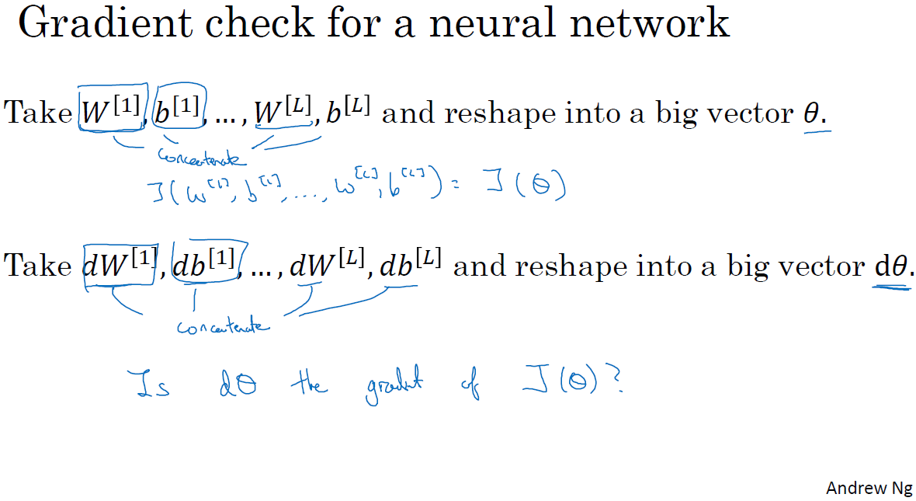

假设你的网络中含有下列参数， $W^{[1]}$ 和 $b^{[1]}$…… $W^{[L]}$ 和 $b^{[L]}$，为了执行梯度检验，首先要做的就是，把所有参数转换成一个巨大的向量数据，你要做的就是把矩阵W转换成一个向量，把所有W矩阵转换成向量之后，做连接运算，得到一个巨型向量θ，该向量表示为参数θ，代价函数J是所有W和b的函数，现在你得到了一个θ的代价函数J（即J(θ)）。接着，你得到与W和b顺序相同的数据，你同样可以把 $dW^{[1]}$ 和 ${db}^{[1]}$…… ${dW}^{[L]}$ 和 ${db}^{[L]}$ 转换成一个新的向量，用它们来初始化大向量dθ，它与θ具有相同维度。

同样的，把 $dW^{[1]}$ 转换成矩阵， $db^{[1]}$ 已经是一个向量了，直到把 ${dW}^{[L]}$ 转换成矩阵，这样所有的dW都已经是矩阵，注意 $dW^{[1]}$ 与 $W^{[1]}$ 具有相同维度， $db^{[1]}$ 与 $b^{[1]}$ 具有相同维度。经过相同的转换和连接运算操作之后，你可以把所有导数转换成一个大向量dθ，它与θ具有相同维度，现在的问题是dθ和代价函数J的梯度或坡度有什么关系？

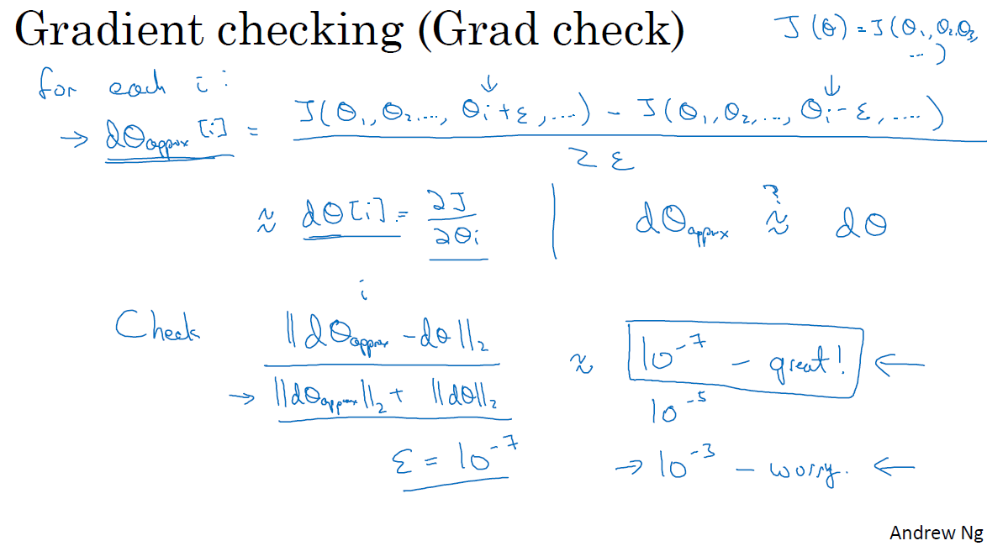

这就是实施梯度检验的过程，英语里通常简称为“grad check”，首先，我们要清楚J是超级参数θ的一个函数，你也可以将J函数展开为J($θ_{1}, θ_{2},θ_{3},……$)，不论超级参数向量θ的维度是多少，为了实施梯度检验，你要做的就是循环执行，从而对每个i也就是对每个θ组成元素计算 $dθ_{approx}[i]$ 的值，我使用双边误差，也就是

$$dθ_{approx}\left[i\right]=\frac{J\left(θ_{1},θ_{2},…θ_{i}+ε,…\right)-J\left(θ_{1},θ_{2},…θ_{i}-ε,…\right)}{2ε}$$

**只对 $θ_{i}$ 增加ε，其它项保持不变，因为我们使用的是双边误差，对另一边做同样的操作，只不过是减去ε，θ其它项全都保持不变。**

从上节课中我们了解到这个值（$dθ_{approx}\left[i\right]$）应该逼近 $dθ\left[i\right]$ = $\frac{∂J}{∂θ_{i}}$， $dθ\left[i\right]$ 是代价函数的偏导数，然后你需要对i的每个值都执行这个运算，最后得到两个向量，得到dθ的逼近值 $dθ_{approx}$，它与dθ具有相同维度，它们两个与θ具有相同维度，你要做的就是验证这些向量是否彼此接近。

具体来说，如何定义两个向量是否真的接近彼此？我一般做下列运算，计算这两个向量的距离， $dθ_{approx}\left[i\right]-dθ[i]$ 的欧几里得范数，注意这里（${|| dθ_{approx}-dθ||}_{2}$）没有平方，它是误差平方之和，然后求平方根，得到欧式距离，然后用向量长度归一化，使用向量长度的欧几里得范数。分母只是用于预防这些向量太小或太大，分母使得这个方程式变成比率，我们实际执行这个方程式，ε可能为 ${10}^{-7}$，使用这个取值范围内的ε，如果你发现计算方程式得到的值为 ${10}^{-7}$ 或更小，这就很好，这就意味着导数逼近很有可能是正确的，它的值非常小。

如果它的值在 ${10}^{-5}$ 范围内，我就要小心了，也许这个值没问题，但我会再次检查这个向量的所有项，确保没有一项误差过大，可能这里有bug。

如果左边这个方程式结果是 ${10}^{-3}$，我就会担心是否存在bug，计算结果应该比 ${10}^{-3}$ 小很多，如果比 ${10}^{-3}$ 大很多，我就会很担心，担心是否存在bug。这时应该仔细检查所有θ项，看是否有一个具体的i值，使得 $dθ_{approx}\left[i\right]$ 与 $dθ[i]$ 大不相同，并用它来追踪一些求导计算是否正确，经过一些调试，最终结果会是这种非常小的值（${10}^{-7}$），那么，你的实施可能是正确的。

在实施神经网络时，我经常需要执行foreprop和backprop，然后我可能发现这个梯度检验有一个相对较大的值，我会怀疑存在bug，然后开始调试，调试，调试，调试一段时间后，我得到一个很小的梯度检验值，现在我可以很自信的说，神经网络实施是正确的。

现在你已经了解了梯度检验的工作原理，它帮助我在神经网络实施中发现了很多bug，希望它对你也有所帮助。下节课，我准备讲一讲实施梯度检验的技巧和注意事项，下节课见。

#### 1.14 关于梯度检验实现的注记（Gadient Checking Implementation Notes）

上节课，我们讲了梯度检验，这节课，我想分享一些关于如何在神经网络实施梯度检验的实用技巧和注意事项。

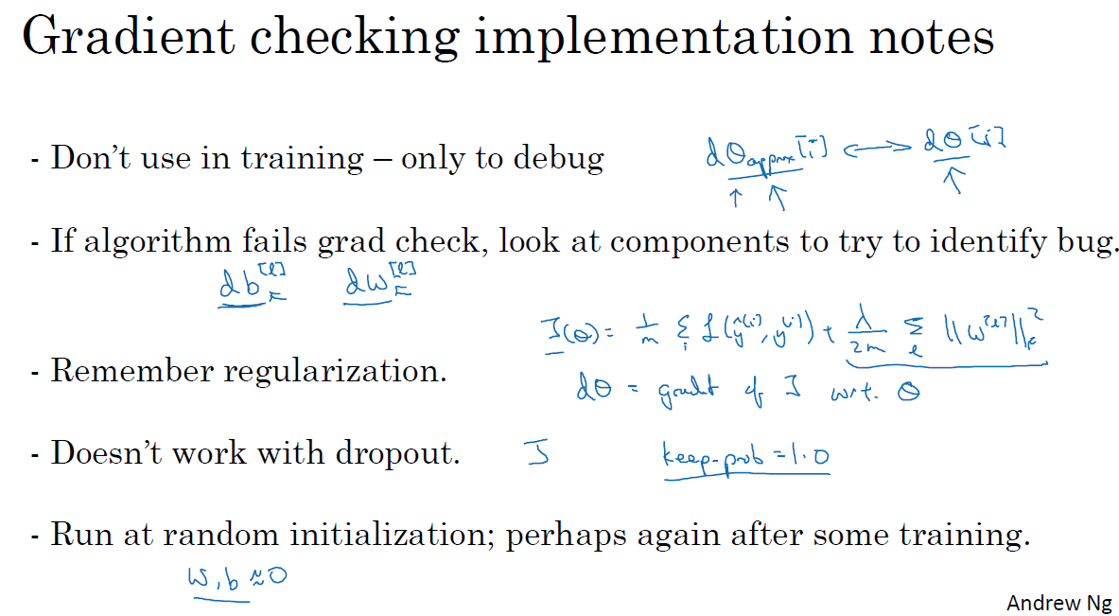

首先，不要在训练中使用梯度检验，它只用于调试。我的意思是，计算所有i值的 $dθ_{approx}\left[i\right]$ 是一个非常漫长的计算过程，为了实施梯度下降，你必须使用backprop来计算dθ，并使用backprop来计算导数，只要调试的时候，你才会计算它，来确认数值是否接近dθ。完成后，你会关闭梯度检验，梯度检验的每一个迭代过程都不执行它，因为它太慢了。

第二点，如果算法的梯度检验失败，要检查所有项，检查每一项，并试着找出bug，也就是说，如果 $dθ_{approx}\left[i\right]$ 与dθ[i]的值相差很大，我们要做的就是查找不同的i值，看看是哪个导致 $dθ_{approx}\left[i\right]$ 与dθ[i]的值相差这么多。举个例子，如果你发现，相对某些层或某层的θ或dθ的值相差很大，但是 ${dw}^{[l]}$ 的各项非常接近，注意θ的各项与b和w的各项都是一一对应的，这时，你可能会发现，在计算参数b的导数db的过程中存在bug。反过来也是一样，如果你发现它们的值相差很大， $dθ_{approx}\left[i\right]$ 的值与dθi的值相差很大，你会发现所有这些项目都来自于dw或某层的dw，可能帮你定位bug的位置，虽然未必能够帮你准确定位bug的位置，但它可以帮助你估测需要在哪些地方追踪bug。

第三点，在实施梯度检验时，如果使用正则化，请注意正则项。如果代价函数 $J\left(θ\right)=\frac{1}{m}\sum{L(ŷ^{\left(i\right)},y^{\left(i\right)})}+\frac{λ}{2m}\sum{{||W^{[l]}||}^{2}}$，这就是代价函数J的定义，dθ等于与θ相关的J函数的梯度，包括这个正则项，记住一定要包括这个正则项。

第四点，梯度检验不能与dropout同时使用，因为每次迭代过程中，dropout会随机消除隐藏层单元的不同子集，难以计算dropout在梯度下降上的代价函数J。因此dropout可作为优化代价函数J的一种方法，但是代价函数J被定义为对所有指数极大的节点子集求和。而在任何迭代过程中，这些节点都有可能被消除，所以很难计算代价函数J。你只是对成本函数做抽样，用dropout，每次随机消除不同的子集，所以很难用梯度检验来双重检验dropout的计算，所以我一般不同时使用梯度检验和dropout。如果你想这样做，可以把dropout中的keepprob设置为1.0，然后打开dropout，并寄希望于dropout的实施是正确的，你还可以做点别的，比如修改节点丢失模式确定梯度检验是正确的。实际上，我一般不这么做，我建议关闭dropout，用梯度检验进行双重检查，在没有dropout的情况下，你的算法至少是正确的，然后打开dropout。

最后一点，也是比较微妙的一点，现实中几乎不会出现这种情况。当W和b接近0时，梯度下降的实施是正确的，在随机初始化过程中……，但是在运行梯度下降时，W和b变得更大。可能只有在W和b接近0时，backprop的实施才是正确的。但是当W和b变大时，它会变得越来越不准确。你需要做一件事，我不经常这么做，就是在随机初始化过程中，运行梯度检验，然后再训练网络，W和b会有一段时间远离0，如果随机初始化值比较小，反复训练网络之后，再重新运行梯度检验。

这就是梯度检验，恭喜大家，这是本周最后一课了。回顾这一周，我们讲了如何配置训练集，验证集和测试集，如何分析偏差和方差，如何处理高偏差或高方差以及高偏差和高方差并存的问题，如何在神经网络中应用不同形式的正则化，如L2正则化和dropout，还有加快神经网络训练速度的技巧，最后是梯度检验。这一周我们学习了很多内容，你可以在本周编程作业中多多练习这些概念。祝你好运，期待下周再见。

## **第二周 优化算法（Optimization Algorithms）**

#### 2.1 小批量梯度下降法（Mini-batch gradient descent）

欢迎回来。本周我们要学习，加快神经网络训练速度的优化算法。我之前说过机器学习的应用，是一个高度依赖经验的，不断重复的过程。你需要训练很多模型才能找到一个确实好用的，所以能够快速的训练模型的确是个优势。令情况更艰难的是，在大数据领域中深度学习表现得并不算完美。我们能够训练基于大量数据的神经网络，而用大量数据训练就会很慢。所以你会发现快速的优化算法、好的优化算法的确能大幅提高你和你的团队的效率。

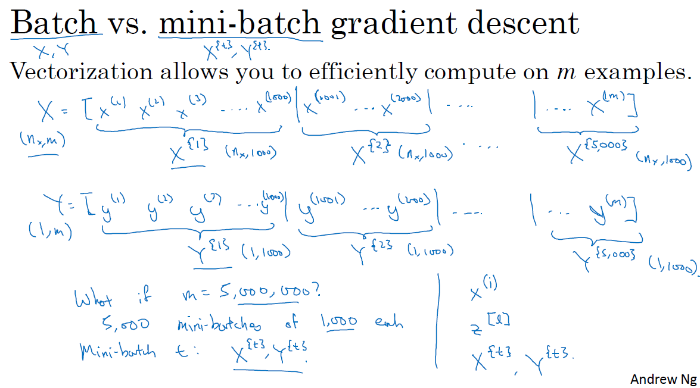

那么让我们从小批量梯度下降算法 (mini-batch gradient descent)开始。我们之前学过，矢量化(vectorization)可以让你有效地计算所有m个样例，而不需要一个具体的for循环，就能处理整个训练集。这就是为什么我们要将所有的训练样例集中到这些巨型的矩阵X中去， $X=[x^{(1)} x^{(2)} x^{(3)}……x^{(m)}]$。Y也做类似处理， $Y=[y^{(1)} y^{(2)} y^{(3)}……y^{(m)}]$。所以X为（$n_{x}$，m）维矩阵,Y为（1，m）维矩阵。矢量化运算能够相对快地处理m个样例。如果m非常大，速度依然会慢 。例如，如果m是5百万或者5千万或者更大，对你的整个训练集运用梯度下降法，你必须先处理你的整个训练集，才能在梯度下降中往前一小步。然后再处理一次，整个5百万的训练集 ，才能再往前一小步 。所以实际上算法是可以加快的， 如果你让梯度下降在处理完整个巨型的5百万训练集之前， 就开始有所成效 。具体来说 ，你可以这样做， 首先将你的训练集拆分成更小的、微小的训练集， 即小批量训练集(mini-batch)。 比如说每一个微型训练集只有1000个训练样例， 也就是说 取 $x^{(1)}$ 至 $x^{(1000)}$ 作为第一个微训练集 ，也叫做小批量训练集 ，然后取接下来的1000个样例 ， $x^{(1001)}$ 至 $x^{(2000)}$ 这1000个样例 ，依次继续。 我要引入一个新的符号 ，把 $x^{(1)}$ 到 $x^{(1000)}$ 称为 $X^{\{1\}}$， $x^{(1001)}$ 到 $x^{(2000)}$ 称为 $X^{\{2\}}$。现在， 如果你总共有5百万个训练样例 ，每个小批量样例有1000个样例， 则你有5000个这样的小批量样例 。因为5000乘1000是5百万 ，即总共有5000个小批量样例 。所以最后一个为 $X^{\left\{5000\right\}}$。Y也作类似处理 ，做相应的拆分处理 ，这个命名为 $Y^{\{1\}}$，接下来这个包含 $y^{(1001)}$ 至 $y^{(2000)}$，命名为 $Y^{\{2\}}$，依次拆分，最后得到 $Y^{\{5000\}}$。第t个小批量样例 ,包括 $X^{\{t\}}$ 和 $Y^{\{t\}}$。 t 即对应1000个训练样例的输入输出对。

在进行下一步之前，先再明确一下我用的标记符号 。我们之前用小括号上标 $x^{(i)}$ 表示训练集中的第i个样例。用上标中括号[l]索引神经网络的不同层， 所以 $z^{[l]}$ 表示神经网络第l层的z值。这里我们引入大括号{t}代表不同的小批量样例 。那么你就有了 $X^{\{t\}}$ 和 $Y^{\{t\}}$。

为了检验你对这些的理解 ，请问 $X^{\{t\}}$ 和 $Y^{\{t\}}$ 的维分别是多少？ X的维度是（$n_{x}$，m），如果 $X^{\{1\}}$ 代表1000个样例，或者说1000个样例的x值 ，那么它的维度应该是（$n_{x}$，1000）， $X^{\{2\}}$ 的也是（$n_{x}$，1000）， 依此类推 。即所有都是（$n_{x}$，1000）维的， 而这些（$Y^{\{t\}}$）应该是（1，1000）维的 。

要解释这个算法的名字，批量梯度下降(batch gradient descent) ，可以先参考之前学习过的梯度下降法 。该算法同时处理整个训练集 ，这个名字的由来就是， 它同时处理整个训练集批次。 我知道这不是一个特牛的名字，但是它就是这样叫的 。小批量梯度下降， 相对的，是指下一页将要介绍到的算法。 该算法每次只处理一个小批量样例 $X^{\{t\}}$ 和 $Y^{\{t\}}$， 而不是一次处理完整个训练集X 和Y。

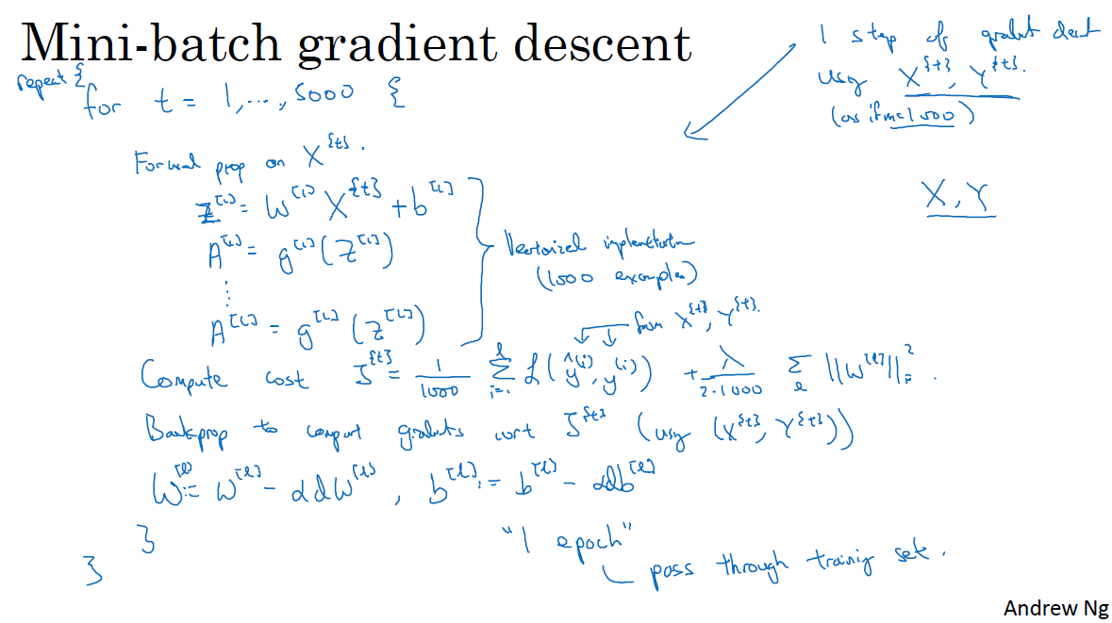

我们来看看小批量梯度下降是怎么做的 。 在训练集上运行小批量梯度下降法的时候，t=1到5000都要运行一遍，因为我们有5000个子集， 每个子集1000个样例。 for循环里要做的基本上就是用 $X^{\{t\}}$ 和 $Y^{\{t\}}$ 做一次梯度下降， 就好像你有一个规模为1000的训练集 而你只是要实现你已熟知的算法 。只不过现在在你的m为1000的子训练集上 ，而不是为全部1000个样例写一个for循环 ,**也就是说用矢量化的方法同时处理1000个样例**， 让我们先写出来 。

首先对输入值运用前向传播(Forward Prop) ，也就是对 $X$，计算 $Z^{[1]}=W^{[1]}X+b^{[1]}$， 之前这里只有X 对吧， 但是现在你不是在处理整个训练集 ，只是处理第一个小批量训练集 。所以当你处理第t个小批量训练集时 , 对应的X为 $X^{\{t\}}$, 然后有 $Z^{[1]}=W^{[1]}X^{\{t\}}+b^{[1]}$, $A^{[1]}=g^{\left[1\right]}(Z^{[1]})$。这个Z是大写的 ，因为这里要表达一个矢量含义 ，依次继续， 直到 $A^{[L]}=g^{\left[L\right]}(Z^{[L]})$， 得到你的预测值 。你应该已经注意到了 ，这些都是矢量化运算 ，只不过这个矢量化的算法， 每次只处理1000个样例而不是5百万个 。然后你要计算代价函数J， 这里要除以1000 ，1000是你的子训练集的规模，即 $J=\frac{1}{1000}\sum_{i=1}^{l}{L(ŷ^{\left(i\right)},y^{(i)})}$。说明一下 ，这个i是指子训练集 $（X^{\{t\}}，Y^{\{t\}}）$ 中的样例 ，如果你要正则化 ，可以加入这个正则化项 $\frac{λ}{2·1000}\sum_{l}{{||w^{[l]}||}_{F}^{2}}$， 即将2移至分母然，后乘以 l次求和的弗罗贝尼乌斯范数(Frobenius norm)的平方，得到 $J=\frac{1}{1000}\sum_{i=1}^{l}{L(ŷ^{\left(i\right)},y^{(i)})}+\frac{λ}{2·1000}\sum_{l}{{||w^{[l]}||}_{F}^{2}}$。因为这只是一个小型训练集的代价函数值 ，我用上标大括号{t}标识J （$J^{\{t\}}=\frac{1}{1000}\sum_{i=1}^{l}{L(ŷ^{\left(i\right)},y^{(i)})}+\frac{λ}{2·1000}\sum_{l}{{||w^{[l]}||}_{F}^{2}}$） 。

你应该已经注意到，我们正在做的与之前的梯度下降法的实现一模一样 ，只不过之前是训练X 和Y ，而不是 $X^{\{t\}}$ 和 $Y^{\{t\}}$。接下来运用反向传播(Back Prop)， 以计算 $J^{\{t\}}$ 的梯度， 仍然只使用 $X^{\{t\}}$ 和 $Y^{\{t\}}$，然后再更新权重。W 实际上是 $W^{[l]}$，更新为 $W^{[l]}≔W^{\left[l\right]}-αdW^{[l]}$， b也做类似操作 ， $b^{[l]}≔b^{\left[l\right]}-αdb^{[l]}$。这是小批量梯度下降算法处理训练集一轮的过程 。

刚刚我写的代码，也叫做训练集的一次遍历(epoch)。 遍历是指过一遍训练集 ，只不过在（batch）批量梯度下降法中 ， 对训练集的一轮处理只能得到一步梯度逼近， 而（mini-batch）小批量梯度下降法中对训练集的一轮处理 ，也就是一次遍历 ，可以得到5000步梯度逼近 。当然你会一如既往地想对训练集进行多轮遍历 ，你可以用另一个for循环或者while循环实现， 所以你不断地训练训练集 ，并希望它收敛在某个近似收敛值。 当你有一个大型训练集时， 小批量梯度下降法比梯度下降法要快得多。 这几乎是每个从事深度学习的人 ，在处理一个大型数据集时会采用的算法 。下一节我们将继续深入小型梯度下降算法 来进一步理解它在做什么和它为什么会奏效。

(贺志尧整理 , Email:2282815808@qq.com)

#### 2.2 理解小批量梯度下降法（Understanding mini-batch gradient descent）

在上一节中, 你学习了如何使用小批量梯度下降（mini-batch gradient descent）, 以及在仅部分处理训练集数据时, 运行梯度下降算法 。在这一节中， 你将进一步学习如何使用梯度下降 ，并进一步学习它究竟在做什么以及为什么有效。 在批量梯度下降算法（batch gradient descent）中 ，每一次迭代你将遍历整个训练集， 并希望代价函数的值随之不断减小 。

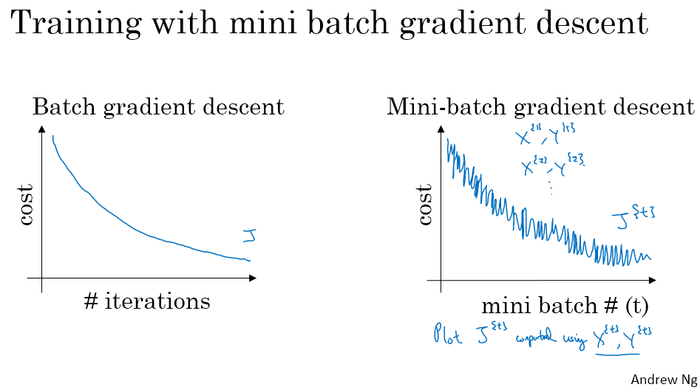

如果我们用 J 来表示代价函数 ，那么它应该随着迭代单调递减 。如果某一次迭代它的值增加了， 那么一定是哪里错了， 也许是你的学习率太大。而在小批量梯度下降中， 同样画图就会发现， 并不是每一次迭代代价函数的值都会变小。 从细节来看， 每次迭代， 都是对 ${（X}^{\{t\}}，Y^{\{t\}})$ 的处理， 所以对通过它们计算出来的代价函数值 $J^{\{t\}}$ 进行画图， 这就好像每次迭代你都使用不同的训练集， 也就是使用不同的小块 (mini-batch)， 所以如果你对代价函数 J 画图， 你就会看到类似这样的， 它的趋势是向下的， 但是也会有许多噪声 。如果使用小批量梯度下降算法 ,经过几轮训练后, 对 $J^{\{t\}}$ 作图结果很可能就像这样 ,它并不一定每次迭代都会下降 ,但是整体趋势必须是向下的。 **而它之所以有噪声， 可能和计算代价函数时使用的那个批次 ${（X}^{\{t\}}，Y^{\{t\}})$ 有关 ，让你的代价函数的值或大或小。 也可能这个批次里含有一些标签标错的数据， 导致代价函数有一些高 ，等等。 这就是为什么在使用小批量梯度下降时， 得到的代价函数图像有这样的震动**。

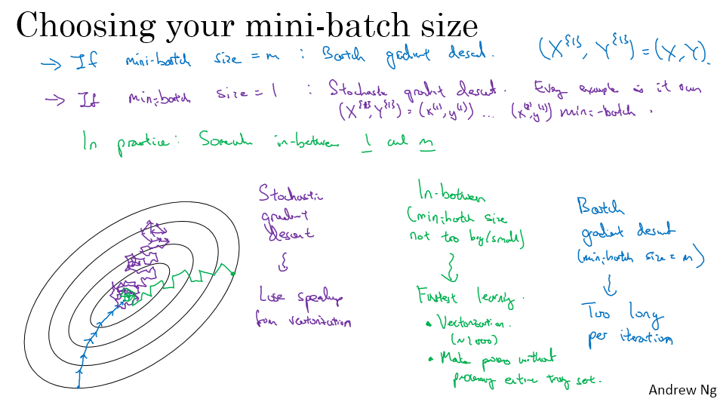

你必须定义的一个参数是mini-batch的大小 。如果m是训练集的大小 ，一个极端的情况是 mini-batch的大小就等于m 这样其实就是批量梯度下降 。在这种情况下你的mini-batch 只有一个 $X^{\{1\}}$ 和 $Y^{\{1\}}$， 而它就等于你的整个训练集。 所以如果把mini-batch的大小设置成m ，你就得到了批量梯度下降。 另一极端情况是把mini-batch的大小设为1 ，就会得到一种叫随机梯度下降的算法（stochastic gradient descent） 。这里每一条数据就是一个mini-batch ，在这种情况下， 先看第一个mini-batch ${（X}^{\{1\}}，Y^{\{1\}}）$。因为mini-batch的大小是1 ，所以其实就是训练数据的第一个样本 ，你对此运行梯度下降算法。 然后 ，第二个mini-batch ，其实就是第二个样本， 对它们再运行梯度下降算法 。然后再用第三个样本做类似的工作， 每次都只使用一组训练数据 。

下面让我们看一下这两种方法， 在优化代价函数时有什么不同。 这是你想要最小化的代价函数的等高线图， 你的最小值在这里 。批量梯度下降算法可能从这里开始 ，它的噪声相对小些， 每一步相对大些 ，并且最终可以达到最小值 。而相对的， 随机梯度下降算法 ，让我们选一个不同的点， 假使从这里开始 ，这时对于每一次迭代你就在一个样本上做梯度下降， 大多数时候你可以达到全局最小值。 但是有时候也可能因为某组数据不太好 把你指向一个错误的方向， 因此随机梯度算法的噪声会非常大。 一般来说它会沿着正确的方向，但是有时也会指向错误的方向。而且随机梯度下降算法， 最后也不会收敛到一个点 ，它一般会在最低点附近摆动 ，但是不会达到并且停在那里。 实际上 mini-batch的大小一般会在这2个极端之间 ，一个在1和m之间的值。 因为1和m都太小或太大了， 以下是原因。 **如果你使用批量梯度下降算法，你的mini-batch大小就是m，那么你将在每一次迭代中遍历整个训练集。 这样做最大的缺点是， 如果你的训练集非常大， 就将在每一次迭代上花费太长的时间，** **如果你的训练集比较小 ，那它还是一个不错的选择**。 相反， 如**果你使用随机梯度下降算法 ，使用一个样本来更新梯度 ，这没有问题 ，而且可以通过选择比较小的学习率 ，来减少噪声 。但随机梯度下降有一个很大的缺点是， 你失去了可以利用向量加速运算的机会** 。因为这里你每次只处理一个训练数据 ，这是非常没有效率的 **所以更好的做法是选择一个中间值 ，让mini-batch的大小既不太大也不太小 ，这样你的训练才能最快** 。**这么做有两个好处， 第一你可以使用向量的方式运算，** 在上一节的例子中， 如果你的mini-batch大小是1000 ，你就可以用一个向量同时处理这1000个样本 ，这就比一个个的处理要快许多 。**第二你可以不用等待整个训练集 ，都遍历完一遍才运行梯度下降** 。还是用前一个视频中的数字， 每遍历一遍训练集 ，可以执行5000次梯度下降算法 。

所以在实践中这样选择mini-batch的大小是最好的。 如果使用小批量梯度下降算法， 我们从这里开始， 可能第一次迭代是这样， 第二次、 第三次、 第四次， 它并不能保证总是可以达到最小值， 但是相比随机梯度下降 ，它的噪声会更小， 而且它不会总在最小值附近摆动 。如果有什么问题， 你可以缓慢的减小学习率 ，我们会在下一节中介绍学习率衰减， 以及如何降低学习率 。

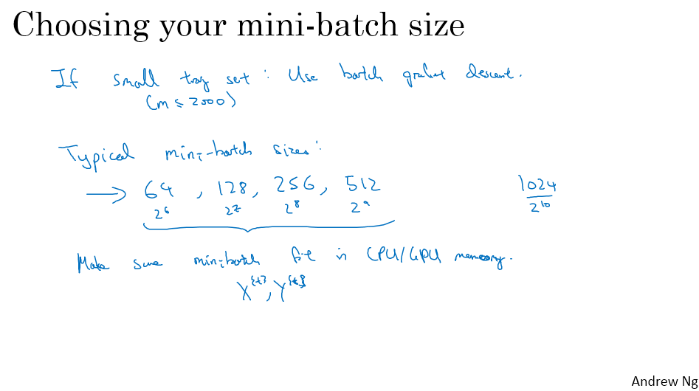

如果mini-batch的大小既不能是m也不能是1 ，而是在它们之间的一个值 ，那么该如何选择呢？ 这里有一些准则： 第一， 如果你的训练集较小， 就使用批量梯度下降算法

这时候没有理由使用小批量梯度下降 。因为你可以快速的处理整个训练集，所以使用批量梯度下降算法是没问题的 。较小的定义我觉得是小于2000 。这时使用批量梯度下降是非常适合的 。否则， 如果你有个更大的训练集 ，一般选择64到512作为mini-batch的大小 ，这是因为计算机内存的布局和访问方式 。所以把mini-batch的大小设置为2的幂数 你的代码会运行的快一些 ，就像64是2的6次方， 2的7次方， 2的8次方 ，2的9次方。 所以一般我会把mini-batch的大小， 设置成2的幂数 。我在上一节中我的mini-batch大小是1000， 但我建议你就使用1024 ，2的10次方。 但是1024这个值还是比较罕见的， 而这些值（64、128、256、512）更常用些 。

最后一个提醒是确保你的mini-batch ，你所有的 $X^{\{t\}}$ 和 $Y^{\{t\}}$ 是可以放进你CPU/GPU 内存的 。当然这和你的配置， 以及一个训练样本的大小都有关系。 但是如果你使用的mini-batch超过了 CPU/GPU 内存的容量 ，不管你怎么做 ，你都会发现 ，结果会突然变得很糟 。我希望以上说的能让你对 mini-batch大小的标准范围有更好的了解。 当然mini-batch的大小也是一个超参数 ，可能你要做一个快速的搜索去确定哪一个值， 可以让代价函数J下降的最快。 所以我的做法是尝试几个不同的值， 尝试几个不同的2的幂数 ，然后看能否找到那个让你的梯度下降算法尽可能效率的值 。希望这能给你一些指导，在对这个超参的选择上。

现在你知道了如何使用小批量梯度下降算法 ，并且在大训练集时让你的算法跑的更快， 但是事实上还有一些比梯度下降， 或者小批量梯度下降更高效的算法 ，我们将在下面几讲介绍它们。

(贺志尧整理 , Email:2282815808@qq.com)

#### 2.3 指数加权平均数（Exponentially weighted averages）

我想向你们展示几个优化算法 ，它们比梯度下降更快 。为了理解这些算法， 你需要用到一种叫做指数加权平均的操作（ exponentially weighted averages），在统计学上也被称为指数加权滑动平均（exponentially weighted moving averages） 。

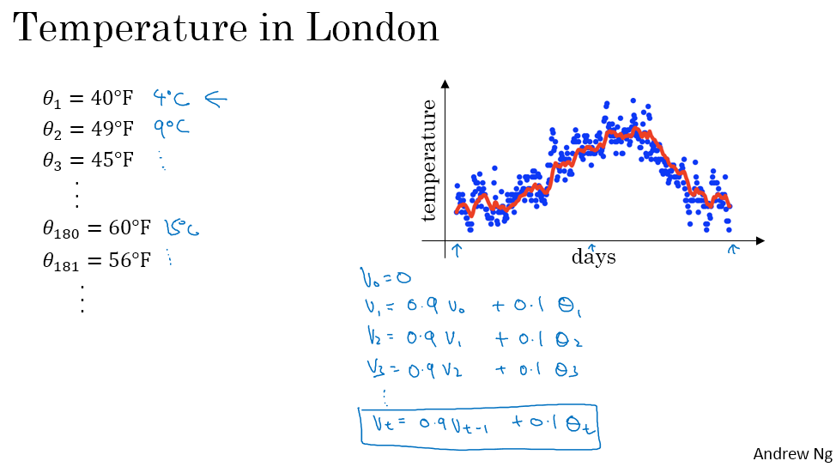

我们首先来看一下这个概念， 然后我们将要使用这个概念来构建更复杂的优化算法。 虽然现在我住在美国 ，但我是在伦敦出生的。所以在这个例子中 ，我将使用伦敦去年每天的温度作为例子。 比如在1月1日， 温度是40华氏度 ，我知道现在世界上大部分地区都使用摄氏度了， 但是我所在的美国是使用华氏度的， 这个温度相当于4摄氏度。 在1月2日 ，温度是9摄氏度 ，等等。 到了年中的时候， 因为一年有365天 ，所以年中差不多是第180天 ，大约在5月末， 那时候的温度大概是60华氏度，也就是15摄氏度， 等等。 进入夏天后越来越暖和， 而1月的时候还是比较冷的 。如果你把这些数据画出来， 就会得到这样一张图 。第一天就是1月份的某一天 ，这里开始是夏天 ，这里就是年末 ，大约是12月底。 这里大概是1月1日。 这里是年中， 接近夏天的时候 ，这里就是年末的时候的数据 ，这些数据看起来好像有些噪声 ，如果你想要计算数据的趋势 ，即温度的局部平均或滑动平均（the local average or a moving average of the temperature）， 你可以这样做。

首先令 $v_{0}=0$，之后每一天， 我们先用0.9乘以之前的值 ，再加上0.1乘以当天的温度，即 $v_{1}=0.9v_{0}+0.1θ_{1}$，这里的 $θ_{1}$ 就是第一天的温度 。对于第二天， 我们仍然使用加权平均 ，即0.9乘以之前的值， 再加上0.1乘以今天的温度， $v_{2}=0.9v_{1}+0.1θ_{2}$，以此类推。 计算某天的v值更通用的公式是 , 0.9乘以前一天的v 加上0.1乘以当天的温度。 如果你这样计算， 并把结果用红色画出来， 你就会得到一个滑动平均的图， 称为每日温度的指数加权平均（an exponentially weighted average of the daily temperature）。

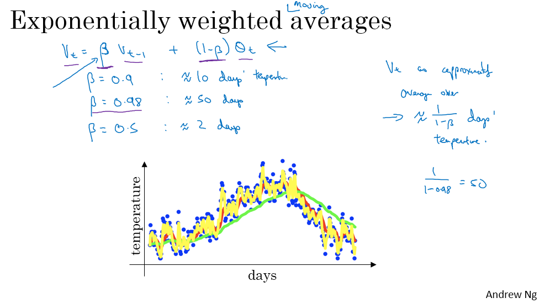

因此我们来看一下之前幻灯片的公式， 就是 $v_{t}=0.9v_{t-1}+0.1θ_{t}$， $v_{t}$ 等于， 之前的权重是0.9 ，我们现在把它换成参数β， $βv_{t-1}$ 加上， 之前使用的是0.1 ，现在把它换成 $(1-β)θ_{t}$，之前 $β=0.9$，最后得到新公式 $v_{t}=βv_{t-1}+(1-β)θ_{t}$。出于我们之后会讲的某些原因 ，当你计算这个公式的时候 ，你可以认为 $v_{t}$ 近似于前 $\frac{1}{(1-β)}$ 天温度的平均 。举例来说， 当 $β=0.9$ 的时候， 你可以认为它是前10天的气温平均值， 这就是这条红线 。我们来试一下别的值 。我们把 $β$ 设置为非常接近1的值 ，比如0.98 ，这时计算 $\frac{1}{(1-0.98)}=50$，这相当于粗略计算了前50天气温的平均值。 如果把它画出来， 就会得到这条绿色的线 。有几个点需要注意， **当 $β$ 的值很大的时候， 你得到的曲线会更平滑 ，因为你对更多天数的温度做了平均处理， 因此曲线就波动更小， 更加平滑**。 **但另一方面， 这个曲线会右移**， 因**为你在一个更大的窗口内计算平均温度 ，通过在更大的窗口内计算平均， 这个指数加权平均的公式 ，在温度变化时 ，适应地更加缓慢，这就造成了一些延迟。** 原因是， 当 $β=0.98$ 的时候，之前的值具有更大的权重 ，而当前值的权重就非常小 ，只有0.02。 所以当温度变化的时候 ，温度上升或者下降， 这个指数加权平均， 在 $β$ 较大时 ，就会适应得更慢。我们来试试另一个值 ，**让 $β$ 的值取另一个极端， 比如0.5**。 那么由右边的公式 ，这就变成了只对两天进行平均，如果画出来， 就会得到黄色的线。 **由于仅仅平均两天的气温 ，即只在很小的窗口内计算平均， 得到结果中会有更多的噪声， 更容易受到异常值的影响 。但它可以更快地适应温度变化，** 使用这个公式就可以实现指数加权平均。 在统计学中， 它被称为， 指数加权滑动平均（exponentially weighted moving average），我们把它简称为指数加权平均（exponentially weighted average）。 通过调整这个参数 ，也就是我们之后会在学习算法中看到的一个超参数， 就可以得到略微不同的收效 。通常取中间的某个值，效果最好 ，也就是这里的红色的曲线 ，它对温度的平均比绿色或者黄色的曲线更好。

现在我们已经学习了如何计算指数加权平均， 在接下来的视频中， 我们来直观地理解一下它的本质 。

(贺志尧整理 , Email:2282815808@qq.com)

#### 2.4 理解指数加权平均数（Understanding exponentially weighted averages）

上一节课中 我们学习了指数加权平均（exponentially weighted averages） 。 这将是几个训练神经网络的优化算法的关键组成部分 。 所以， 在这个视频中 ，我将详细讲解这一算法的具体作用。

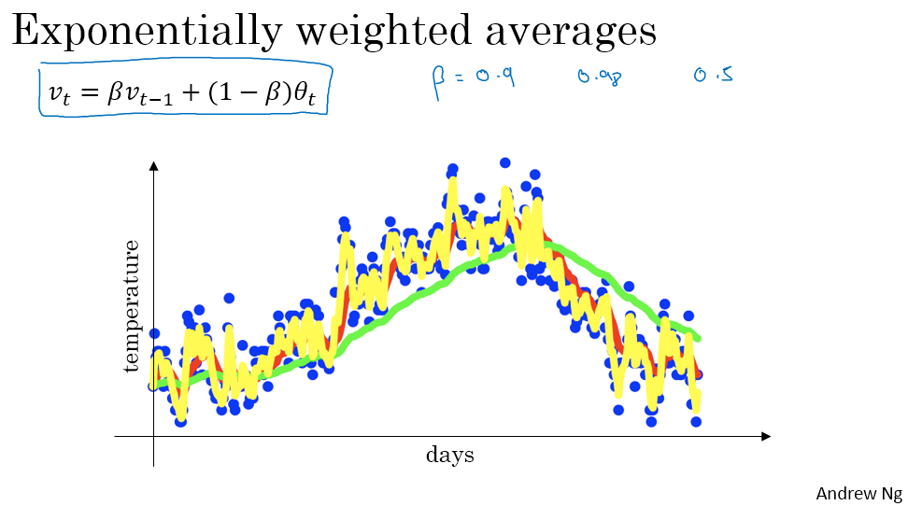

先回顾一下。 这是实现指数加权平均的关键等式。如果β=0.9， 可以获得红色曲线，如果β值趋向于1 ，如果β=0.98， 可以获得绿色曲线。如果数值更小，比如0.5， 可以获得黄色曲线。

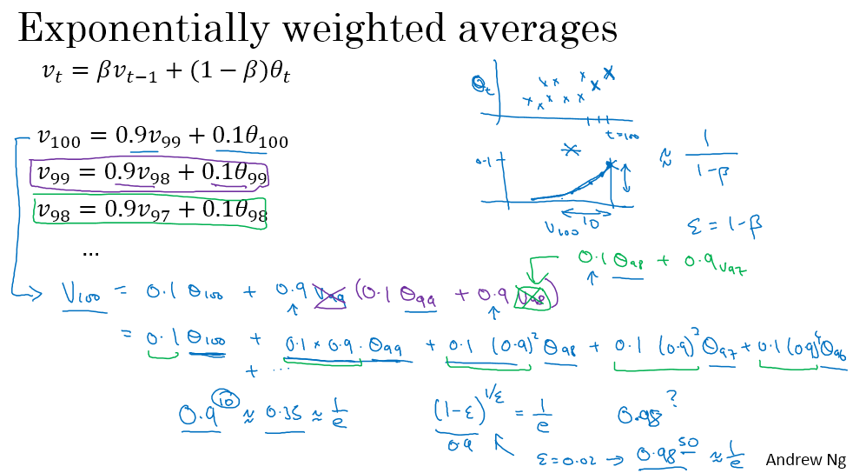

接下来我们来了解下，它是如何计算每日气温的。这是运算等式 $v_{t}=βv_{t-1}+(1-β)θ_{t}$。假设β=0.9， 我们来列出相应的等式

$$v_{100}=0.9v_{99}+0.1θ_{100}$$

$$v_{99}=0.9v_{98}+0.1θ_{99}$$

$$v_{98}=0.9v_{97}+0.1θ_{98}$$

$$…$$

因此， 当运算时， 你的t值从0到1 到2 到3， t值逐渐增大, 为了方便分析 , 我将t值按降序排列 ,这里只列出一部分。我们先以第一个等式($v_{100}=0.9v_{99}+0.1θ_{100}$) 为例，了解下 $v_{100}$ 到底是什么。 $v_{100}$ 将是，先将这两项（$0.9v_{99}、0.1θ_{100}$）互换一下 ，这项变成 $v_{100}=0.1θ_{100}+0.9v_{99}$。那么 $v_{99}$ 又是什么？我们把（$v_{99}=0.1θ_{99}+0.9v_{98}$）代入上面的等式，所以

$$v_{100}=0.1θ_{100}+0.9(0.1θ_{99}+0.9v_{98})$$

那么 V98又是什么？你可以从这个等式（$v_{98}=0.1θ_{98}+0.9v_{97}$）中得知，所以

$v_{100}=0.1θ_{100}+0.9(0.1θ_{99}+0.9(0.1θ_{98}+0.9v_{97}))$。

以此类推, 如果将这些项全部相乘, 能得到

$$v_{100}=0.1θ_{100}+0.1×0.9·θ_{99}+0.1×{(0.9)}^{2}θ_{98}+0.1×{(0.9)}^{3}θ_{97}+0.1×{(0.9)}^{4}θ_{96}+…$$

这是一种求和方式， 也是 $θ_{100}$ 的加权平均值，是目前的每日气温， 也是我们对第一百天的气温的预估 。但这些是 $θ_{100}$、 $θ_{99}$、 $θ_{98}$、 $θ_{97}$、 $θ_{96}$ 等等的总和 。所以， 一种画图方法可以是，假设， 我们有几天的气温值 ， 这是θ ，这是t， $θ_{100}$ 是一个总和值 ， $θ_{99}$ 也是一个总和值 ， $θ_{98}$ 以及这些。这是t=100 ，(t等于) 99、 98， 诸如此类，每日气温与总和之间的比率。接着， 我们能得到一个指数衰减函数（an exponentially decaying function） 。 起止点为0.1，到 $0.1×0.9$，到 $0.1×{(0.9)}^{2}$，然后依次类推 ，这就是指数衰减函数（exponentially decaying function） 。 你计算 $v_{100}$ 的方式，就是选择两个函数间的元素 ，然后求和。例如， 选这个值， $θ_{100}*0.1$, 加上这个值 $θ_{99}*0.1*0.9$，这是第二项， 依次类推。这将每日气温值 ，乘以这个指数衰减函数， 然后求和，这就是你的 $v_{100}$ 值。事实证明， 使用链式法则来计算， 具体细节， 我们稍后再讲。 但这里的所有系数 $0.1、0.1×0.9、0.1×{(0.9)}^{2}、0.1×{(0.9)}^{3}…$），加起来等于1或接近1 ，将涉及我们下一讲中的偏差修正 （bias correction） 。但正因为如此 ，这的确是一个指数加权平均值（an exponentially weighted average）。

最后 ，你可能会想，这是几天的平均气温值？结果是， ${(0.9)}^{10}$ 大约为0.35，这大约是 $\frac{1}{e}$， 一个自然算法的基础值 。通常， 如果有1-ε，以此为例，ε=0.1，因此

$${(1-ε)}^{(\frac{1}{ε})}≈\frac{1}{e}$$

大约是0.34 、0.35。换句话说，大约需要10天，这一值能降到峰值的 $\frac{1}{e}$。正因为此，当β=0.9 ，我们说，就好像你在计算时 ，指数加权平均值只关注最近十天的气温值。因为十天后 ，气温值将降至不到目前气温值的三分之一。相反 ，如果β=0.98，那0.98的几次方才能使这个值足够小？ 结果 ${(0.98)}^{50}$ 大约等于 $\frac{1}{e}$。所以 ，要使数值足够大 ，头五十天的数值必须远大于 $\frac{1}{e}$， 之后 ，它们将会很快衰减。所以 ，感觉上这是一件困难又迅速的事， 你可以把它看作50天的平均气温。 因为在这个例子中，要使用等式左边的这一项, ε需要等于0.02, $\frac{1}{ε}$ 等于50。顺便说一下 ，我们也就是这样获得这个公式的，我们获得 $\frac{1}{(1-β)}$ 或相应天数的平均值。 在这里 ε可替换1-β。它能告诉你， 大概多少天的气温值，可以作为气温均值 。但这只是一种经验之谈，并非正式的数学表述方式 。

【整理者注释】:

因为

$${(1-ε)}^{(\frac{1}{ε})}≈\frac{1}{e}$$

令

$$β=1-ε$$

则

$$β^{(\frac{1}{1-β})}≈\frac{1}{e}$$

因此

若 $β=0.9$，则 $\frac{1}{1-β}=10$， $β^{10}≈\frac{1}{e}$，也就是说，需要大概10天，当天气温对应的系数才能下降到峰值系数0.1的 $\frac{1}{e}$。所以 $v_{100}=0.1θ_{100}+0.1×0.9·θ_{99}+0.1×{(0.9)}^{2}θ_{98}+0.1×{(0.9)}^{3}θ_{97}+0.1×{(0.9)}^{4}θ_{96}+…$ 可以看做前10天气温的平均值。

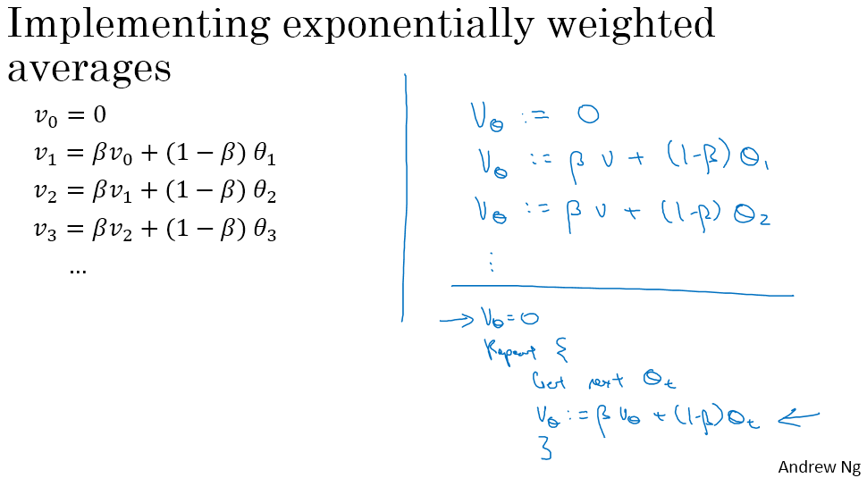

最后 ，我们来了解下， 如何在实际情况中使用它。回顾下 ，我们先将 $v_{0}$ 设为0 ，然后， 计算第一天的值 $v_{1}$，然后 $v_{2}$，等第。现在 ，为了解释这一算法，需要写下 $v_{0}$， $v_{1}$， $v_{2}$ 及其他数值 ，作为不同的变量 。但实际使用这一运算时，这是你需要做的 ,初始化v值为0, 第一天, 你将v值设为 $v:=βv+(1-β)θ_{1}$。第二天 ，更新v值, 被 $v:=βv+(1-β)θ_{2}$,以此类推。 有时 ，我们用 $v_{θ}$ 来表示 , v在计算指数加权平均值θ。

用四个新表达式再讲一遍，设置 $v_{θ}=0$，接着， 不间断地， 给每一天设置一个值 ，你会得到 $θ_{t}$，将它代入 $v_{θ}$， 得到 $v_{θ}:=βv_{θ}+(1-β)θ_{t}$。

这个指数加权平均公式的优点之一是，不需要太多存储空间 。只需在计算机内存中保留一行数字 ，基于新数值 ，你用这个公式不断重写运算即可。主要是因为高效，它基本只占一行代码 ，一个单一初始值的储存和内存空间。 来计算指数加权平均值 ，这并不是最好的方法， 不是计算均值最准确的方法。如果你需要计算一个移动窗口 ，例如 ，直接算出近十天或五十天的气温总和 ，除以10或者50 ，通常会给你一个更好的估计值。但缺点是，保存所有气温值，以及近十天气温的总和， 需要更多内存，更难实现， 花费也更高。

在接下来的视频中 我们会看到一些例子，需要你计算很多变量的平均值。不论是计算还是存储效率 ，今天介绍的这个方法都十分高效，这也是为什么它在机器学习中被广泛应用 。更不用说它的另一个优势 ，就是只需一行代码。

现在， 你知道了如何实现指数加权平均运算，另一个值得你了解的技术细节是 ，偏差修正（bias correction） 。 我们将在下一讲中介绍 。那之后，你就能用这些方法去建立一个更好的优化算法 。

(贺志尧整理 , Email:2282815808@qq.com)

#### 2.5 指数加权平均的偏差修正（Bias correction in exponentially weighted averages）

我们学习了如何运用指数加权平均。 这里有一个技术细节， 称为偏差修正 。它能帮助你更精确地计算平均值。 让我们来看看是如何工作的 。

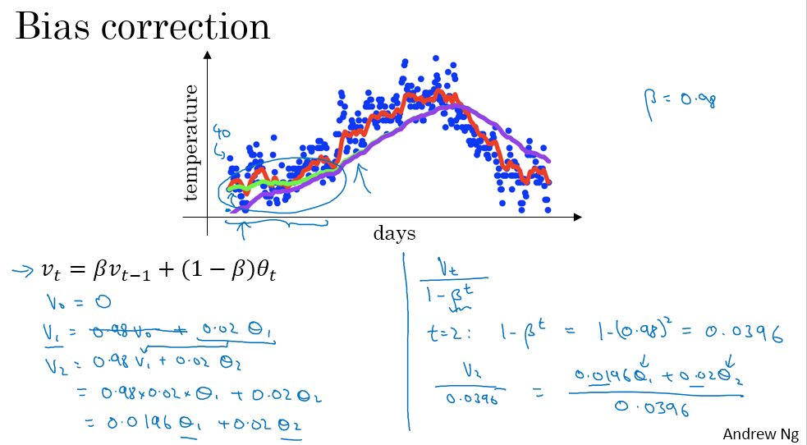

在上一节课中， 这张图表示β=0.9 ，这张图表示β=0.98 。可是 ，当你使用屏幕上的公式 ，代入β=0.98 ，却无法得到图上的绿色曲线 ，你实际上得到的是这条紫色曲线 。你会发现， 紫色曲线的起点非常低。接着， 我们来学习如何解决这个问题。

当执行移动均值时 ，初始设定为 $v_{0}=0$， $v_{1}=0.98v_{0}+0.02θ_{1}$ 但 $v_{0}=0$，所以这一项可移除($0.98v_{0}$)， 所以 $v_{1}=0.02θ_{1}$,这就是为什么, 如果第一天的气温为华氏40°, $v_{1}=0.02θ_{1}=0.02×40=8$， 所以 ,你将在这里得到了一个非常低的值 。所以， 这并没有很好地预估第一天的气温， $v_{2}=0.98v_{1}+0.02θ_{2}$，如果你代入 $v_{1}$，就是下面这个值， 然后相乘 ，你会发现， 其实 $v_{2}=0.98×0.02θ_{1}+0.02θ_{2}=0.0196θ_{1}+0.02θ_{2}$。所以， 假设 $θ_{1}$ 和 $θ_{2}$ 是正数 ，计算时， $v_{2}$ 将远小于 $θ_{1}$ 或 $θ_{2}$，因此， $v_{2}$ 并没对头两天的气温做出很好地估计 。

所以， 事实证明， 有一种方式能更好地进行估计， 使估计更精确， 尤其在估计运算初期。 **具体来说，用 $\frac{v_{t}}{1-β^{t}}$ 代替 $v_{t}$， t就是此处的数值 。**我们来看一个具体的例子。 当t=2 ， $1-β^{t}=1-{0.98}^{2}=0.0396$， 因此， 第二天的气温估计值为 $\frac{v_{2}}{0.0396}=\frac{0.0196θ_{1}+0.02θ_{2}}{0.0396}$，这就成为 $θ_{1}$ 和 $θ_{2}$ 的加权平均值， 消除了偏差， 所以当t值变大， $β^{t}$ 值将趋向于0 ，也就是当t值足够大时， 偏差修正值对运算将基本没有影响， 这也是为什么当t值增大， 紫线和绿线基本重合。但在学习的初始阶段， 当你还在熟悉估计值， 偏差修正值可以帮你更好地估计 ，这个气温值 ，偏差修正可以帮助你利用紫线值， 得到绿线值。 在机器学习中， 多数的指数加权平均运算， 并不会使用偏差修正 ，因为大多数人更愿意在初始阶段， 用一个稍带偏差的值进行运算 。不过 ，如果在初始阶段就开始考虑偏差 ，指数加权移动均值仍处于预热阶段， 偏差修正可以帮你尽早做出更好的估计。 现在你了解了如何运用指数加权移动均值，接下来， 让我们利用这个来建立一些优化算法。

(贺志尧整理 , Email:2282815808@qq.com)

#### 2.6 动量梯度下降法（Gradient descent with momentum）

有一种算法叫做动量(Momentum) 或者叫动量梯度下降算法（Gradient descent with momentum）， 它几乎总会比标准的梯度下降算法更快 。一言以蔽之， 算法的主要思想是 计算梯度的指数加权平均， 然后使用这个梯度来更新权重（In one sentence, the basic idea is to compute an exponentially weighted average of your gradients, and then use that gradient to update your weights instead.）。 在本视频中 ，我们会详细解释这句话， 并教你如何实现它。

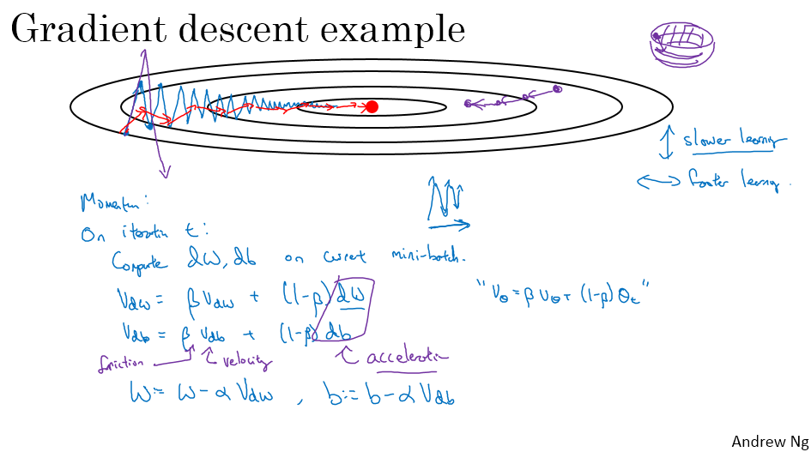

举例来说， 假设你想要优化一个代价函数 ，如等高线图所示。 红色的点表示最小值的位置 ，假设从这里开始执行梯度下降，经过梯度下降的一次迭代后， 无论是批量或小批量下降， 结果可能会朝向这里。 现在到了椭圆的另一边 ，如果你再进行一步梯度下降， 可能就到了这里。 一步又一步， 以此类推。 你会发现梯度下降算法会计算很多步，向着最小值缓慢地振荡前进。 这种上下的振荡（s up and down oscillations）会减慢梯度下降的速度， 同时也让你无法使用较大的学习率。 如果你使用的学习率很大 ，可能会超调 （over shooting），像这样发散（diverging）出去， 因此为了避免振荡过大， 你只能使用比较小的学习率 。换一个角度来看这个问题， 在纵轴上， 你希望学习慢一点， 因为你不希望有这些振荡 。但是在横轴上， 你希望加快学习速度 ，因为你希望快速地从左向右， 朝最小值移动， 也就是那个红点。

下面是实现动量梯度下降的步骤 。对每一次迭代， 具体来说 ，在第t次迭代中， 你需要计算导数dW 、db 。这里我省略了上角标[l]， 计算当前的小批量的dW、 db，。如果你使用的是批量梯度下降算法， 则当前的小批量就是你的整个批量， 这同样适用于批量梯度下降。 如果当前的小批量是整个训练集， 也同样适用。 然后要做的是计算

$$v_{dW}=βv_{dW}+\left(1-β\right)dW$$

这和我们之前计算过的 $v_{θ}=βv_{θ}+(1-β)θ_{t}$ 很像 ，也就是计算W导数的滑动平均值 ，然后对 $v_{db}$ 做同样的计算

$$v_{db}=βv_{db}+\left(1-β\right)db$$

然后更新权重， 新的权重是

$$W=W-αv_{dW}$$

使用 $v_{dW}$ 更新权重 ，而不是dW 。同样地

$$b=b-αv_{db}$$

这样做可以让梯度下降的每一步变得平滑 。

举例来说， 假设你计算的前几个导数分别是 ，这样、 这样、 这样、 这样（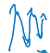）， 如果把这些梯度平均一下， 你会发现这些震荡 ，在纵轴上的平均值趋近于0 。所以， 在垂直方向上， 你会希望减慢速度， 正数和负数在计算平均时相互抵消了， 平均值接近于0。 然而在水平方向上， 所有导数都指向水平方向的右边 ，所以水平方向的平均值仍然较大。因此在数次迭代之后， 你会发现动量梯度下降算法的每一步， 在垂直方向上的振荡非常小 ，且在水平方向上运动得更快 。这会让你的算法选择更加直接的路径 ，或者说减弱了前往最小值的路径上的振荡。

对动量有这样一种直观的解释 ，可能有助于部分人理解。 就是如果你想最小化一个碗型函数， 这是一个碗的等高线图 ，我可能不太擅长画画， 在最小化这个碗型函数时 ，你可以把这两个导数项看成， 一个球滚下坡时的加速度 ，把这些动量项看成是球的速度 。所以想象一下， 你有一个碗和一个球 ，导数项给球了一个加速度， 然后球就向下滚， 因为有加速度， 所以它滚得越来越快， 因为β是一个略小于1的数 ，可以把它看作摩擦力 ，让球不至于无限加速下去。 与梯度下降中， 每一步都独立于之前步骤所不同的是， 现在你的球可以向下滚并获得动量， 沿碗向下加速并获得动量。 我觉得这个球沿碗滚下的比喻 对那些喜欢物理的人比较容易理解 ，但并不是每个人都能接受 。这个球沿碗滚下的比喻 如果你不能理解， 也不用在意 。

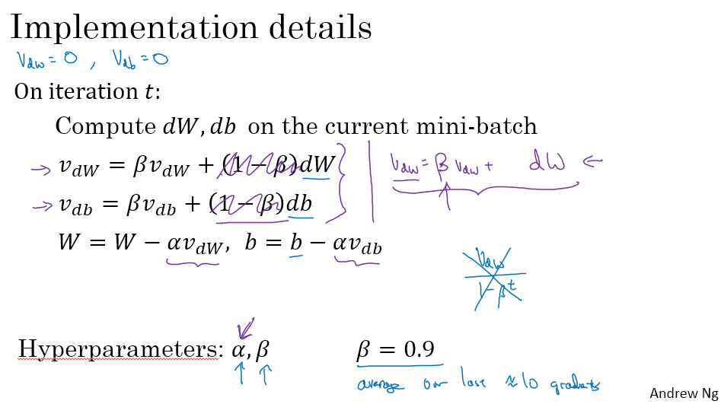

最后， 让我们进一步学习如何实现它， 算法如下。 现在你有2个超参数 ，学习率α和这个参数β。 β控制指数加权平均， β最常用的取值是0.9 ，就像我们之前计算最近10天气温的平均值 ，这里就是计算前10次迭代的梯度的平均值 。在实践中， 使用β=0.9效果很好， 你也可以尝试不同的值， 做一些超参数搜索，但是0.9是非常稳健的参数值。 至于偏差修正， 是否需要让 $v_{dW}$ 和 $v_{db}$ 除以 $1-β^{t}$ 呢？ 实际上， 通常人们不会这么做， 因为在10次迭代之后 ，你的滑动平均值已经就绪， 不再是一个偏差估计。 所以实际上， 在实现梯度下降或动量梯度下降时 ，我没见过有人会做偏差修正。 当然这里需要把 $v_{dW}$ 初始化为0 ，注意这是一个零矩阵， 维数和dW相同， 也就是和W具有相同的维数。 $v_{db}$ 也要初始化为一个零向量， 维数和db相同， 也就是和b有相同的维数。

最后我想提一点 ，当你在阅读关于动量梯度下降的文献时会发现 (1-β)这一项常常被省略，这样会得到 $v_{dW}=βv_{dW}+dW$， 使用紫色版本的结果是 $v_{dW}$ 被缩小了(1-β)倍 ，相当于乘以 $\frac{1}{1-β}$。所以在进行梯度下降的更新时，α也要根据 $\frac{1}{1-β}$ 进行调整。 实际上， 这两种写法都可以， 只会影响学习率α的最佳值。 但是我觉得这个公式不够直观， 其中一个影响是 ，如果你调整了超参数β的值 ，就会同时影响 $v_{dW}$ 和 $v_{db}$ 的缩放 ，然后你可能又需要重新调整学习率α 。 所以我个人更倾向于使用写在左侧的这些公式， 而不是省去(1-β)项 。我倾向于使用左侧的公式， 即有(1-β)项的公式。 不过对于这两种版本， 将β设置为0.9都是普遍的选择 。只是这两个版本对学习率α的调整会有所不同。

以上就是动量梯度下降算法 ，它几乎总是优于， 不使用动量的梯度下降算法。 还有一些方法也可以加速你的学习算法 ，我们会在接下来的几个视频中进行讨论。

(贺志尧整理 , Email:2282815808@qq.com)

#### 2.7 均方根传递（RMSprop，Root Mean Square prop）

你已经学习了如何用动量来加速梯度下降 ，还有一个叫做RMSprop的算法， 全称为均方根传递(Root Mean Square prop)。它也可以加速梯度下降 ，我们来看看它是如何工作的。

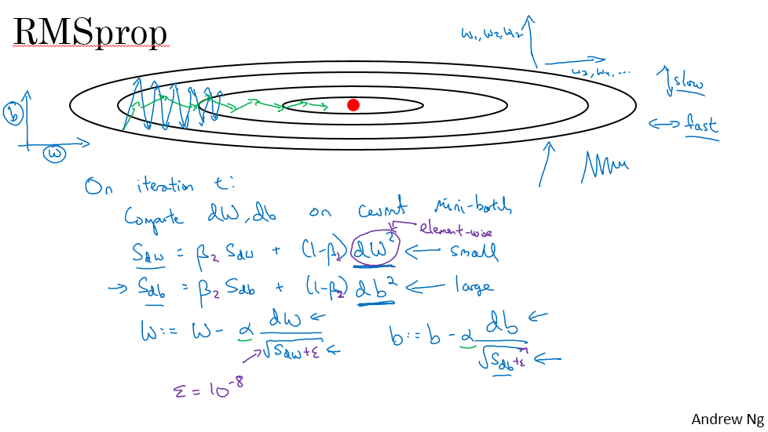

回忆一下之前的例子， 在实现梯度下降时， 可能会在垂直方向上出现巨大的振荡 ，即使它试图在水平方向上前进。 为了说明这个例子， 我们假设， 纵轴代表参数b ，横轴代表参数W， 当然这里也可以是W1和W2等其他参数 。我们使用b和W是为了便于理解。 你希望减慢b方向的学习， 也就是垂直方向 ，同时加速或至少不减慢水平方向的学习 ，这就是RMSprop算法要做的。 在第t次迭代中， 它会像往常一样计算当前小批量的导数dW和db ， 我会保留这个指数加权平均数， 这次使用新符号 $S_{dW}$， 取代之前的 $v_{dW}$，

$$S_{dW}=βS_{dW}+(1-β){dW}^{2}$$

有时我们使用 $dW**2$ 的形式来表示幂 ，这里写成 ${dW}^{2}$。需要澄清的是， 这个平方操作是逐元素的平方操作， 所以这一步实际上是保存了导数平方的指数加权平均数。类似地 $S_{db}=βS_{db}+(1-β){db}^{2}$

同样， 这里的平方是逐元素的运算操作。 之后 RMSprop用以下方法更新参数

$$W≔W-α\frac{dW}{\sqrt{S_{dw}}}$$

$$b≔b-α\frac{db}{\sqrt{S_{db}}}$$

现在我们来理解一下它的工作原理。 记得在水平方向上， 即例子中W的方向上 ，我们希望学习速率较快， 而在垂直方向上， 即例子中b的方向上， 我们希望降低垂直方向上的振荡 。对于 $S_{dW}$ 和 $S_{db}$ 这两项， 我们希望 $S_{dW}$ 相对较小， 因此这里除以的是一个较小的数。 而 $S_{db}$ 相对较大， 因此这里除以的是一个较大的数 。这样就可以减缓垂直方向上的更新。 **实际上， 如果你看一下导数， 就会发现垂直方向上的导数要比水平方向上的更大 。所以在b方向上的斜率很大， 对于这样的导数， db很大， 而dW相对较小， 因为函数在垂直方向， 即b方向的斜率， 要比w方向 ，也就是比水平方向更陡。** **所以 db的平方会相对较大， 因此 $S_{db}$ 会相对较大**， **相比之下dW会比较小， 或者说dW的平方会较小 。所以 $S_{dW}$ 会较小。** **结果是 ，垂直方向上的更新量 ，会除以一个较大的数， 这有助于减弱振荡 ，而水平方向上的更新量会除以一个较小的数** 。**使用RMSprop的效果就是使你的更新 ，会更像这样。在垂直方向上的振荡更小， 而在水平方向可以一直走下去。 另一个收效是 ，你可以使用更大的学习率α， 学习得更快 ，而不用担心在垂直方向上发散** 。

为了清楚起见， 我一直称垂直方向和水平方向分别为b和W ，只是为了方便演示。 实践中 ，你通常会面对非常高维的参数空间 ，你试图降低振荡的垂直方向 ，可能是参数W1 、W2 、W17的集合， 而水平维度可能是W3、 W4等等 。所以， 这里把W和b分开只是为了便于演示。 实践中 dW是一个非常高维度的参数向量， db也是一个非常高维度的参数向量， 直观理解是 ，在出现振荡的维度里， 你会计算得到一个更大的和值， 即导数平方的加权平均 ，最后抑制了这些出现振荡的方向，。所以这就是RMSprop ，全称是均方根传递 。因为你对导数求了平方， 而且最后取了平方根。

最后 在进入下一个话题前。我再讲下这个算法的一些细节。 下一个视频中 ，我们将结合RMSprop和动量。 由于我们之前在动量中已经使用了超参数β，这里就不再使用β， 我将这个超参数命名为 $β_{2}$，以避免在动量和RMSprop中使用相同名称的超参数。 同时 ，为了确保你的算法不会除以零 ，如果 $S_{dW}$ 的平方根非常接近0， 这一项就会非常大。 为了确保数值稳定性， 当你实现这个算法时 ，你要给分母加上一个非常非常小的ε，ε 的值取多少并不重要， ${10}^{-8}$ 是一个合理的默认值， 但这只能轻微提高数值稳定性。无论由于数值上的舍入还是什么别的原因， 你都不会除以一个过小的数。 所以这就是RMSprop， 它和动量一样能够， 降低梯度下降和小批量梯度下降中的振荡， 并且令你能使用更大的学习率α，从而提高你的算法的学习速度。

现在你学会了如何实现RMSprop, 这是另一种能够加速学习算法的方法 .说一个关于RMSprop的趣事 ,它一开始并不是在学术研究论文中被提出的, 而是Geoffrey Hinton在很多年前教的一个Coursera课程中提出的。 我猜Cousera最初并没有意图成为一个宣传新兴学术研究的平台， 但它在这方面做得很棒。 通过Coursera课程， RMSprop才变得广为人知 ，并迅速发展起来。 我们讲了动量 ，我们也讲了RMSprop， 事实上， 如果把二者结合起来， 你会得到一个更好的优化算法。 我们将在下一个视频中讨论这一点。

(贺志尧整理 , Email:2282815808@qq.com)

#### 2.8 Adam优化算法(Adam optimization algorithm)

在深度学习的发展过程中 ，很多研究者， 其中也包括一些非常著名的研究者， 有时候会提出优化算法。 在少数问题上， 这些算法很有效。 但随后有人指出，这些算法并不能被广泛应用在各种不同类型的神经网络上。 因此 ，深度学习领域逐渐出现了一些质疑新型优化算法的声音。 有些人尝试把梯度下降与动量算法结合起来， 结果非常有效。而至今也并没有出现效果比它好很多的优化算法。 所以 ，这个视频将会提到的 ，是关于RMSProp和Adam优化算法， 属于其中极少数真正有效的算法 ，适用于很多不同的深度学习网络结构。 所以 ，我一定要推荐你试试这个算法 。因为很多人尝试后， 发现它在很多问题上效果很好。 Adam优化算法本质上是将动量算法（momentum）和RMSprop结合起来。

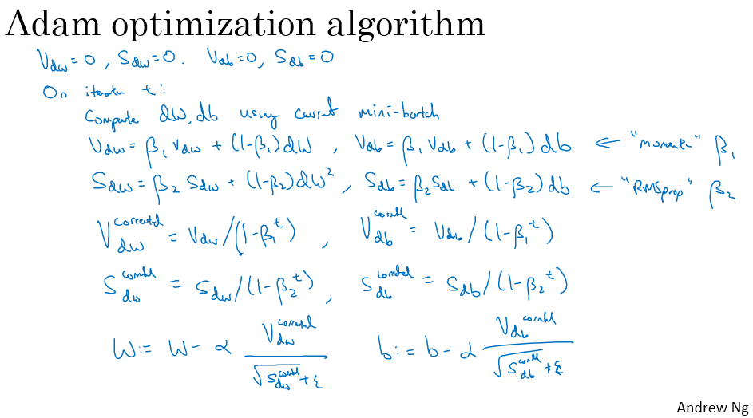

现在， 我们一起来学习下Adam算法。 首先你需要进行初始化 $v_{dW}=0$， $S_{dW}=0$，以及 $v_{db}=0$， $S_{db}=0$。接着， 在第t次迭代过程中， 你需要用到一些微积分的知识，用当前的mini-batch来计算dW和db。 通常我们会使用mini-batch梯度下降算法， 然后计算动量指数加权移动平均值（momentum exponentially weighted average）。 所以 $v_{dW}=β_{1}v_{dW}+\left(1-β_{1}\right)dW$， 但是这里我标记为 $β_{1}$，以此来区别于下面我们会提到的 RMSprop算法的超参数 $β_{2}$。这个其实就是我们在使用动量算法时的公式， 但是我们现在用 $β_{1}$ 来代替β ，可以类推至 $v_{db}=β_{1}v_{db}+\left(1-β_{1}\right)db$。 然后用同样方式更新RMSprop中的参数。 我们用一个与之前不同的超参数 $β_{2}$。 $S_{dW}=β_{2}S_{dW}+\left(1-β_{2}\right){(dW)}^{2}$， 强调一下， 这里的平方指的是对dW矩阵中每个元素进行平方。 $S_{db}=β_{2}S_{db}+\left(1-β_{2}\right){(db)}^{2}$。所以这个公式和动量很相似 ，只是用超参数β1来更新， 这里就像是用超参数β2来更新了RMSprop。

一般在构建Adam算法的过程中 ，需要进行偏差修正 。我们标记为 $v_{dW}^{corrected}$，corrected代表偏差修正。 $v_{dW}^{corrected}=\frac{v_{dW}}{1-β_{1}^{t}}$， t代表迭代次数 。类似的， $v_{db}^{corrected}=\frac{v_{db}}{1-β_{1}^{t}}$。然后同样在S上进行偏差修正 ，我们写成 $S_{dW}^{corrected}=\frac{S_{dW}}{1-β_{2}^{t}}$， $S_{db}^{corrected}=\frac{S_{db}}{1-β_{2}^{t}}$。 最后， 执行更新。 W的更新是 $W≔W-α\frac{v_{dW}^{corrected}}{\sqrt{S_{dW}^{corrected}}+ε}$。如果你只使用了动量算法， 那么只要 $v_{dW}$ 就好了， 或者偏差修正的 $v_{dW}$ 就好了 。但是现在我们把RMSprop的算法引入， 所以还要除以 (偏差修正 $S_{dW}$ 的平方根)+ε， 然后以此类推，更新参数b， $b≔b-α\frac{v_{db}^{corrected}}{\sqrt{S_{db}^{corrected}}+ε}$。

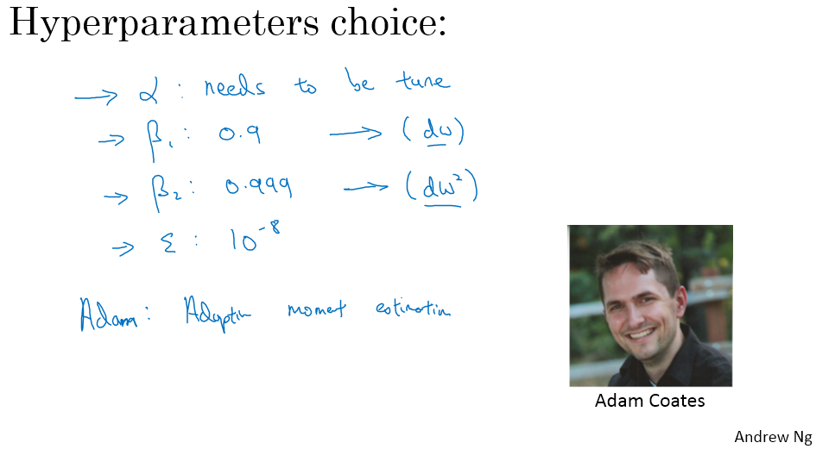

这就是Adam算法 ，结合了动量和RMSprop梯度下降的各种优势， 被广泛使用， 且已经被证明在很多不同种类的神经网络构架中都是十分有效的。 这个算法中有几个超参数 ，但是超参数α依然很重要且通常需要调整， 你可以尝试不同的值来比较效果。 通常我们会将 $β_{1}$ 的默认值设置为0.9 ，这是涉及到动量算法的dW的移动平均， 或者说加权平均 。至于超参数 $β_{2}$， Adam算法论文的作者， Adam模型的创建者推荐使用0.999， 这是关于 ${(dW)}^{2}$ 与 ${(db)}^{2}$ 的移动加权平均计算 。另外对于ε ，其实如何选择影响都不大， 但是Adam论文的作者推荐使用 ${10}^{-8}$ 作为默认值。 对于这个参数， 并不需要真的去深入研究， 因为这并不会影响算法的性能。 **在使用Adam算法的时候， 业内通常对 $β_{1}$， $β_{2}$ 以及ε 都直接使用默认值 ，我认为不会有人去管ε。 然后尝试一下不同的学习率α，来看看哪个最效果最好 。**你也可以调整 $β_{1}$ 和 $β_{2}$，但是这种做法在我认识的从业者中用得不多。

至于'Adam'这个名字的由来， Adam代表自适应矩估计 (Adaptive Moment Estimation) ， $β_{1}$ 代表这个导数的平均值， 被称为第一阶的矩。 $β_{2}$ 被用于计算平方数的指数加权平均， 也被称为第二阶矩 。以上就是Adam这个命名的由来。 但是几乎所有人都用Adam算法这个简称 。顺便一提， 我有一个多年的朋友兼合作者叫做Adam Coates，但是据我所知， 他只是碰巧和算法重名 ，当然有可能偶尔也会用一下这个算法， 有时我会经常会被问及他和这个算法关系 。所以如果你也有这个疑问的话， 希望不要被名字所迷惑 ，以上就是Adam优化算法的知识。

通过这节课的学习， 我想你能把神经网络的训练变得更高效， 在我们结束这周的课程前 ，我们还会说一下怎样调整超参数（ hyper parameter tuning）， 以及让大家更直观地理解 ，到底如何进行神经网络优化。 下期视频我们会讨论学习率衰减（learning rate decay）的知识。

(贺志尧整理 , Email:2282815808@qq.com)

#### 2.9 学习率衰减(Learning rate decay)

有一种方法或许能让学习算法运行更快， 那就是渐渐地减小学习率。 我们称之为学习率衰减(Learning rate decay)。 让我们看看如何实现这个方法。

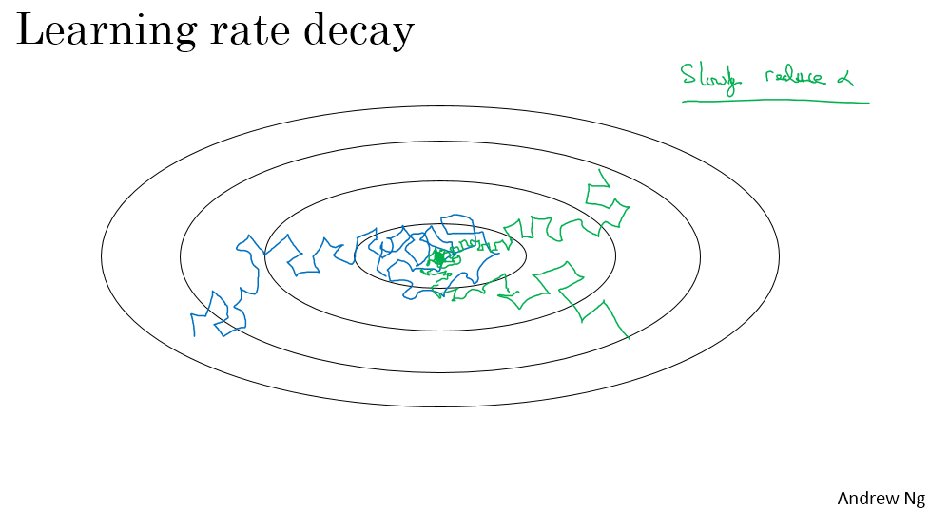

我们用一个例子说明为什么你可能想要用到学习率衰减 。当你使用适量的小样本进行小批次梯度下降法(mini-batch gradient descent)时， 也许一个批次只有64个或128个样本。当你迭代时， 步长(steps)会有些浮动 ，它会逐步向最小值靠近， 但不会完全收敛到这点， 所以你的算法会在最小值周围浮动，但是， 却永远不会真正收敛， 因为你的学习率α取了固定值 ，且不同的批次(mini-batches)也可能产生些噪声 。但是如果你慢慢地降低你的学习率α ，那么在初始阶段 ，因为学习率α取值还比较大， 学习速度仍然可以比较快， 但随着学习率降低α变小， 步长也会渐渐变小， 所以最终将围绕着离极小值点更近的区域摆动 ，即使继续训练下去也不会漂游远离。 逐渐降低学习率α背后的思考是， 在学习的初始步骤中， 你可以采取大得多的步长 ，但随着学习开始收敛于一点时， 较低的学习率可以允许你采取更小的步长 。

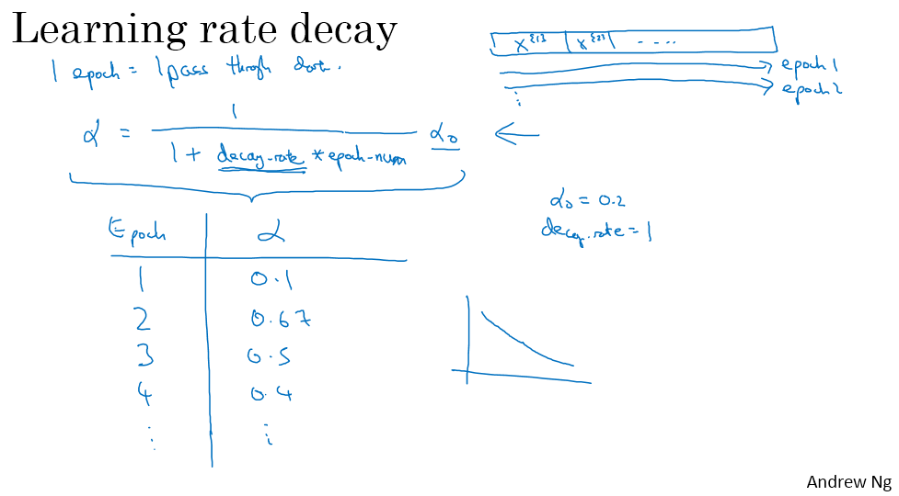

那怎么实现学习率衰减(learning rate decay)呢？ 还记得一个迭代就是将算法在所有数据上过一遍 ，对吧。 所以如果你有一个像这样的训练集 ，也许你把它分解成不同的小批次 ，算法在训练集上通过第一遍， 称为第一次迭代， 通过第二遍 ，称为第二次迭代 ，如此类推 。所以你这样设定学习率α

$$α=\frac{1}{1+decayrate·epochnum}α_{0}$$

（decay-rate称为衰减率，epoch-num为代数， $α_{0}$ 为初始学习率），即先计算 1 除以 1 加上某个参数 ，我把它称为衰减率 ，再把这个和乘以迭代数， 作为分母。 然后将这个商再乘以初始学习率 $α_{0}$，这里的衰减率是另一个超参数 ，也可能需要你再调整。

举一个具体的例子。如果算法在数据上通过了若干次， 即是若干次迭代， 假定 $α_{0}=0.2$， 衰减率=1。 那么在第一次迭代中， $α=\frac{1}{1+1}α_{0}=0.1$，所以你的学习率是0.1， 就是把衰减率设为1， 把迭代数设为1， 然后代入这个公式（$α=\frac{1}{1+decayrate·epochnum}α_{0}$）得到的。 在第二次迭代中 ，你的学习率将递减为0.67， 第三次迭代为0.5 ，第四次迭代为0.4 ，如此类推。 你可以自己去求出更后面的值 。然后随着你的迭代函数 ，你的学习率， 也会根据以上那个式子逐渐递减 。所以如果你想使用学习率衰减， **你可以尝试不同的超参数组合， 包括 $α_{0}$ 以及这个衰减率的超参数，** **然后去尝试寻找一个效果好的数值**。

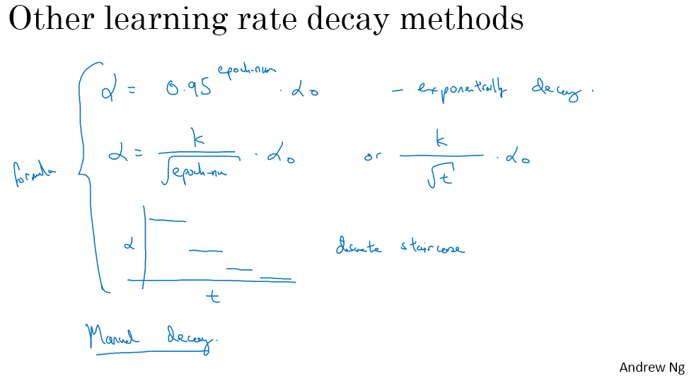

除了这个学习率衰减的公式之外， 人们还会用一些其他的方式 。例如， 这是指数衰减 α，在这里取一个小于1的值 ，例如

$$α={0.95}^{epochnum}·α_{0}$$

所以这将以指速级速度使学习率快速衰减 。还有一些别的公式， 比如说

$$α=\frac{k}{\sqrt{epochnum}}α_{0}$$

k是某个常数。或是

$$α=\frac{k}{\sqrt{t}}α_{0}$$

t为小批次数 。有时你也会看到有些人让学习率以离散的阶梯衰减 ，开始时以某个初始学习率开始 ，过一会儿减少一半 ，然后再一半， 然后再一半， 于是这样成了一个离散的阶梯 （discrete staircase）。

那我们已经讨论过如何使用一些公式来决定学习率α， 如何随着时间推移而发生变化 。有时候人们会做的另一件事就是是手动衰减， 那就是如果你在一段时间， 而单单这个模型 就需要几个小时或甚至几天来训练的话， 那有些人的做法就是， 先对模型的训练过程进行多天的观察 ，然后说 ，看起来学习率像是减慢了， 我就要略微降低α。 这种手动控制α的方法当然也是可行的， 就一小时一小时 ，一天一天地 ，手工去调整α 。虽然只有在训练少量的模型时， 这方法才可行 ，但有时人们也是会用这个方法的 。

那现在你有更多的选择如何去控制阿尔法学习率 ，如果你现在在想， 哇， 这有那么多的超参数， 那我该如何在这么多不同的选项当中做出选择? 我想说， 现在不用担心这个 。下周 ，我们将对系统性地选择超参数 ，进行更多讨论。 对我来说， 学习率衰减通常位于我尝试的事情中比较靠后的位置。 设置一个固定数值的α ，还要使它优化得良好， 对结果是会有巨大的影响的 。学习率衰减的确是有帮助的 ，有时它可以真正帮助加速训练 ，但是它还是在我尝试的办法中比较靠后的一顶。 但下个星期， 我们谈到超参数调整（hyper-parameter tuning）时 ，你会看到更多系统性来地安排所有的超参数的方式 ，以及如何有效地在当中搜索。 那这些就是学习率衰减的内容。 在那最后， 我还会讨论一下神经网络里的局部最优解和鞍点（local optima, and saddle points） ， 这样你能够对于不同的优化算法所适用的问题， 能够有更好的感觉 ，在你要训练神经网络时这会有用。 我们下一节再见。

(贺志尧整理 , Email:2282815808@qq.com)

#### 2.10 局部最优的问题(The problem of local optima)

在深度学习的早期阶段， 人们常常担心优化算法， 会陷入糟糕的局部最优(Local Optima)之中。 但随着深度学习理论的发展， 我们对局部最优的理解也在改变。 我来向大家介绍一下现在我们是如何看待局部最优， 以及深度学习中的优化问题。

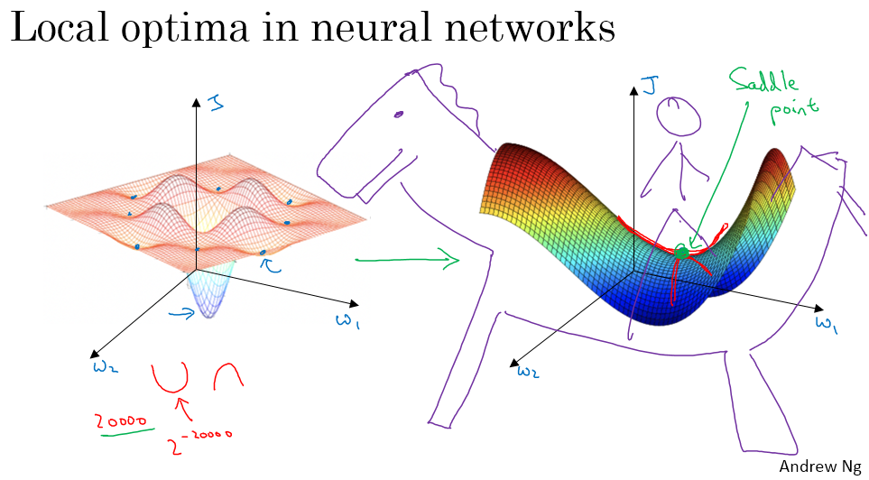

当人们担心局部最优的时候，他们脑海中浮现的往往是这幅图。 假设你正在优化某些参数， 比如 $W_{1}$ 和 $W_{2}$，这个曲面的高度表示代价函数。 在这幅图中， 看上去到处都是局部最优， 对于梯度下降， 或其他的算法， 都很容易陷入局部最优， 而找不到全局最优（global optimum）。 如果你画的是一张二维的图 ，确实容易像这样有很多局部最优 ，而人们的直觉往往被这些低维图像所引导。 但实际上，这种直觉上的感受并不准确 。如果你是在训练一个神经网络 ，代价函数中大部分梯度为零的点实际上并不是像这样的局部最优 ，而是鞍点(Saddle Point)。 这个点就是一个梯度为零的点， 这两个坐标轴是 $W_{1}$ 和 $W_{2}$，高度代表代价函数J的值。 从经验上来说， 对于一个高维空间的函数， 如果梯度为零， 则在每个方向上， 它可能是凸函数或者是凹函数（a convex light function or a concave light function）。 假设在一个 2万维的空间中， 如果一个点要成为局部最优， 则需要在所有的2万个方向上都像这样 ，因此这件事发生的概率非常低 ，大概 $2^{-20000}$。你更有可能遇到的情况是某些方向的曲线像这样向上弯曲， 同时另一些方向的曲线则向下弯曲， 并非所有曲线都向上弯曲。 这就是为什么在高维空间中 你更有可能碰到一个像右图这样的鞍点， 而不是局部最优 。至于为什么把这样的曲面称为鞍点， 你可以想象一下， 这像是放在马身上的鞍 ，对吧 ，比方说这是一匹马， 这是马的头， 这是马的眼睛 ，马画的不太好 ，但你们可以感受一下 ，然后你是那个骑马的人 ，会坐在这个马鞍上， 这就是， 这个导数为零的点 ，叫做鞍点的原因。 我猜你坐在马鞍上的那一点， 导数应该正好是零 。这就是我们在深度学习历史中学到的一课 ，就是我们在低维空间里的大部分直观感受 。比如左边这幅图 ，事实上并不适用于我们深度学习算法所应用的那些高维空间中。 因为如果你有2万个参数， 那么J作为一个2万维向量的函数 ，你更有可能遇到鞍点 ，而不是局部最优。

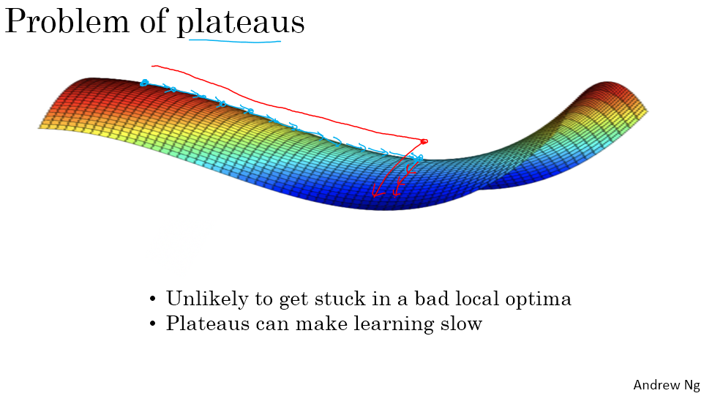

如果局部最优不是问题， 那么问题是什么呢？ 真正会降低学习速度的，实际上是停滞区(Plateaus) 。停滞区指的是， 导数长时间接近于零的一段区域， 如果你在这里， 那么梯度下降会沿着这个曲面向下移动， 然而因为梯度为零或接近于零， 曲面很平 ，你会花费很长的时间 ，缓慢地在停滞区里找到这个点， 然后因为左侧或右侧的随机扰动， 为了能更清晰地展示， 我换一个颜色， 你的算法终于能够离开这个停滞区 ，它一直沿着这个很长的坡往下走 ，直到抵达此处， 离开这个停滞区 。

本次视频的要点是， **首先， 实际上你不太可能陷入糟糕的局部最优点， 只要你训练的是一个较大的神经网络， 有很多参数， 代价函数J定义在一个相对高维的空间上。 其次， 停滞区是个问题，它会让学习过程变得相当慢 ，这也是像动量(Momentum)算法或RmsProp算法或Adam算法能改善你的学习算法的地方**。 这些场景下 ，更复杂的算法 ，比如Adam算法 ，可以加快沿停滞区向下移动 ，然后离开停滞区的速度。 因为神经网络是在非常高维的空间上解决优化问题 ，说实话， 我觉得没有人能对这类空间长什么样有非常好的直觉 ，我们对它们的理解还在不断发展， 但我希望这节课能够让你们对优化算法所面对的挑战 ，有一些更直观的感受。 至此， 恭喜你们学完了这周最后的内容。 请做一下这周的小测验和编程练习 ，希望你们能在本周的编程练习中学以致用， 期待在下周的视频中再和你们见面。

(贺志尧整理 , Email:2282815808@qq.com)

#### 附：采访林元庆（ Heroes of Deep Learning(Optional)—Yuanqing Lin interview）

**【林元庆主要观点】**

**学习深度学习，从开源资源起步是非常明智的（如开源框架TensorFlow和Caffe等）， 这些都是能极大提高学习效率的资源。 同时建议去了解机器学习的基础知识。**

**【采访对话】**

**吴恩达:** 欢迎你， 元庆 ，非常荣幸今天能邀请到您 。如今您是IT研究领域的先驱者 。当中国政府寻找人才， 开始建立国家深度学习工程实验室时， 他们聘请了您 。由此可见， 我觉得也许您是整个中国， 深度学习领域最顶尖的人才。 我想针对您的工作请教一些问题， 但在那之前， 能不能和我们分享一下您的个人经历。 您是如何决定开始从事现在的工作的?

**林元庆：**好 ，在我读博士以前， 我主修光学专业 ，比较偏物理专业 。所以我觉得 ，在数学方面 ，我有很扎实的背景和基础知识 。来到美国后， 我开始思考， 博士学位我要选择什么专业。 我当时想 ，可以攻读光学， 或者别的专业 。回顾2000年年初 ，当时纳米技术非常流行 ，但我想 ，也许我该专注于一些更令人兴奋的事情， 这为我创造了一个很好的机会。 在宾夕法尼亚大学读书时 ，我认识了Dan Lee 之后， 他成为了我的博导。 我当时觉得， 机器学习是一件非常有意义的事， 它能让我非常兴奋， 所以我选择了换专业。 我在宾夕法尼亚读博士时， 主修课程是机器学习 ，一共用了5年 ，那真是让人热血沸腾的时光。 我从零开始 ，学到了很多知识和算法。 例如主成分分析(PCA) ，我曾经对这些一无所知， 我感觉每天都在学习新知识 ，这是令我血脉偾张的经历 。这就像很多事情的起步阶段， 尽管 ，你知道 ，你必须不计得失地花费很多时间， 去做很多事情。 的确 ，我认为， 在NEC(日本电气)美国智能图像研究院的经历也一样令人兴奋。 在那儿， 我从研究员起步， 再一次， 体会到了发现新大陆的感觉。 我学到了很多东西， 在NEC的后期， 我开始从事计算机视觉研究工作。 相对来说 ，在计算机视觉工作领域 ，我入门较晚 。我当时做的第一件事 ，就是参加了ImageNet视觉识别挑战赛 。当时是第一届挑战赛 。我当时带领团队研究一个项目， 非常幸运的是 ，我们团队非常强， 所以最后， 我们取得了第一名的成绩 ，并且取得了巨大的领先优势。

**吴恩达：**所以说你是ImageNet第一届视觉挑战的获胜者?

**林元庆：** 是的。 我还在当时的研讨会上进行了演讲， 对我来说 ，这是非常美好的体验 ，这也让我真正融入了超大规模的计算机视觉识别领域。 从那以后， 我就开始致力于研究这类超大规模的问题了 。当纽约时报的头版的报道， 和之后AlexNet的出现 ，真的让我非常震惊 。我想， 哇， 深度学习太强大了 。从那之后 ，我在这个领域里投入了很多精力 。

**吴恩达：**作为中国深度学习技术及应用国家工程实验室主任， 肯定能接触到许多会让人兴奋不已的项目 。所以对于全球 ，正在观看这个视频的同学们， 关于这个实验室 ，有什么是可以与大家分享的？

**林元庆：**这个国家工程之实验室的愿景是， 构建一个巨型的深度学习平台 ，希望是最大的平台， 至少是中国最大的平台 。这个平台会提供像PaddlePaddle这样的深度学习框架 ，我们会提供巨大量级的计算资源， 大量以及多元化的数据资源 。如果人们能够在这个平台上， 开展研究和研发优秀技术， 我们会向他们提供大型应用。 例如将这些技术融入百度的大型应用， 可以帮助进行整合优化，。所以我们相信将这些资源整合以后， 会铸就一个非常强大的平台。 我来举两个例子， 比如 ，现在我们发表了一份论文， 有人看到后想进行重复验证 。当前最好的方式， 是能够在一个地方找到代码资源，然后你能够下载并从其他地方找到所需要的数据， 自己进行尝试和研究。 你可能还需要更好的运算资源以便程序能运行得更流畅 ，这些工作需要花费你不少精力， 国家工程实验室可以让它变得更为简单。 所以如果有人再使用这个平台写论文， 在论文中需要引用这些代码或成果 ，这个平台会提供已有的代码， 现成的计算框架和数据资源 ，所以基本上你只要整理出你所需要的数据就好了。 这大大缓解了在科学论证上常见的重复性成本问题。 所以 很简单的 ，仅需几秒 ，你就可以实现在论文里看到的内容并开始学习。 是的 ，这非常强大， 这仅仅是一个方面。 我们不断努力以确保， 为社会和产业构建一个能真正向人们提供帮助的平台。

**吴恩达：**真了不起 ，它能加快深度学习的研究。 嗯， 您能稍微透露一下， 中国政府会提供多少资源来支持这个实验室吗?

**林元庆：** 我认为 ，对于这个国家工程实验室， 政府能够提供建立基础设施的资金。 但我觉得更重要的是 ，这会成为一个里程碑 ，促进中国深度学习领域的发展 ，包括国家级的 ，以及许多政策方面的项目 。所以它非常强大 。我觉得站在百度的立场 ，能够拥有这个实验室让我们非常荣幸 。

**吴恩达：**您可以说是中国深度学习领域的核心人物， 在中国 ，有许多这方面的项目， 是全球观众始终未曾听闻的 ，那是否有一些可以让国外观众了解的深度学习领域信息呢? **林元庆：**好。 我认为在中国 ，尤其是过去几年， 与深度学习相关的产品和服务 ，发展非常蓬勃 。从搜索引擎， 到语义识别， 舆情监控， 再到电子商务等许多方面。 我认为中国在深度学习方面投入很大， 而且通过科技让商业变得更有价值， 这其实对人工智能的发展与普及来说尤为重要。 我自己觉得， 也有许多人持相同观点。 我们相信形成积极的良性循环非常重要。 例如 ，当我们开始着手， 研究一些技术时 ，我们会有一些初始数据 ，然后会尝试一些初始算法 ，这些算法会生成这项服务对应的原型产品 。之后， 我们会得到用户数据， 然后从其他方面收集到更多数据 ，靠这些数据发展出更好的算法 。因为只有得到更多数据 ，我们才知道如何优化算法 ，当我们获得更多的数据和更好的算法后 ，就会为产品或服务提供更先进的技术支持 ，再之后 ，我们就可以吸引到更多用户， 技术会变得更先进 ，我们又能获得更多的数据， 这真是极好的良性循环模式。 这点非常重要， 特别是对人工智能的相关技术而言。对于传统科技 ，比如激光技术 ，我曾经从事过这方面的研究， 这些技术的成长阶段表现得更线性化。 但是之前提到的，人工智能的技术， 因为有了良性循环， 你可以想象 ，它会出现爆发式快速成长的现象 。当我们要为技术开发设计调研的时候， 这点非常重要， 我们会朝着能够快速发展的方向努力。 但是如果整个商业体系不能形成这样的良性循环， 如果我们没有建立行之有效的良性循环 ，就不可能成功， 因为其他有远见的人， 会用更优秀的商业模式来建立完善的行业生态圈 ，他们会在你之前把你的路走完 ，让你无路可走。 对我们来说， 一个非常重要的逻辑是 ，当我们拥有一个公司时 ，我们会进行决策 ，在哪些方面该投入资源， 哪些方面暂时维持现状， 这是非常值得重视的因素 。

**吴恩达：**如今， 无论在中国 ，还是美国， 甚至全球 ，有许多人想涉足深度学习和人工智能领域， 你是否能和他们分享下你的建议呢?

**林元庆：当下肯定有许多人是通过开源的框架起步的**， 我认为这对初学者非常有帮助。 当我在从事深度学习方面的研究时， 当时没有太多开放的资源。 我认为 ，在今天， 人工智能尤其是深度学习领域， 形成了非常好的社群体系。 在深度学习框架方面有许多优秀的资源 ，比如TensorFlow和Caffe ，现在也叫做Caffe2。 而在中国， 我们有非常优秀的PaddlePaddle ，甚至在网络上， 还有无数课程教你如何使用这些框架 。另外， 现在， 还有许多开放的基准测试， 人们可以看到， 资深的 ，技术高超的人， 在基准测试中是如何表现的。 所以 ，现在正是进入深度学习领域最好的时机， 我觉得这些都是非常好的出发点。

**吴恩达：**你为何会有这样的想法呢？

**林元庆：**实际上 ，我曾误入歧途。 在接触深度学习之前。 我学习了主成分分析(PCA) ，线性判别分析(LDA) 。但是我觉得 ，这也是一种不错的途径。 我们先打好了基础 ，然后学习了图模型(Graphic Model) ，这些知识都非常重要。 然而现在深度学习已经远不限于这些， 但是知道这些内容 ，会让你了解深度学习的基本原理 ，并对之后的研究带来很大帮助。 总有一天 ，你会找到深度学习的规律， 就像那些框架或原理， 我认为其实已经存在许多规律了， 这些规律实际上让深度学习更缤纷多彩 ，让深度学习有更多样化的途径 。**所以我觉得从开源资源起步是非常明智的， 这些都是能极大提高学习效率的资源。 同时我会建议你去了解机器学习的基础知识**。

**吴恩达：**感谢您精彩的分享。 即使我认识你这么久了。 你思考的一些具体的内容 ，此前我都完全没意识到 ，非常感谢。

**林元庆：** 非常感谢您邀请我。

(贺志尧整理 , Email:2282815808@qq.com)

## **第三周 超参数调试、Batch正则化和程序框架（Hyperparameter tuning, Batch Normalization and Programming Frameworks）**

### 超参数调试（Hyperparameter tuning）

#### 3.1 调试处理（Tuning process）

大家好，欢迎回来。 到目前为止， 同学们应该已经了解了调整神经网络的过程， 包含了对很多不同超参数的设置。 然而 ，你该怎样为这些参数 ，找到比较合适的设定值呢？在这个视频中， 我会与你们分享一些指导原则 ，以及系统化进行超参数调优的技巧。 它们将帮助你更有效地获得合适的超参数。

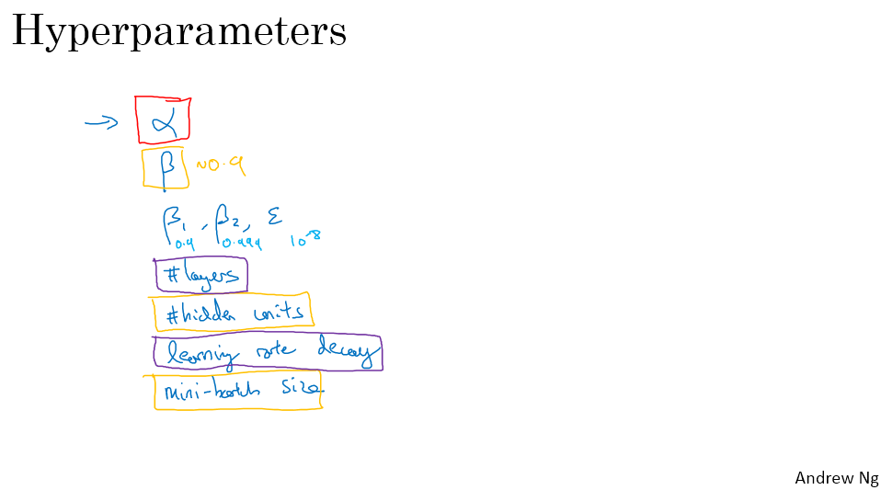

有一种痛苦 ，是在深度神经网络训练中， 面对大量超参数， 包括学习速率α ，如果使用动量算法的话， 还包括动量超参数β， 还有Adam优化算法里的超参数 $β_{1}$， $β_{2}$ 和ε，也许还包括网络层数， 以及每层网络中隐藏单元的数量 ，也许你还想使用学习率衰减 ，这种情况下不可能只有单一的学习速率α 。当然接下来， 你需要选Mini-Batch的大小 。根据我的实践经验， 一部分超参数比其他的更加重要。 我认为， 对于大多数学习算法应用， 学习速率α 是需要调优的超参数中最重要的一个， 没有之一 。除了α ，我接下来会调整的一些超参数， 也许是动量项， 0.9是一个不错的默认值 。我还会调整Mini-Batch的大小， 来保证最优化算法的运行效率 。我还经常调试隐藏单元数量 ，就是那些我用橙色圈起来的参数 。这三个是我认为重要性仅次于学习速率α的超参数。 在调整好这些超参数后， 接下来是重要性排在第三的超参数， 网络层数有时候对结果起到重要作用， 学习率衰减有时也一样。 当使用Adam优化算法时， 我几乎不调节 $β_{1}$， $β_{2}$ 和ε，我几乎都是用0.9 、0.999和 ${10}^{-8}$， 如果你有兴趣 ，也可以对这些参数进行调整 。希望这让你对超参数的重要性排序， 有一个大概的了解 ，知道哪些参数可能会比其他的重要 。毋庸置疑 α是最重要的 ，其次也许是那些我用橙色圈起来的超参数， 再次也许是那些我用紫色圈起来的超参数， 但这并不是一个死板的规定。 我想其他深度学习从业者也许， 不同意我的观点， 或者有自己的不同见解。 我们继续说下去。

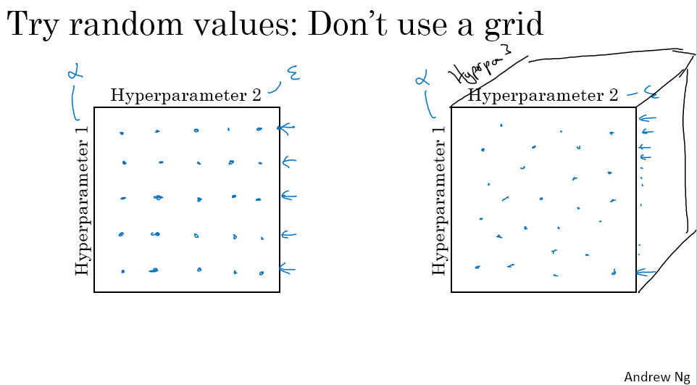

如果你要调整一些超参数 ，该怎样选择这些值的组合呢 ？在早期的机器学习算法中， 如果你有两个超参数， 假设是超参数1，和超参数2 ，人们经常会像这样 ，在一个网格中对点进行取样（sample the points in a grid）， 然后系统化地尝试这些点所代表的值 。在这里我放的是一个5*5的网格 ，实际上可能比这个大， 或者比这个小 。在这个例子中 ，当你尝试过所有25个点后 ，选择最优的超参数。 当超参数的数量相对较少时 ，这样的取参方法较为实用。 但是在深度学习中， 我推荐你采取另一种方法， **在网格中进行随机取样， 像这样随机选择一些点** 。同样的 ，我们选择25个点， 然后在这些随机选取的点中 ，尝试所有的超参数 。这样做的原因是， 事先你很难知道 ，在你的问题中， 哪个超参数是最重要的 。正如你在上一页幻灯片中看到的， 有一些超参数， 实际上比其它的要重要很多。 举个例子， 假设超参数1是学习速率α ，举一个极端一点的例子， 假设超参数2 是Adam优化算法分母中的ε 。按照我们之前说的， α的选择很关键 ，而ε的选择却影响不大。 那么如果你在网格中取样， 当你尝试过 5个α的值之后， 可能会发现即使ε的值有所不同 ，得到的结果却基本上相同 。所以你相当于训练了25个模型， 但是只尝试了5个有用的α的值 ，而其实α才是最重要的 。相对而言 ，如果你在网格中随机取样 ，那么你将获得25个不同的学习速率α。 因此你找到理想值的概率也就变得更大。 我刚才举的例子， 只用到两个超参数， 实际上， 你可能会面对更多的超参数。 比如说 ，你有 3个超参数， 那么你将不是在平面正方形中寻找， 而是在三维立方体中寻找超参数3，即为第三个维度。 通过在这个三维立方体中抽样， 你需要尝试更多这三个超参数的组合值。 而在实践中， 你要寻找的 ，可能不仅仅是三个超参数 。有时 ，真正的困难在于， 你需要事先知道哪一个超参数对于你的模型更重要。 这种情况下 ，使用随机取样（sampling at random）， 而不是在网格中规则抽样， 将帮助你更充分地为最重要的超参数尝试尽可能多的值的组合， 无论最重要的超参数是哪个。

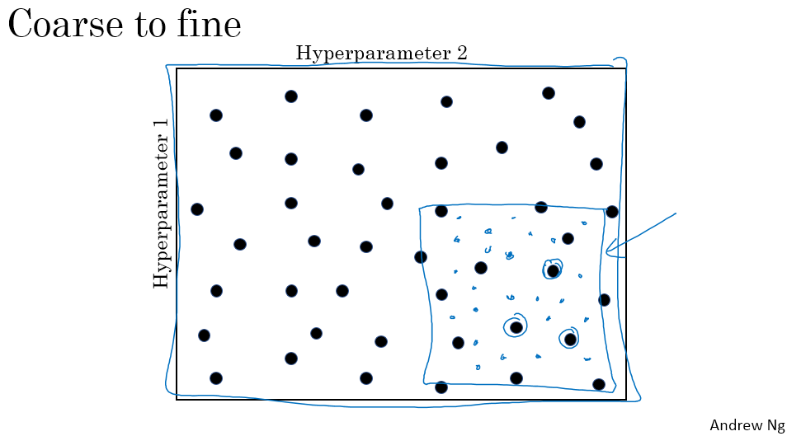

当你对超参数进行取样时， 另一个常见的做法是， 使用区域定位的抽样方案。 比如在这个二维的例子中， 你抽取了这些点 ，也许你发现这个点能产生最好的结果， 并且旁边的一些点的结果也不错 。那么在这个方案中， 你需要做的是对这些点所在的区域进行限定， 然后在这个区域内进行密度更高的抽样， 或者依然选择随机抽样。 但是需要把更多资源集中在这个蓝色方块中搜索， 前提是你大体能确定这个区域内取的值能产生最优结果 ，即最理想的超参数来自于这个区域 。在对整个框定范围进行粗略的抽样后， 结果会引导你集中在一个更小的区域内 ，然后你可以在更小的方块内， 进行更密集的抽样 。所以这种区域型的搜索， 也是一种常用方法 。通过尝试这些超参数的不同值 ，接下来你可以选择最理想的参数， 使训练集或者开发集有最理想的结， 或者在超参数搜寻的过程中 ，实现你希望获得的其它优化结果。 希望以上内容能帮助你找到系统化组织超参数搜索过程的方法。

本期我们学习的两个主要内容是**使用随机取样** ，而不是在网格中定点搜索， 或者**使用区域定位的搜索过程**。 但是除此以外 ，还有很多超参数探寻的方法 。让我们在下一个视频中继续讨论， 如何正确选择超参数取样的范围。

(贺志尧整理 , Email:2282815808@qq.com)

#### 3.2 为超参数选择合适的范围（Using an appropriate scale to pick hyperparameters）

上一节你们看到了超参数值域的随机抽样， 能让你更有效地搜索超参数空间 。但实际上,随机抽样并不意味着在有效值范围内的均匀随机抽样(sampleing uniformly at random) 相反,更重要的是选取适当的尺度(scale) ，用以研究这些超参数。 这一节我想向你们展示这个方法 。

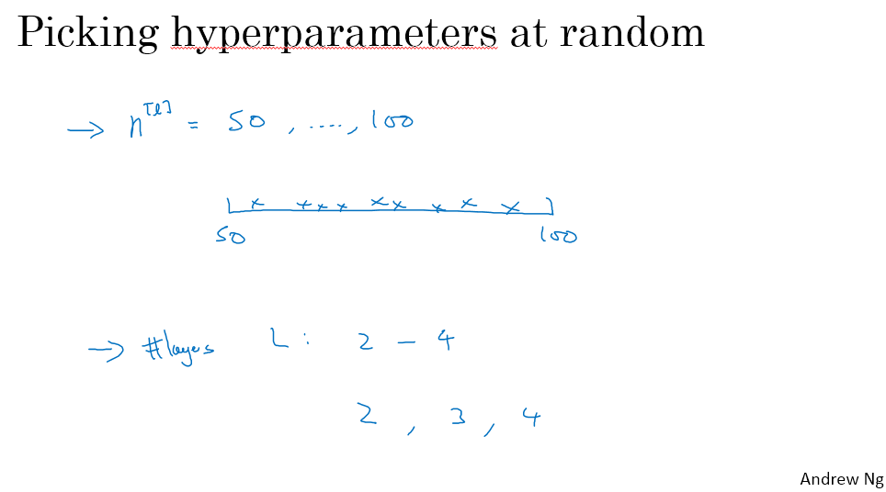

假设你现在要选择第l层隐藏单元的个数 $n^{\left[l\right]}$，再假设你认为50~100是个不错的范围 那么,参考数轴上从50~100的范围 ，也许你会在这个线段上随机地取一些数值， 这是搜索这个超参数的非常直观的方法。 或者如果你要决定神经网络的层数， 我们用大写L来表示 ，也许你认为这个层数应该在2~4之间， 那么均匀随机的抽样,即2,3,4,这样也是合理的 ，或者甚至用网格搜索,显式计算 l=2,3,4的结果,可能也是合理的。 所以这里有好几个例子说明在你所关注的域中， 均匀随机抽样是合理的方案。 但它并不是对所有的超参数都适用。

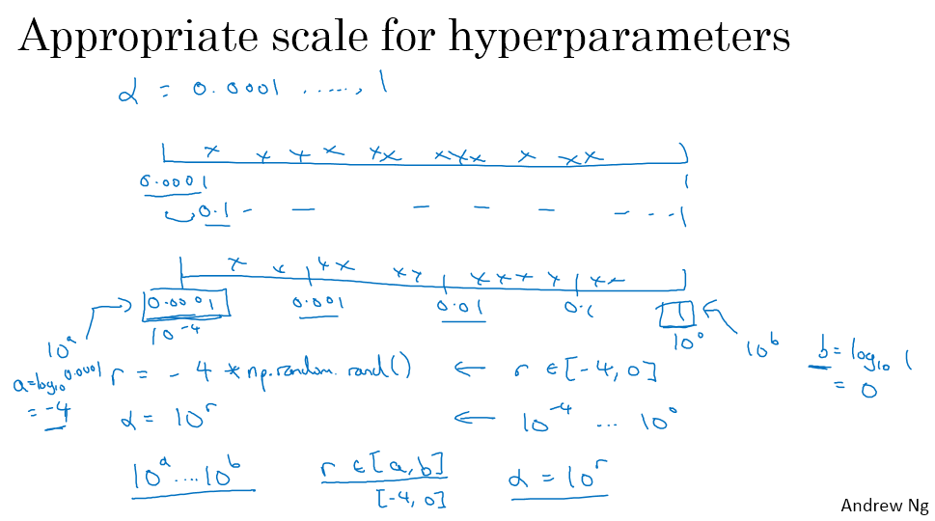

让我们看看另一个例子。也就是， 比如你正在搜索超参数α,即学习率。 假设你认为它的下限是0.0001 ，上限是1 。现在画出从0.0001~1的数轴 ，并均匀随机地抽取样本值。 那么90%的样本值将落在0.1~1的范围内， 即你用90%的资源搜索0.1~1 ，只有10%的资源用于搜索0.0001~0.1范围内的值， 看起来不大对。 更合理的方法似乎应该以对数尺度(log scale)来搜索， 而不是用线性尺度(linear scale)。那么0.0001，在这里， 然后是0.001,0.01,0.1和1， 接下来你可以在这个对数尺度上均匀随机的取样， 现在你可以有更多的资源致力于搜索 0.0001~0.001,0.001~0.01这样的范围了 。用Python实现就是 $r=-4*np.random.rand()$， 然后再随机取 α 值,即 $α={10}^{r}$。第一行运行之后,r为 $[-4,0]$ 之间的随机数， 则 $α$ 值在 $[{10}^{-4},{10}^{0}]$ 之间。 ${10}^{-4}$ 在最左边,这里 $1={10}^{0}$。更一般的来说， 如果你要在 ${10}^{a} \sim {10}^{b}$ 的范围内取样 ，这个例子里,这里是 ${10}^{a}$，你可以用 $\log_{10}{0.0001}$ 计算a ，这里a=-4， 右边的值是 ${10}^{b}$，计算出b的值， 这里 ${b=log}_{10}{1=0}$。那么你要做的就是在a~b的范围内均匀随机取样。 这个例子中的范围为-4~0 ，然后为α赋值为 $α={10}^{r}$。

整理一下,要基于对数尺度取样,首先取得下限值（这里是0.0001） ，取其对数得到a（这里 ${a=log}_{10}{0.0001=-4}$） 。再取上限值(这里是1),取其对数得到b(这里 ${b=log}_{10}{1=0}$) ，然后在对数尺度上，在 ${10}^{a}\sim {10}^{b}$ 范围内取样， 即在a~b的范围内均匀随机的取r值， 最后得到超参数值为 ${10}^{r}$，这就是对数尺度上取样方法的实现。

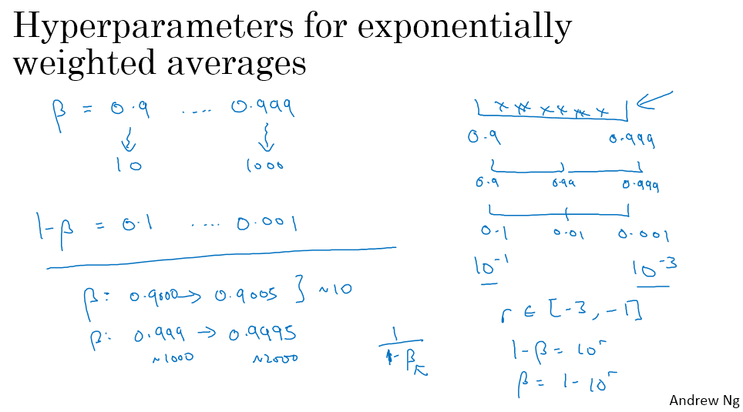

最后,另一个棘手的情况是超参数β的取样。 β用于计算指数加权平均值 。假设你认为β值应该在0.9~0.999之间， 也许这是你要搜索的值空间。 要记住的是,用0.9计算指数加权平均值， 相当于计算最后10个值的平均值， 比如计算10天气温的平均值。 而使用0.999就相当于计算1000个值的平均值， 类似上一页ppt所展示,如果你要搜索 0.9~0.999的范围,线性尺度的取样 ，即均匀的,随机的,0.9至0.999范围内的搜索,没什么意义 。那么考虑这个问题的最好的方法是， 将这个范围展开为1-β 得到0.1~0.001的范围， 那么我们对β的采样范围为0.1~0.001， 现在运用我们之前学到的方法， 这是 ${10}^{-1}$，,这是 ${10}^{-3}$，请注意,之前的数轴是从左至右递增的， 这里我们要反过来， 大的值在左边,小的值在右边 。**所以你要做的是在[-3，-1]的范围内均匀随机的取样 ，然后置 $1-β={10}^{r}$,即 $β=1-{10}^{r}$，就得到了这个超参数在适当尺度上的随机取样值**。 希望这能解释: 你在探索0.9~0.99和0.99~0.999的范围时， 使用了同样数量的资源 。如果你想要知道关于这个做法的更规范的数学证明， 也就是说,为什么以线性尺度取样是个坏主意？ 这是因为随着 $β$ 趋近于1，其结果对于 $β$ 的改变非常敏感 ，即使是对 $β$ 非常小的改变。 如果 β 从0.9变成0.9005 ，这没什么大不了,你的结果几乎没有任何变化。 但是如果 β 从0.999变成0.9995， 它将会对你正在运行的算法产生巨大的影响。 在前一个例子中,都是取大约10个值的平均， 但是这里, 取指数加权平均的情况下， 它从取最后1000个样例变成了取最后2000个样例的平均 ，因为我们的公式是 $\frac{1}{1-β}$。所以当 β 趋近于1时,它对 β 的改变非常敏感， 那么上述整个取样过程所做的， 就是使你在 β 趋近于1的区域内以更大的密度取样 。

换一种说法,也就是在1-β 趋近于0的时候 ，因此你能得到更高效的样本分布， 即在搜索可能的超参数空间时更有效率。 我希望这能够帮助你， 在对超参数取样时选择正确的尺度 。如果对于某个超参数你最后选择的尺度是不对的， 也不用太担心， 即使在存在更优尺度的情况下，你依然选择了均匀尺度(uniform scale) ，你仍然可能得到不错的结果 ，尤其是如果你采取从粗到精(coarse to fine)的搜索策略。在后期的迭代中 ，你将更专注于在最有用的超参数值域取样， 我希望这能对你的超参数搜索有所帮助 。下一节我将分享 如何组织超参数搜索过程的一些想法 ，希望能使你的工作流程更有效率 。

(贺志尧整理 , Email:2282815808@qq.com)

#### 3.3 超参数调整的实践：Pandas VS Caviar（Hyperparameters tuning in practice: Pandas vs. Caviar）

到现在， 我们已经学习了如何探寻合适的超参数。 在对超参数探寻的各种方式进行总结之前 ，我想和大家分享一些关于如何有规划地 、探寻合适超参数的小技巧。

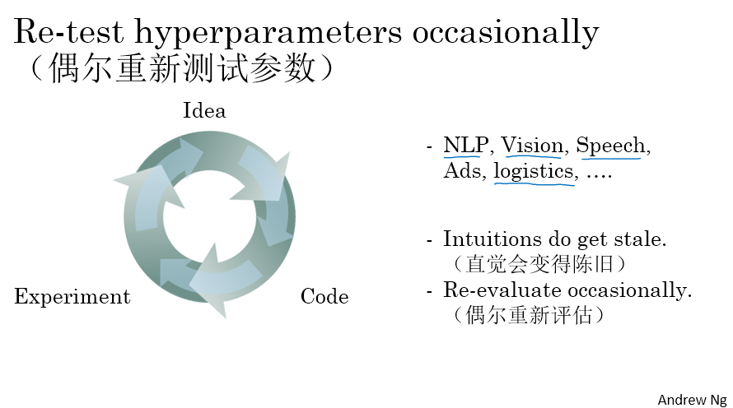

现在 ，深度学习已经被应用在生活中的方方面面， 而涉及某一个领域的超参数设置， 对于其它领域来说 ，可能碰巧适合， 但也可能不适合。 有许多不同领域 ，可以抽象出很多共同点 。例如， 为计算机视觉识别领域建立模型的某些思路 ，比如Confonets和ResNets， 我们在之后的课程中会提及， 同样适用于语音识别领域（speech）。 我曾见证过在语音识别领域发挥作用的构思 ，同样被成功应用于NLP 等等。所以在深度学习领域 ，有一个良好的发展趋势，不同领域的研究者 ，通过参考日益增多的其他领域的论文 ，可以跨领域找到灵感 。在超参数设置的问题上， 无论是直觉还是思路 ，都应该与时俱进， 哪怕你只研究某一个问题 ，例如逻辑学 ，并且， 你已经找了到最优超参数设置， 用来持续优化你的算法 。或许在过去几个月中， 你在逐渐改变你的数据集， 或者你的数据中心有了更先进的服务器 。基于以上这些改变， 原先那些被你定义为最优的超参数 ，很可能已经成为明日黄花 。所以我建议至少每隔几个月重新检测或者重新评估一次， 你认为最优的超参数， 以此来确保这些数值依然是最优解。

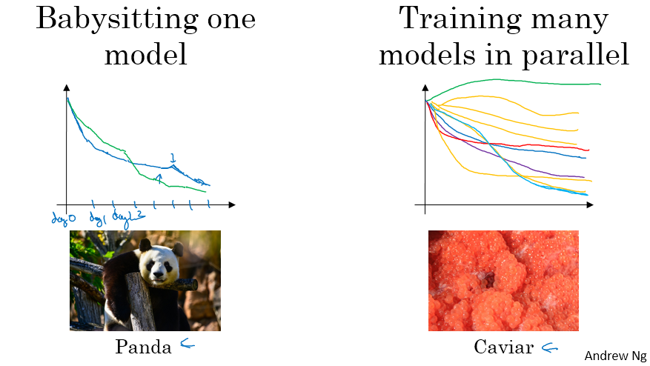

现在我们进入正题。 关于如何探寻超参数的问题， 我曾见过两种主流思想 ，或者说两种不同途径。

其中一种场景，是你精心照料某个单一的模型 ，通常你需要处理一个非常庞大的数据集， 但没有充足的计算资源 ，比如没有很多CPU ，没有很多GPU， 那你只能一次训练一个或者非常少量的模型。 这种情况下， 即使枯燥的训练你也要盯着。 例如 ，在某一天 ，你把参数进行随机初始化， 然后开始训练 ，你会紧盯着你的学习曲线， 或许是损失函数J， 或许是数据集误差或者其它曲线， 在第一天逐渐下降 ，然后第一天结束， 你或许会说 ，哇 ，我真是天才， 现在我要增加一点学习率， 看看是不是能锦上添花。 然后这个曲线可能变得更优美了， 假设这是第二天的性能表现。 两天过后 ，你可能会说， 我果然是个天才， 或许我可以尝试一下动量方法或者减少一点学习率 ，然后我们来到了第三天， 就象这样 。你每天都在照看你的模型 ，尝试微调参数， 或许某天你突然发现学习率设置得太大了， 所以你会换回几天前模型继续跑下去 ，或者类似这样的做法。 你就像一个母亲一样 ，每天精心照料着你的模型， 即使是在好几天甚至几周的训练过程中， 都不离不弃， 这是通常我们在照料一个模型的时候， 都会做的事情 。照看着模型， 观察性能曲线， 耐心地微调学习率， 这通常发生在你没有足够的计算资源同时训练几个模型的情况下。

另外一种情形， 就是并行训练许多个模型， 这种情况下你可能设置一些超参数， 然后让模型自己运行一天或几天 ，然后你可以得到像这样的学习曲线， 这可能是损失函数J或者训练的错误率 ，或者数据集错误率， 基本都是你会关心的指标 。与此同时， 你可能会使用完全不同的超参数 ，开始运行另一个不同的模型， 而第二个模型可能会反馈一条不同的学习曲线， 或许看上去是这样的， 这条看上去似乎好一些 。同时， 你可能开始训练第三个模型 ，然后会生成这样一条学习曲线， 看上去这样， 或许有些发散的结果， 看上去这样， 或者其他结果 。或许你会同时运行许多不同的模型， 在这里我用橙色曲线表示不同的模型， 用这样的方式， 你就可以尝试不同的超参数设置 ，这可以让超参数选择变得简单， 只要找一个最终结果最好的就行了 。在这个例子里 ，可能这条曲线代表的模型最好。

如果要用一个形象的比喻， 我认为左边这个形式比较像熊猫， 当熊猫产子时， 往往数量很稀少 ，通常一次都只有一个 ，它们就会投入全部精力 ，确保自己的孩子能平安成长， 非常无微不至 ，你的模型就像你的熊猫宝宝 。右边这个模式， 则更像鱼类的行为， 为了简单易懂 ，我称之为鱼子酱策略。 有许多鱼， 在交配季节能产下一亿枚卵， 鱼类的繁殖方式， 就是产下数之不尽的卵， 然后无需投入太多精力去照看某个鱼卵 ，只希望其中一个或者一部分能够存活。 所以， 我觉得这两种方式就是哺乳动物和鱼类以及爬虫类繁衍方式的区别之处 。所以为了增添趣味性从而让这两种方式变得更容易记忆， 我将它们分别称之为熊猫模式和鱼子酱模式， **那么如何挑选适合你的模式呢？ 这取决于你有多少计算资源 ，如果你有足够的计算机来并行训练很多模型 ，那不用考虑别的， 采用鱼子酱模式就行了， 尝试大量不同的超参数 ，看看结果如何。** 但是在某些应用领域 ，例如在线广告设置， 以及计算机视觉识别， 都有海量的数据和大量的模型需要去训练， 而同时训练大量模型是极其困难的事情 ，这实际上是由行业性质所决定的 ，然而我看到很多研究小组更喜欢使用熊猫模式 ，他们对单个模型的处理过程犹如照看一个婴儿， 对参数进行微调 ，尝试能让它有期望的结果 。尽管熊猫模式的本质， 是训练一个单一模型 ，然后判断是否可行 ，结果却可能是二到三周之后 ，发现要重新初始化一个不同的模型， 然后重新照料它 ，就像熊猫那样。 我猜熊猫即使一次只生几个孩子， 它一生也会有好多的孩子。

希望通过这节课的学习 ，能让你对于探寻超参数的方式， 有一个印象深刻的概念。 现在有一种技术 ，可以让你的神经网络对于超参数的选择上不再那么敏感 ，这可能没法普及至所有神经网络 ，但是一旦奏效 ，能够让超参数探寻过程变得更容易， 也可以让训练过程缩短许多。 我们下节课见。

(贺志尧整理 , Email:2282815808@qq.com)

### 批量归一化（Batch Normalization）

#### 3.4 归一化网络的激活函数（Normalizing activations in a network）

在深度学习不断兴起的过程中， 最重要的创新之一是，一种叫批量归一化 (Batch Normalization) 的算法。 它由Sergey Ioffe 和 Christian Szegedy提出， 可以让你的超参搜索变得很简单， 让你的神经网络变得更加具有鲁棒性（robust）， 可以让你的神经网络对于超参数的选择上不再那么敏感，而且可以让你更容易地训练非常深的网络 。

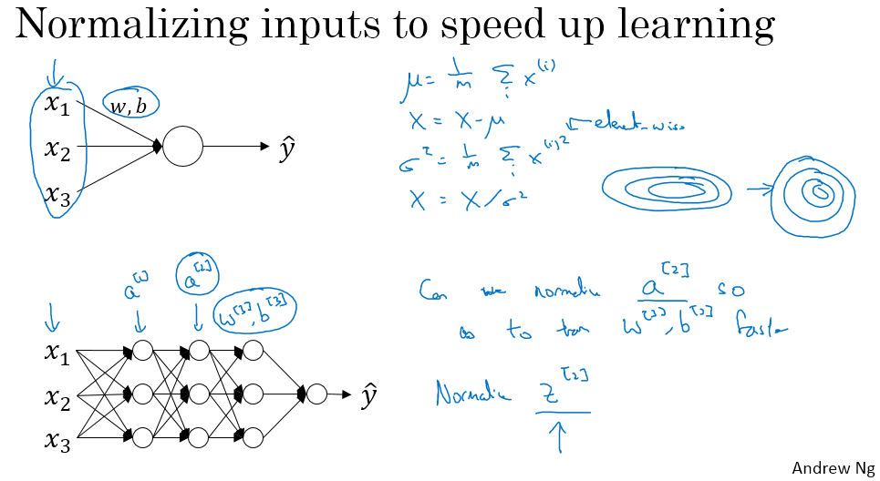

让我们来看看批量归一化是如何工作的。 你也许记得当训练一个模型比如说逻辑回归模型时 ，对输入特征进行归一化可以加速学习过程， 这意味着，计算平均值 ，用训练集减去平均值， 计算方差， （求 $x^{(i)}$ 的平方和， 这是按元素相乘的平方 ）,然后用方差来归一化你的数据集。 在前面我们讲过这是如何让你的机器学习问题的图形从扁的变得更圆些 ，这会便于类似梯度下降的算法去做优化。 所以对于神经网络或者逻辑回归， 针对输入值的归一化处理是有用的， 那么对于层数更多的模型呢？ 你不仅有输入特征值x， 在这一层，你还有激活函数的输出结果 $a^{\left[1\right]}$，在这一层还有激活函数的输出结果 $a^{\left[2\right]}$ 等等 。所以如果你想训练这些参数 $W^{\left[3\right]}$， $b^{\left[3\right]}$，除非你能对 $a^{\left[2\right]}$ 进行标准差归一化 （normalize the mean and variance of $a^{\left[2\right]}$），否则对于 $W^{\left[3\right]}$， $b^{\left[3\right]}$ 的训练都不会太有效率 。

在逻辑回归的例子里， 我们看到了对 $x_{1}$， $x_{2}$， $x_{3}$ 做归一化（normalizing x1, x2, x3）可以对W和b的训练更有效, 所以这里的问题就是, 对于任何一个隐藏层我们是否也可以对a的值做归一化呢 ?比如拿 $a^{\left[2\right]}$ 举例 ,其实可以是任何一个隐藏层 ，是否可以让 $w^{\left[3\right]}$， $b^{\left[3\right]}$ 的训练更快呢 ？因为 $a^{\left[2\right]}$ 是下一层的输入， 它影响着你对 $w^{\left[3\right]}$， $b^{\left[3\right]}$ 的训练 。

这就是batch norm 简单的解释。 虽然在实际中我们归一化时针对的并不是 $a^{\left[2\right]}$ 而是 $z^{\left[2\right]}$，对于在激活函数之前做归一化，也就是指 $z^{\left[2\right]}$，还是在激活函数之后做归一化，也就是指 $a^{\left[2\right]}$，这一点上学术界还是有一些争议的。 **实际中， 对 $z^{\left[2\right]}$ 做归一化要普遍的多， 也就是这里所呈现的方法，我也推荐你把它作为默认的方法。**

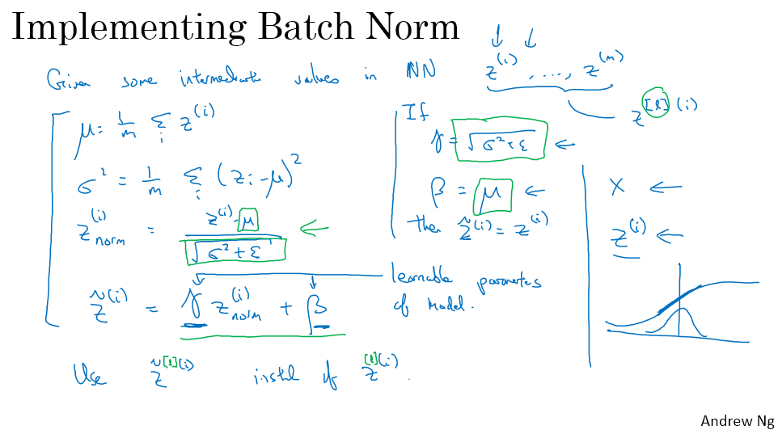

下面介绍如何实现batch norm 。假使有一些神经网络中的中间值 ，隐藏单元 $z^{(1)}$ 到 $z^{(m)}$， 这些来源于某一个隐藏层， 所以更准确的写法是加上层数的上标l ，即 $z^{\left[l\right](i)}$。但为了简化, 我要省略这个 [l], 像这一行这么写。 当给你这些值时， 你要做的是像这样计算平均值， 所有这些都是针对某一层 ，但是我省略了这里的[l]。 然后再用你喜欢公式计算方差 ，然后针对每个 $z^{(i)}$ 去归一化， 就是把值减去均值， 然后除以标准差 。为了避免在某些情况下分母为0， 通常你需要在这里加上ε， 这样我们就把z归一化为一组均值0方差1的值了。 **每一组z都是均值0方差1， 但是我们并不希望所有的隐藏单元都是这样的 ，也许本身它们的分布就有不同 。所以我们可以这么做 ${\tilde{z}}^{(i)}=γz_{norm}^{(i)}+β$， 这里的 $γ$ 和 $β$ 值可以从你的模型中学习。** 这样我们就可以使用梯度下降算法 ，或者其他类似算法，比如 momentum的梯度下降算法， 或者atom算法 ，来更新γ和β的值 ，就像更新神经网络的权重一样 。

事实上， 如果 $γ=\sqrt{σ^{2}+ε}$， 让 ${\tilde{z}}^{(i)}$ 的均值可以是任何数。 实际上， 如果γ等于这个分母项（$z_{norm}^{(i)}=\frac{z^{(i)}-μ}{\sqrt{σ^{2}+ε}}$ 中的分母），β等于μ，这里的这个值是 $z_{norm}^{(i)}=\frac{z^{(i)}-μ}{\sqrt{σ^{2}+ε}}$ 中的μ，那么 $γz_{norm}^{(i)}+β$ 的作用在于，它会精确转化这个方程，如果这些成立（$γ=\sqrt{σ^{2}+ε}，β=μ$），那么 ${\tilde{z}}^{(i)}=z^{(i)}$。

所以通过恰当的设置 $γ$ 和 $β$， 归一化就是， 这四步确定的方程 。但是通过选择不同γ和β的值， 它可以让你的隐藏层， 或者， 可以是其它任何均值和方差。 把这方法运用到你的神经网络就是， 在你之前使用这些值 $z^{(1)}$， $z^{(2)}$ 等等时， 你换成 ${\tilde{z}}^{(i)}$ 代替 $z^{(i)}$，再进行下面的计算 。如果你想更精确 ，可以把[l]再添进去。

我希望你从这里学到的是 ，如何对输入特征X做归一化来帮助神经网络的训练 ，以及**batch norm所做的就是， 不仅仅在输入层， 而且在一些隐藏层上也做归一化** 。你使用这种归一化方法， 对某些隐藏单元的值z做归一化 。但是输入层和隐藏层的归一化还有一点不同 ， 就是隐藏层归一化后并不一定是均值0方差1 。比如， 如果你的激活函数是sigmoid， 你就不希望归一化后的值都聚集在这里， 可能希望它们有更大的方差， 以便于更好的利用s函数非线性的特性，而不是所有的值都在中间这段近似直线的区域上 。**这就是为什么通过设置γ和β ，你可以控制 $z^{(i)}$ 在你希望的范围内 ，或者说它真正实现的是，通过两个参数γ和β 来让你的隐藏单元有可控的放差和均值， 而这两个参数是可以在算法中自由设置的。 目的就是， 可以得到一些修正的均值和方差。 这意味可以是均值0方差1 ，也可以是被参数γ 、β控制的其他值 。**

希望这一节你对如何实现batch norm有了初步的了解 ，至少是在单层神经网络上 。下一节我将向你展示如何在神经网络中使用batch norm， 包括深度神经网络， 以及如何用数据训练它， 以及如何使它在不同的层都能起到作用 。在那之后我们会告诉你一些直观上的理解， 为什么batch norm可以帮助你训练神经网络。 所以如果到这里还觉得有些困惑， 请坚持下去 ，我想下面两节会让你理解它。

(贺志尧整理 , Email:2282815808@qq.com)

#### 3.5 将 Batch Norm 运用到神经网络（Fitting Batch Norm into a neural network）

所以我们已经知道了单隐藏层的Batch Norm的公式， 所以我们已经知道了单隐藏层的Batch Norm的公式 ，让我们看看如何在深度网络中使用它。

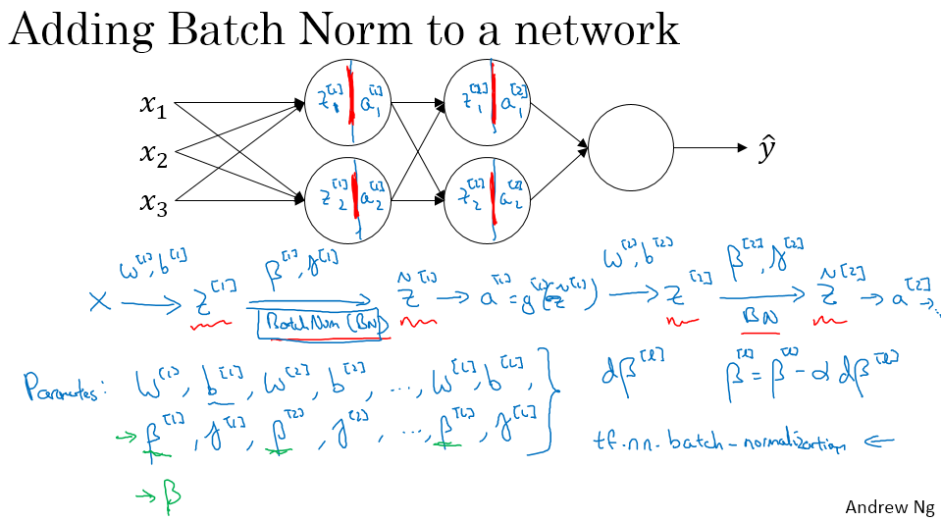

那么 ，假设我们有一个像这样的神经网络 。我们都知道 ，每一个节点都可以看作是在计算两个事情 。首先， 计算z 然后把z传递给激活函数来计算a ，所以我们认为每一个圆圈都代表着两步计算 ，下一层同样如此，这是 $z_{1}^{\left[2\right]}$ 和 $a_{1}^{\left[2\right]}$，此次类推 。所以 ，如果我们不采用Batch Norm， 我们让输入X进入第一级隐藏层， 然后首先计算 $Z^{\left[1\right]}$，这由参数 $W^{\left[1\right]}$ 和 $b^{\left[1\right]}$ 决定， 如此这般。 我们把 $Z^{\left[1\right]}$ 输入给激活函数来计算 $a^{\left[1\right]}$，但是在Batch Norm中， 把 $Z^{\left[1\right]}$ 作为输入会怎么样呢 ? 再次做Batch Norm变换， 它的缩写一般为BN ，它将由参数 $β^{\left[1\right]}以及γ^{\left[1\right]}$ 决定。 这将产生新的归一化值 $Z^{\left[1\right]}$ 值（${\tilde{Z}}^{[1]}$），然后我们把它输入给激活函数来获取 $a^{\left[1\right]}$，即 $a^{\left[1\right]}=g^{\left[1\right]}({\tilde{Z}}^{[1]})$。

现在， 我们已经完成了第一层的计算， 在此 BN算法确实被应用于由z到a的计算过程中。 下一步 ，我们用 $a^{\left[1\right]}$ 值来计算 $z^{\left[2\right]}$，现在这由参数 $w^{\left[2\right]}$ 和 $b^{\left[2\right]}$ 决定。 与第一层类似 ，我们在 $z^{\left[2\right]}$ 上应用Batch Norm ，缩写仍然是BN ，这由下一层的特定BN参数决定， 也就是 $β^{\left[2\right]}$ 和 $γ^{\left[2\right]}$，我们获得了 ${\tilde{z}}^{[2]}$。我们又可以用它通过激活函数来计算 $a^{\left[2\right]}$，以此类推。

再一次， 在计算Z和a的过程中，我们运用了BN算法， 直觉是， 不要使用未归一化的Z值， 而是要使用归一化后的 $\tilde{Z}$,这适用于第一层， 也适用于第二层。 不要使用未归一化的 $Z^{\left[2\right]}$ 值， 而要使用均值和方差归一化后的 ${\tilde{Z}}^{[2]}$ 值。 所以网络参数将是 $W^{\left[1\right]}$， $b^{\left[1\right]}$， $W^{\left[2\right]}$ 和 $b^{\left[2\right]}$ 等等，我们可以忽略b参数，我会在下一张幻灯片说明。 现在， 假设参数就是一般的 $W^{\left[1\right]}$， $b^{\left[1\right]}$，直到 $W^{\left[L\right]}$， $b^{\left[L\right]}$，并且我们还将加入其余的参数到新网络中 ， $β^{\left[1\right]}$, $γ^{\left[1\right]}$， $β^{\left[2\right]}$， $γ^{\left[2\right]}$，…, $β^{\left[L\right]}$， $γ^{\left[L\right]}$。 对每个采用BN算法的网络层都要如此。

澄清一下 ，注意到这里的参数β（$β^{\left[1\right]}$， $β^{\left[2\right]}$ 等等），它们与我们在Momentum算法中用于计算各种指数加权平均值的超参数β无关， Adam算法的作者使用β来表示超参数， 而BN算法的作者也使用β来表示该参数， 但这是两种完全不同的β ，我决定在两种情况下都使用β， 以防你们读到原文时候困惑。 但是 $β^{\left[1\right]}$， $β^{\left[2\right]}$ 以此类推， BN算法中学习的参数β， 不同于Adam 、RMSprop和Momentum算法中使用的超参数β 。

所以现在这些是我们算法中的新参数， 我们然后可以根据需求进行优化 ，例如采用梯度下降的方法来实现它。 例如， 我们可能会计算 $dβ^{\left[l\right]}$，然后更新 $β$ 参数 ， $β^{\left[l\right]}=β^{\left[l\right]}-αdβ^{\left[l\right]}$。你也可以用Adam或RMSprop或Momentum算法，来更新参数β和γ， 并不仅仅采用梯度下降的方法。

尽管在上一个视频中， 我已经解释过了BN算法的效果，它计算平均值和方差， 并把它们减去和除去。 如果你正在使用深度学习编程框架， 通常你不必自己去实现BN算法 ，在编程框架中 ，它可能仅仅是一行代码。例如， 在TensorFlow框架中， 我们可以用这个函数（tf.nn.batch_normalization）实现BN ，我们待会儿会讲到编程框架。 但是实际上， 你最后可能不用自己去实现这些细节， 了解它怎么工作就可以了， 这有助于我们理解自己的代码 。一般在深度学习框架下实现BN通常只需要一行代码。

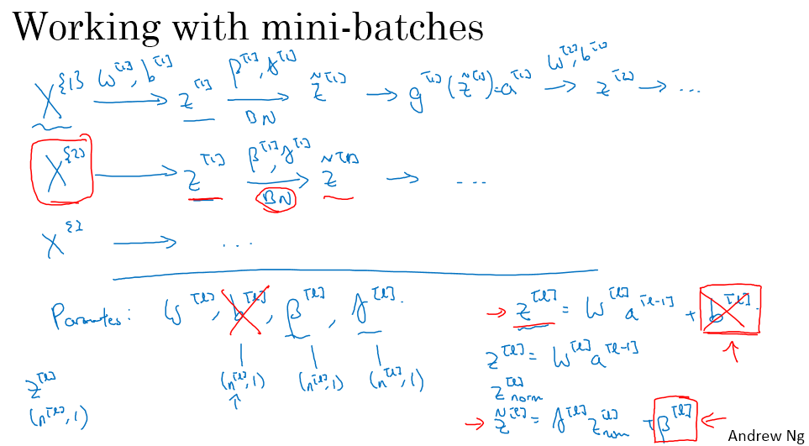

现在， 到目前为止 ，我们已经讲过了在整个训练集上利用批量梯度下降训练的BN算法 。实际上， 通常应用到训练集上的是小批量 (mini-batch) BN算法 。所以实际使用BN算法时， 我们取第一个mini-batch（$X^{\left\{1\right\}}$），并计算 $Z^{\left[1\right]}$， 和上张幻灯片一样， 我们用参数 $W^{\left[1\right]}$ 和 $b^{\left[1\right]}$。然后我们取一个适合的mini-batch（$X^{\left\{1\right\}}$）并利用它计算 $Z^{\left[1\right]}$ 的均值和方差， 接着BN算法就会减去均值 、除以标准差，然后用参数 $β^{\left[1\right]}$ 和 $γ^{\left[1\right]}$ 来重新调整 ，从而得到 ${\tilde{Z}}^{[1]}$。这些都是在第一个mini-batch上计算的， 然后我们应用激活函数来获得 $a^{\left[1\right]}$，然后我们用 $W^{\left[2\right]}$ 和 $b^{\left[2\right]}$ 来计算 $Z^{\left[2\right]}$，以此类推。 我们做这些是为了在第一个mini-batch上计算梯度下降。

接着转到第二个mini-batch上 ，也就是 $X^{\left\{2\right\}}$， 然后的步骤差不多。 我们现在，在第二个mini-batch上计算 $Z^{\left[1\right]}$，然后利用BN算 ${\tilde{Z}}^{[1]}$。所以在BN这一步中， 我们会用第二个mini-batch中的数据来归一化 $Z^{[1]}$，这就是BN算法在此的作用。 我们来看个在第二个mini-batch过程中例子。 它会计算 $Z^{\left[1\right]}$ 在此mini-batch上的平均值和方差， 并且通过参数β和γ得到来重新调整，以获得 ${\tilde{Z}}^{[1]}$，以此类推。 然后我们在第三个mini-batch（$X^{\left\{3\right\}}$）上重复上述步骤，如此一直训练下去 。

现在，我想澄清关于参数的一个细节。 那就是， 我曾经说过的每一层的参数 $W^{\left[l\right]}$ 和 $b^{\left[l\right]}$ 以及 $β^{\left[l\right]}$ 和 $γ^{\left[l\right]}$， 现在注意z是由下面的步骤计算得出的 ，也就是 $Z^{\left[l\right]}=Z^{\left[l\right]}a^{\left[l-1\right]}+b^{\left[l\right]}$，但是BN算法所做的， 就是使用mini-batch并且归一化 $Z^{\left[l\right]}$，来满足均值为0以及标准方差 ，然后通过参数β和γ来重新调整。 这意味着， 不管 $b^{\left[l\right]}$ 的值为多少 ，实际上都要被减去， 因为经过BN这一步， 我们将计算 $Z^{\left[l\right]}$ 的均值并将其减去， 所以在mini-batch中对所有例子加上一个常量， 并不会改变什么 。因为无论我们加上什么常量，它都会被 “减均值” 这一步给去除。 所以如果你使用BN算法 ，你可以忽略该参数b ，或者可以认为它永远等于0。 所以参数就变为了 $Z^{\left[l\right]}=W^{\left[l\right]}a^{\left[l-1\right]}$，然后我们计算归一化 $Z^{\left[l\right]}$，并且计算 ${\tilde{Z}}^{[l]}=γ^{\left[l\right]}Z^{\left[l\right]}+β^{\left[l\right]}$，我们最终使用该参数 $β^{\left[l\right]}$ 来决定 ${\tilde{Z}}^{[l]}$ 的值，它将在下一层中得到转发 。

复习一下， 因为BN算法使层级中各个 $Z^{\left[l\right]}$ 的均值为0 ，我们就没有理由保留参数 $b^{\left[l\right]}$，所以就把它忽略了。 相应地， 被 $β^{\left[l\right]}$ 所代替 ，也就是一个用来控制最终偏移量影响的参数 。

最后， 记住 $Z^{\left[l\right]}$ 的维度。 如果我们要在某个例子中应用它， 假设 $Z^{\left[l\right]}$ 的维度是这里的（$n^{\left[l\right]}，1$），那么 $b^{\left[l\right]}$ 的维度也是这里的（$n^{\left[l\right]}，1$） ，假设 $n^{\left[l\right]}$ 为l层中隐藏单元数, 那么 $β^{\left[l\right]}$ 和 $γ^{\left[l\right]}$ 的维度 ,也会是（$n^{\left[l\right]}，1$）, 就等于隐藏单元数。 我们有 $n^{\left[l\right]}$ 隐藏单元数， 那么 $β^{\left[l\right]}$ 和 $γ^{\left[l\right]}$ 被用于调整每一个隐藏单元的均值和方差， 这是由网络决定的。

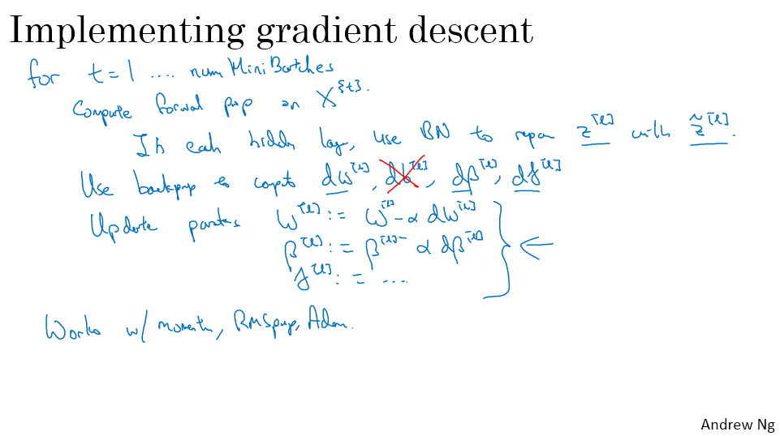

好吧 ，让我们来汇总一下， 并且总结如何实现降梯度BN算法(gradient descent using Batch Norm)。 假设我们使用mini-batch梯度下降算法， 枚举从t=1一直到mini-batch数， 在mini-batch $X^{\left\{t\right\}}$ 上计算前向传播， 然后在每一层上计算前向传播， 使用BN算法， 用 ${\tilde{Z}}^{[l]}$ 来代替 $Z^{\left[l\right]}$。这表明， 利用mini-batch算法， Z值将会进行归一化均值和方差处理， 这个经历归一化均值和方差的值就是 ${\tilde{Z}}^{[l]}$，然后利用反向传播来计算 $dW^{\left[l\right]}$ 和 $db^{\left[l\right]}$ 以及所有l层的值 $dβ^{\left[l\right]}$ 和 $dγ^{\left[l\right]}$。尽管 ，技术上来讲， 我们已经忽略了参数b， 但它并没有完全消除。 最终， 我们更新参数， 所以 W更新为 $W^{\left[l\right]}=W^{\left[l\right]}-αdW^{\left[l\right]}$， $β^{\left[l\right]}=β^{\left[l\right]}-αdβ^{\left[l\right]}$，对 $γ$,同样如此 $γ^{\left[l\right]}=γ^{\left[l\right]}-αdγ^{\left[l\right]}$。

如果我们如下计算梯度， 这就是梯度下降算法， 就如我这里所写的， 但它同样适用于Momentum或RMSprop或Adam的梯度下降算法。它们不采用这种梯度下降更新算法 而采用其它的更新算法， 这在我们上周视频中有所谈及 ，这些其它的优化算法也可以被用来更新BN算法中的新增参数 $β^{\left[l\right]}$ 和 $γ^{\left[l\right]}$。

所以， 我希望这能帮助你们从头实现BN算法 。如果你正在使用某种深度学习编程框架 ，比如后续的课程中将要讨论的框架 ，希望你能够调用编程框架中的方法 ，来轻松实现BN算法。 现在， 如果你还是对BN算法有些疑惑 ，还是不理解 ，它为什么会有效提高训练速度 ，让我们进入下一视频， 来探讨为什么BN算法如此有效，以及它到底做了什么。

(贺志尧整理 , Email:2282815808@qq.com)

#### 3.6 Batch Norm 为什么奏效？（Why does Batch Norm work?）

那么, 为什么是BN算法呢? 其中一个理由是，我们看到经过归一化的输入特征(用X表示) ，它们的均值为0 方差为1 ，这将大幅加速学习过程。 所以与其含有某些在0到1范围内变动的特征， 或在1到1000范围内变动的特征 ，通过归一化所有输入特征X， 让它们都拥有相同的变化范围将加速学习。

所以 BN算法有效的一个原因是， 它同样如此 ，只不过它应用于隐藏层的值 ，而不是这里输入特征 。现在 ，我所描述的仅仅是BN算法所做的一部分， 还有很多(关于BN算法的)进一步解释， 这将有助于我们更深层一步地理解BN算法 ，我会在本视频中阐述它 。

BN算法有效的第二个原因是， 它产生权重 (W参数) 在深层次网络中, 假设在10层的参数W比神经网络初始的层级 ,假设为0层,更具鲁棒性。 为了解释我的意思， 让我们参考这个生动的例子。

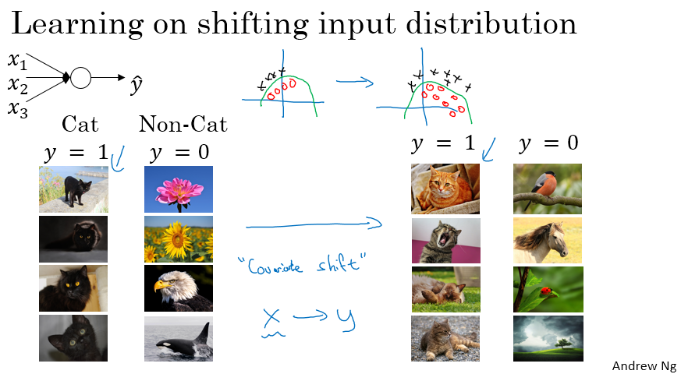

假设我们在某个网络上训练， 可能是浅层网络， 例如逻辑回归，或者是神经网络 。可能是浅层网络，例如逻辑回归，或者是著名的猫咪检测深度网络。假设我们的数据集， 是在所有黑猫图片上训练得到的 ，现在我们将其应用于， 所有的正确结果并不像左侧黑猫那样的彩色猫咪图片上， 然后右侧的彩色猫咪的确是猫， 那么我们的分类将会出错 。所以对于图像， 如果我们的训练集像这样， 正确样本在这里 ，错误样本又在这里， 但我们却试图获得一个数据集， 它的正确样本在这里 ，而错误样本又在这里， 那么我们不要指望用左侧数据训练得到的模型适用于右侧 。 尽管这里可能存在着相同的有效函数 ，但你就不要指望你的学习算法能找到那条绿色决策边界， 只需看看左侧的数据就知道了。 所以我们的数据分布随着某种东西在变化， 也就是， 协变量（Covariate shift）。 想法是 ，如果我们学习了某种x-y映射， 如果x的分布变化了 ，那么我们就得重新训练学习算法 ，这是一定的 ，尽管x-y映射的真函数没变。如此例 ，因为真函数就是判断该图是否是猫，并且迫切需求保持我们的函数， 或者它变得更糟糕如果真函数也在变 。

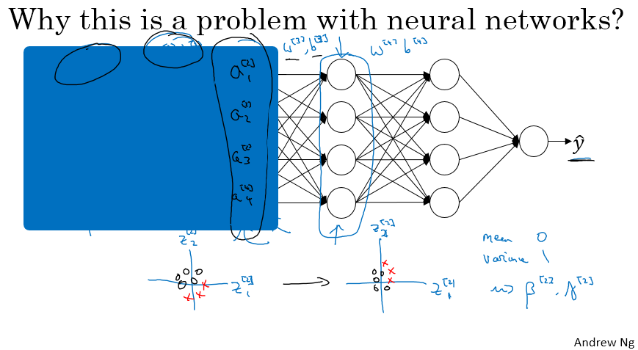

那么 ，协变量（Covariate shift）问题如何影响神经网络? 假设一个如此的神经网络， 让我们从这个层的角度来看待学习过程 ，也就是第三层 。假设网络已经学习得出了参数 $W^{\left[3\right]}$ 和 $b^{\left[3\right]}$,从第三层的角度来看, 它从前面层获得了某些值, 然后它会做些处理来使输出ŷ接近真实值y。 让我挡住左侧的节点一会儿， 所以从第三层角度来看 ，它获得了某些值 ，假设为 $a_{1}^{\left[2\right]}$， $a_{2}^{\left[2\right]}$， $a_{3}^{\left[2\right]}$， $a_{4}^{\left[2\right]}$，但是这些值可能和特征值 $x_{1}$， $x_{2}$， $x_{3}$， $x_{4}$ 一样 。第三级隐藏层的作用就是 ，以这些值做输入， 然后找到某种将它们映射到ŷ的方法。 你可以假设做梯度衰减（doing great intercepts） ，那么这些参数 $W^{\left[3\right]}$、 $b^{\left[3\right]}$ 以及 $W^{\left[4\right]}$、 $b^{\left[4\right]}$ 甚至是 $W^{\left[5\right]}$、 $b^{\left[5\right]}$ 可能试图学习这些参数， 所以网络做得很好 。它把我在左侧画的值映射到输出值ŷ。

现在让我们再一次加入左侧网络， 网络也会学习参数 $W^{\left[2\right]}$， $b^{\left[2\right]}$ 以及 $W^{\left[1\right]}$， $b^{\left[1\right]}$。所以当这些参数变化时 ，这些值 ，如 $a^{\left[2\right]}$ 也会变化， 所以从第三级隐藏层角度来看， 这些隐藏单元值一直在变， 所以它受协变量问题影响，这在之前我们谈过。

所以BN算法所做的就是， 它减少了这些隐藏单元值的分布的不稳定性。 假设我们想画出这些隐藏单元值的分布， 技术上讲就是归一化后的Z,所以这实际上是 $z_{1}^{\left[2\right]}$， $z_{2}^{\left[2\right]}$。我不画四个值, 就画两个值 ,好使我们从2D来看 。BN算法的意思是说， $z_{1}^{\left[2\right]}$， $z_{2}^{\left[2\right]}$ 的值可以变化 ，当神经网络刷新前几层参数时，它们的确会变化 ，但BN算法确保的是，无论它怎么变， $z_{1}^{\left[2\right]}$ 和 $z_{2}^{\left[2\right]}$ 的均值和方差将保持不变。 所以尽管 $z_{1}^{\left[2\right]}$， $z_{2}^{\left[2\right]}$ 的值变化， 它们的均值一直为0 ，方差一直为1， 或者 ，并不一定是均值0 方差1 ，但是它们的值由 $β^{\left[2\right]}$ 和 $γ^{\left[2\right]}$ 控制 ，这两个参数由神经网络选定。 所以可以使均值为0 方差为1 ，或者 ，可以是其它任何均值和方差。 但是这样做 ，限制了先前层中参数的更新对第三层现在所看到和要学习的值的分布的影响 。所以 ，BN算法减少输入值变化所产生的问题， 它的确使这些值变得稳定 。所以神经网络的后层， 可以有更加稳固的基础， 尽管输入分布变化了一点， 它变化的更少。 实际是 ，尽管前几层继续学习， 后面层适应前面层变化的力量被减弱 ， 如果我们愿意， BN算法削弱了前面层参数和后层参数之间的耦合，所以它允许网络的每一层独立学习， 有一点独立于其它层的意思。 所以这将有效提升整个网络学习速度， 所以我希望这做出了进一步解释 。但是结论是， BN算法意味着 ，尤其是从神经网络某一后层角度来看， 前面的层的影响并不会很大， 因为它们被同一均值和方差所限制， 所以这使后层的学习工作变得更加简单 。

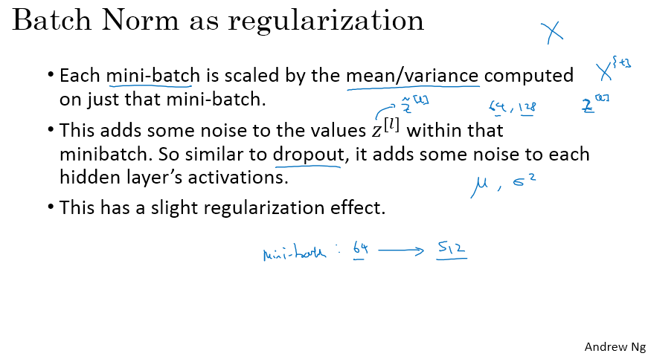

BN算法还有第二个效果 ，它具有轻微的正则化效果。 mini-batch是BN算法中一个模糊的概念 ，例如mini-batch $X^{\left\{t\right\}}$ 拥有值 $z^{[t]}$，还有值 $z^{[l]}$，均值和方差已经在该min-batch上归一化过了 ，现在， 因为我们在该min-batch上计算了均值和方差， 而不是在整个数据集上计算 ，所以该均值和方差包含有噪声。 因为这仅仅是在尺寸为64或128或256或更多的训练例子的mini-batch上计算而来，所以均值和方差有点噪声。 因为它是由相对较少的数据集评估得来，该归一化过程 ，从 $Z^{[l]}$ 到 ${\tilde{Z}}^{[l]}$ 这个过程也会产生噪声 ,因为它是用带有一定噪声的均值和方差来计算的 。所以和dropout算法类似， 它会为每个隐藏层的激活函数增加一些噪声。 dropout有噪声的原因是 。它将隐藏单元以一定概率乘以0， 以一定概率乘以1 ，所以dropout有着许多噪声，因为它要么乘以0要么乘以1 。然而BN算法有着许多噪声，因为被标准方差归一化了（scaling by the standard deviation）。 此外， 因为减去均值，BN算法还有附加噪声 。这里， 均值和标准方差的评估值都含有噪声 。所以 和dropout类似， BN算法因此具有轻微的正则化效果 ，通过在隐藏单元上增加噪声， 它使后续的隐藏单元不要过度依赖其它隐藏单元， 所以， 和dropout类似， 这增加了隐藏层噪声， 因具有轻微的正则化效果。 因为加入的噪声太小， 这没有强大的正则化效果。 那么我们会选择一道使用BN和dropout算法 ，如果你想获得更强大的正则化效果的话。 另一个模糊的效果是 ，如果我们采用更大尺寸的mini-batch ，假设尺寸为 512而不是64 ，通过使用更大尺寸的mini-batch ，我们可以减少噪声同时也减少了正则化效果 ，所以这是dropout算法的一个奇怪特性， 那就是通过使用更大尺寸的min-batch， 将会削弱正则化效果。 说到这里， 我肯定不会用BN算法作为正则化器， 毕竟这不是BN算法的目的。 但是有时候它对我们的学习算法有着些额外的有意或无意的影响。 但是， 一定不要将BN算法看作是正则化方法， 而是把它用来作为归一化隐藏单元激活函数用以加速学习的方法 。我认为正则化效果只是一种无意的副作用， 所以我希望这能帮助你们更好的理解BN算法的效果 。

在做BN算法总结前， 还有一个我希望你们了解的细节， 那就是BN算法中 ，一个mini-batch处理一次数据， 在该mini-batch上计算均值和方差 。所以在测试时 ，当你尝试做出预测和评估神经网络时， 你可能没有包含多个例子的min-batch， 你可能每次只处理一个例子 。所以， 在测试时你需要做些变化， 来确保你做出的预测准确 。在下个也就是最终关于BN算法的视频中， 让我们来讨论， 使用BN算法训练神经网络以正确做出预测所要做的细节。

(贺志尧整理 , Email:2282815808@qq.com)

#### 3.7 测试时的 Batch Norm（Batch Norm at test time）

批量标准化（Batch norm ）每次处理一个mini batch的数据 ，但是在测试时你大概会需要一个一个样本来处理 。我们来看一下你如何修改神经网络来实现这一功能。

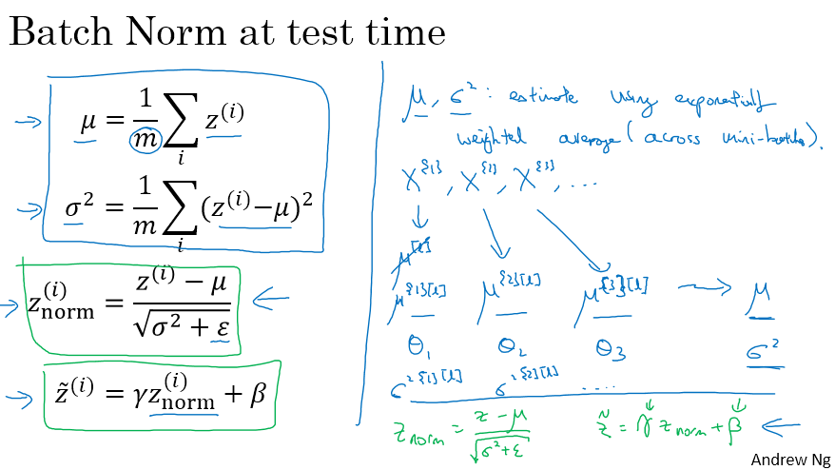

回忆一下， 在训练时 ，这些是我们在实现批量标准化（batch norm）时用到的等式。 在一个mini batch中 ，我们会把mini batch中的 $z^{(i)}$ 值加和来得到平均值， 在这里 ，我们就把mini batch里所有的实例加和， 我这里用m来表示mini batch里面而不是所有训练集里面实例的个数。 接下来我们来计算方差， 然后再通过比例缩放平均数和标准差来计算 $z_{norm}^{\left(i\right)}$。注意我们加上ε，是为了数值稳定性 。然后我们把 $z_{norm}^{\left(i\right)}$ 乘以 $γ$ 加上β来得到 ${\tilde{z}}^{(i)}$。

所以， 注意到我们计算缩放比例所需要的μ和 $σ^{2}$，是在整个mini batch上计算的， 但是在测试时你可能并没有将一个mini batch的 64， 128 或者256个实例来同时处理 。所以你需要一种不同的方式来得到μ和 $σ^{2}$。如果你只有一个样本， 那么计算这一个样本的平均值和标准差显然是不合理的，所以实际上该如何做呢， 以便于我们在测试时使用我们的神经网络？ 我们需要一种单独的方式来估算μ和 $σ^{2}$， 在batch norm的通常实现中， 我们是通过 ，指数加权平均数来估算的 。这个平均数是根据mini batch来计算的 。

我们来非常具体地看一下我的意思。 我们来选取一层l ，假设我们现在在处理mini batch， $X^{\left\{1\right\}}$， $X^{\left\{2\right\}}$， $X^{\left\{3\right\}}$……等等, 以及它们相对应的y值。 在用 $X^{\left\{1\right\}}$ 训练l层时 ,我们得到一个 $μ^{\left[l\right]}$， (如图示) ,注意我会把这个写作 $μ^{\left\{1\right\}\left[l\right]}$ (如图示)。 然后当我们用第二个mini batch来训练这一层时， 我们得到第二个μ值 (如图示 $μ^{\left\{2\right\}\left[l\right]}$) ，之后从第三个mini batch训练这个隐藏层时， 我们又得到第三个μ值 (如图示 $μ^{\left\{3\right\}\left[l\right]}$) 。所以 ，就像我们之前看到的 ，当我们在试图计算当前温度的指数加权平均数的时候， 我们是如何用指数加权平均数来计算 $θ_{1}$， $θ_{2}$， $θ_{3}$ 的平均值的 ，我们会这样做来记住我们看到的这个均值矢量的最新平均值， 于是这个指数加权平均数会被我们用来估算这个隐藏层Z的平均值 。相似得来说， 我们用一个指数加权平均数来记住， 我们得到的第一个mni batch的 $σ^{2}$ 的值, 第二个mini batch的 $σ^{2}$ 的值, 以此类推。 也就是说， 在我们用不同的mini-batch来训练神经网络时 ，我们会保持一个移动均值来记录每一层的μ和 $σ^{2}$。

最后， 在测试时，我们不用这个公式 $z_{norm}^{(i)}=\frac{z^{(i)}-μ}{\sqrt{σ^{2}+ε}}$ 来计算 $z_{norm}^{\left(i\right)}$，而是用我们当前的z值和之前训练时最新的μ和 $σ^{2}$ 的指数加权平均数, 来进行这个比例缩放。 之后我们会用刚刚在左边算的 $z_{norm}$ 以及之前训练神经网络时学到的 β和γ参数值， 来计算一个测试实例的 $\tilde{z}$。

所以 ，重点就是在训练时我们是用整个mini-batch， 比如说64个或者128个或者其他数量的训练样本， 来计算μ和 $σ^{2}$。但是在测试时 ，我们可能会需要处理单个测试样本，那么， 处理的方式就是通过训练集来估算μ和 $σ^{2}$， 我们有很多方式来做估算。 理论上， 我们可以用我们最后的网络运行整个训练集， 来得到μ和 $σ^{2}$。但是实际上 ，人们通常会实现某种指数加权平均 ，来记住在训练时见到的μ和 $σ^{2}$，然后用这个指数加权平均数， 有时也被称作移动均值 ，来得到μ和 $σ^{2}$ 的粗略的估算， 然后我们用这些μ和 $σ^{2}$ 的估算值， 在测试时进行比例缩放来获取隐藏神经元的Z值 。实际上， 对于你具体如何估算μ和 $σ^{2}$， 这个过程是比较鲁棒(稳定)的， 所以我不会太担心你具体怎么做 。而且如果你在用一个深度学习框架 ，他们通常会有一些默认的方式来估算μ和 $σ^{2}$，这些方式一般效果也会比较好。 但是实际上， 任何合理的方式来估算隐藏神经元的均值和方差， 应该在测试时都是效果可以的。 所以， 这就是批标准化（batch norm）, 应用批标准化我相信你们可以训练更深的神经网络 ,并且让你们的学习算法运行的更快。 在我们结束这周前， 我想和你们分享一些我对于深度学习框架的想法， 我们将在下一个视频中讨论这个话题。

(贺志尧整理 , Email:2282815808@qq.com)

### 多类分类（Multi-class classification）

#### 3.8 Softmax 回归（Softmax regression）

到目前为止，我们已经讨论过的分类示例使用了二分类方法（binary classification）,也就是当你只有两类标签的情况 ，这是猫,或者不是猫。 如果我们有多种可能的分类目标呢? 有一种更普遍的逻辑回归的方法叫做softmax回归 （Softmax regression） 。这种方法能够让你试图预测一个多种分类中的类别时做出预测,而不是识别两类中的类别。 让我们一起来看看。

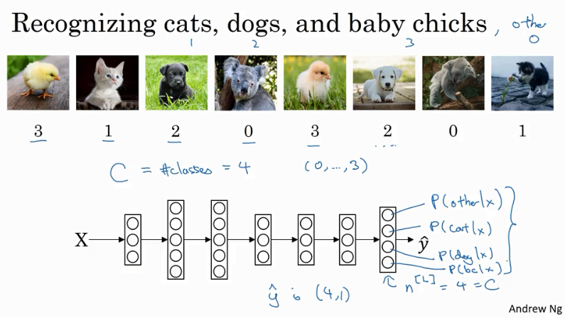

假设你不单需要识别猫,你还需要识别狗和小鸡， 因此我将会把这个猫叫做类别1,狗就是类别2,小鸡就是类别3 ，并且如果一个类别不属于上面这三种， 那么我们把它们分类成类别0 。这里显示的图片和他们对应的分类就是一个例子。 这一张是小鸡， 因此它属于类别3， 猫是类别1,狗是类别2。而这个就是一只考拉 ，它不属于任何一类 ，所以分为类别0 。这是类别3 ，依次类推 。我们将使用一些缩写 ，大写的C表示你将要预测的总的类别数， 这种情况下 ，你共有4个类别， 其中包括了一类不属于3类中的任何一类。 那么当你有4个类别时， 类别序号就是 从0到C-1 ，换句话说,就是0,1,2,3 。

这种情况下,我们就需要构建一个新的神经网络， 其中输出层是4个， 或者说有C个输出单元 。因此输出层L的单元数N等于4， 或者说等于C。 我们想得到的是输出层的单元告诉我们 ，每个类别的概率。 因此这里的第一个单元应该输出的概率就是"其他"类别的概率。 给定输入X, 网络这个节点就会输出概率为猫的概率, 这个就会输出X是狗的概率 ,这个就会输出X是小鸡的概率, 这里我把小鸡简写为bc（baby chick）。所以这里输出的层ŷ就是一个4×1维度的向量， 因为他有四个输出,代表四个概率 。由于输出的概率加和应该是1 ，因此ŷ输出层的总和就应该是1 。

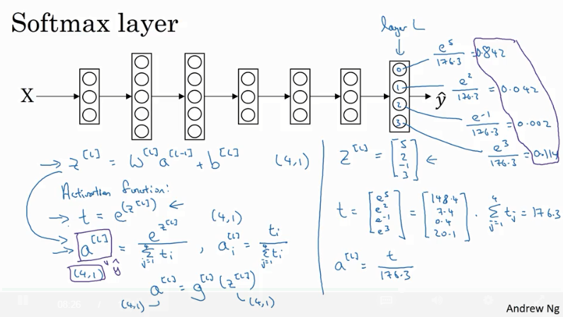

标准化的做法就是使你的网络使用这里的softmax层（Softmax layer）,以及生成这些输出的层。 我们先把网络画下来 ，等下回再看的时候， 就会对softmax的作用有一个直观的理解了 。

在网络的最后一层， 你需要像往常那样计算每层的线性部分， 因此这个就是最后一层的变量。 **请记住这个大写的L层， 像往常一样你计算 $z^{\left[L\right]}=W^{\left[L\right]}a^{\left[L-1\right]}+b^{\left[L\right]}$， 现在有了z ，现在你需要把这个softmax激活函数用起来** ，这个激活函数和softmax层有一点不同 ，但它就是这样 。

首先，我们计算一个临时的值 ，这里我们把它叫做t ，他是我写的这样的 $t=e^{z^{\left[L\right]}}$，这适用于每个元素， 所以这里的 $z^{\left[L\right]}$ 就是4×1维度的， 这里是一个4维的向量 。所以，这个t的公式就是对所有元素求幂， t就是一个4*1的向量 。这个输出层 $a^{\left[L\right]}$，基本上就是t， 但是需要归一化到1。 于是 $a^{\left[L\right]}=\frac{e^{z^{\left[L\right]}}}{\sum_{j=1}^{4}{t_{i}}}$。由于我们有四个类别， 也就是说我们想要 $a^{\left[L\right]}$ 也是一个4×1的向量，第i个元素的向量， 写出来就是 $a_{i}^{\left[L\right]}=\frac{t_{i}}{\sum_{j=1}^{4}{t_{i}}}$。为了避免数学公式不够清晰 ，我们接下来将展示一个例子来解除大家的疑惑。

为了避免大家不明白 ，现在让我们来看一个特殊的例子 。假设你计算出了 $z^{\left[L\right]}$，而 $z^{\left[L\right]}$ 是一个4维的向量，假设为 $z^{\left[L\right]}=\left[\begin{matrix}5 \\ 2 \\ -1 \\ 3\end{matrix}\right]$，我们将要使用这个针对每个元素计算的幂计算这个向量t 。所以t就是这几个e的指数形式， $t=\left[\begin{matrix}e^{5} \\ e^{2} \\ e^{-1} \\ e^{3}\end{matrix}\right]$。如果你使用计算器计算一下,你就得到了想要的值 $t=\left[\begin{matrix}148.4 \\ 7.4 \\ 0.4 \\ 20.1\end{matrix}\right]$，于是根据向量t得到 $a^{\left[L\right]}$ 的方法就是 ，把输入的归一化到1 。如果你把t的值加起来， 大概就是176.3 ，最后 $a^{\left[L\right]}=\frac{t}{176.3}$。

举个例子,这里的第一个数就是 $\frac{e^{5}}{176.3}=0.842$，也就是说假如这个是z的值（$\left[\begin{matrix}5 \\ 2 \\ -1 \\ 3\end{matrix}\right]$）， 那么也就是说图片属于类别0的概率是84.2％ 。下一个节点就是 $\frac{e^{2}}{176.3}=0.042$， 所以就是4.2％的概率。 下一个就是 $\frac{e^{-1}}{176.3}=0.002$，最后一个就是 $\frac{e^{3}}{176.3}=0.114$， 也就是11.4%的概率是类别3， 也就是小鸡的概率。 所以我们就得到了类别0,1,2,3的概率 。神经网络 $a^{\left[L\right]}$ 的输出， 也就是ŷ ，就是4*1维的向量， 其中的元素就是这里的4个数（$\left[\begin{matrix}0.842 \\ 0.042 \\ 0.002 \\ 0.114\end{matrix}\right]$）， 然后我们来计算它。这个算法通过向量 $z^{\left[L\right]}$ 计算出总和为1的四个概率 ，并且如果我们总结一下从 $z^{\left[L\right]}$ 到 $a^{\left[L\right]}$ 的计算过程， 这整个的计算过程从计算幂到得出临时变量t, 再做归一化。 我们可以把这个过程总结为一个softmax激活函数。 假设 $a^{\left[L\right]}=g^{\left[L\right]}\left(z^{\left[L\right]}\right)$，**这个激活函数不同之处在于， 这个函数g需要输入一个4×1的向量， 也会输出一个4*1的向量。 以前我们的激活通常是接收单行输入， 比如 sigmoid函数和ReLU函数就是接收一个实数输入 ，然后输出一个实数的输出。 softmax函数的不同之处就是， 由于它需要把输出归一化， 以及输入输出都是向量 。**

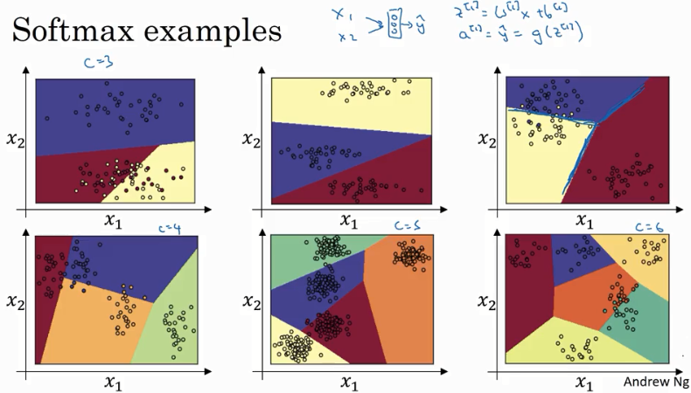

因此softmax分类器还能代表什么呢? 现在我将向你们展示一些例子。 其中输入是 $x_{1}$， $x_{2}$，这些输入直接送入一个softmax层 ，它有三四个或者更多的输出节点，输出ŷ， **所以我将会向你展示一个没有隐藏层的网络， 他的作用就是计算 $z^{\left[1\right]}=W^{\left[1\right]}x+b^{\left[1\right]}$，输出的 $a^{\left[1\right]}$ 或者说ŷ，就是在z1上使用softmax激活函数（$a^{\left[L\right]}=ŷ=g(z^{\left[1\right]})$） 。所以这个没有隐藏层的神经网络， 应该可以让你有一个关于softmax函数意义的直观感觉 。**

这里是一个例子:输入 $x_{1}$ 和 $x_{2}$，一个输出类别C=3的softmax层可以代表这种形式的决策边界 ，请注意这是一种线性决策边界， 但是它可以把我们的数据区分为三类。 这个图中我们所做的就是， 选择图中展示的训练数据， 使用数据的三种标签训练这个softmax分类器， 图中的颜色显示了分类器输出的阈值 ，输入的颜色是基于三种输出中概率最高的那种， 这就是一种泛化的逻辑回归 。它使用一种类似线性的决策边界， 分类结果不只是只有0和1的两类结果， 还可以是0,1,2。

这是softmax可以代表决策边界的另一个例子，使用三个分类。 这里还有另一种， 就像图中右边这样。 但是直觉告诉我们两类之间的决策边界是线性的， 这就是为什么你看的例子中 ，黄色和其他分类之间的分类界面是线性的， 紫色和红色之间也是线性的， 黄色和紫色之间也是线性的。 但是它能使用这照片不同的线性函数来把数据区分为不同类别。

我们来看一个有更多分类的例子 ，这是一个有分类数C=4的例子， 其中绿色的类别和softmax仍然可以代表不同类别之间的线性决策平面。 这是另一个例子， 其中C=5 ，这是另一个例子， 其中C=6。 这些图展示了softmax分类器在没有隐藏层的时候可以做什么。 当然有的网络会更深 ，有更多的隐藏层， 以及更多的隐藏单元， 然后你就可以发现更复杂的非线性决策平面来区分这些不同的类别 。

我希望这部分的讲解可以让你直观的理解在网络中的 softmax激活函数的工作原理 。下个视频我们来看一下如何训练一个带有softmax层的神经网络。

(贺志尧整理 , Email:2282815808@qq.com)

#### 3.9 训练一个 Softmax 分类器（Training a softmax classifier）

上一节我们学习了softmax激活函数，这一节你将加深对softmax分类的理解， 并学习如何训练采用了softmax层的模型 。

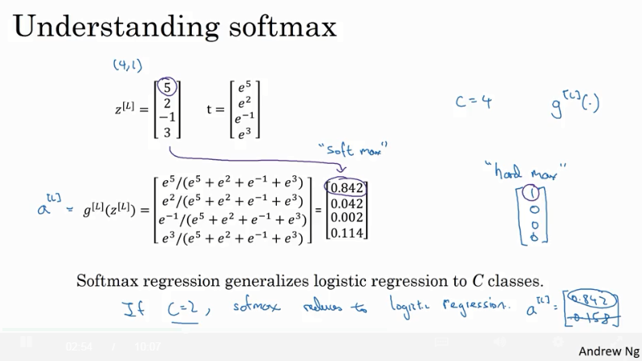

回想我们前面的示例， 输出层是这样计算 $z^{\left[L\right]}$ 的 （$z^{\left[L\right]}=\left[\begin{matrix}5 \\ 2 \\ -1 \\ 3\end{matrix}\right]$） ，即我们有4个类(classes) ，C=4,则 $z^{\left[L\right]}$ 是个(4*1)维的向量 ,然后计算t ,t是一个临时变量 , $t=\left[\begin{matrix}e^{5} \\ e^{2} \\ e^{-1} \\ e^{3}\end{matrix}\right]$,它表示元素的幂。 最后， **如果输出层的激活函数 $g^{\left[L\right]}()$ 是一个softmax激活函数** ，则输出是这样的：

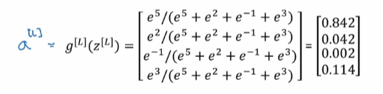

基本上它就是将临时变量t规范化，使其和为1 ，得到 $a^{\left[L\right]}$。你应该注意到 z中最大的元素是5， a中最大概率值也依然是第一个元素 。

**softmax的名字对应hardmax**。 hardmax将矢量z映射到这个矢量 $\left[\begin{matrix}1 \\ 0 \\ 0 \\ 0\end{matrix}\right]$，即 hardmax函数遍历Z中的元素， 将Z中最大的元素对应的位置置1， 其余位置置0 。所以它实在简单粗暴(hard) ， 最大的元素得到输出1， 其余的元素对应输出0 。与之相对的是， softmax中Z到这些概率值的映射要平和些。 所以， 我不知道这是不是一个NB的名字， 但是至少它体现了softmax背后的直观原因，都是来自于与hardmax的比较 。

另一件我没有真正展示但是有所暗示的事情是， softmax激活函数将logistic激活函数 从2分类推广到C分类。也就是说 ，如果C=2， 那么C=2的softmax 实际上将简化成logistic回归。 我不会在这个视频里给出证明， 但是大致的证明思路是 ：当C=2时 ，如果你应用softmax ，那么输出层 $a^{\left[L\right]}$ 将输出2个数 ，也许是0.842和0.158。 这2个数的和总是1， 因为这2个数的和必须为1， 他们实际上是冗余的 ，也许你不需要费心计算2个值， 而是只需要计算其中一个就可以了。 你计算这个数的方法将会推导成 logistic回归的计算方法， 即最后只需要计算一个输出 。这个算不上什么证明 ，**但是要记住的是 softmax回归是logistic回归从2分类到多分类的推广。**

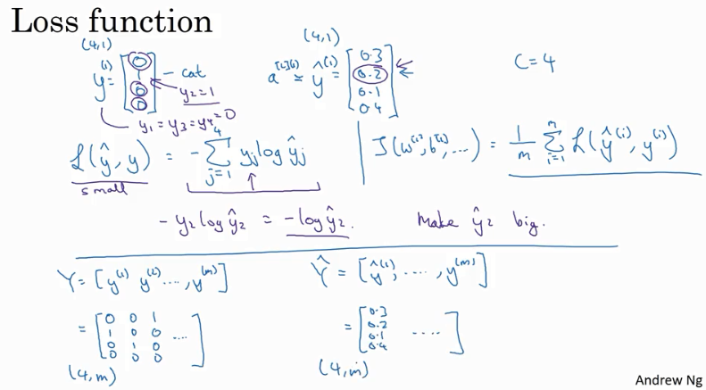

现在让我们看看实际上训练一个包含softmax输出层的神经网络要怎么做。 所以具体地来说 ，先定义用于训练神经网络的损失函数。举个例子来看，我们举个例子说明。 这个例子中训练集的目标输出(target output)， 即标签真实值是 $\left[\begin{matrix}0 \\ 1 \\ 0 \\ 0\end{matrix}\right]$，也就是前一节视频提到的例子 ，这意味着这是一张猫的图 ，因为它落在类1上 。现在假设你的神经网络的输出是ŷ，ŷ是一个概率矢量， 其元素和为1 ， $ŷ=\left[\begin{matrix}0.3 \\ 0.2 \\ 0.1 \\ 0.4\end{matrix}\right]$，你可以验证他们的和为1， $a^{[L]}=ŷ=\left[\begin{matrix}0.3 \\ 0.2 \\ 0.1 \\ 0.4\end{matrix}\right]$。由此可见这个神经网络对这个样例的预测并不好， 因为它实际上是猫但是在猫这一分类只得到了20%概率 ，所以它在这个样例上表现并不好。

那么你想要用怎样的损失函数来训练这个神经网络呢？ s**oftmax分类典型的损失计算 一般都会使用：**

$$L\left(ŷ,y\right)=-\sum_{j=1}^{4}{y_{j}logŷ_{j}}$$

我们通过一个具体的例子来更好地理解它， 注意到这个例子中 $y_{1}=y_{3}=y_{4}=0$，因为这些都是0 ，只有 $y_{2}=1$。所以这个和式中 ，所有 $y_{j}=0$ 的项都等于0， 只剩下了 $-y_{2} logŷ_{2}$， 那么以j为索引求和， 则所有的项最终都为0，除了j=2的项。 因为 $y_{2}=1$，和式最后演算得到 $- logŷ_{2}$：

$$L\left(ŷ,y\right)=-\sum_{j=1}^{4}{y_{j}logŷ_{j}}=-y_{2} logŷ_{2}=- logŷ_{2}$$

这意味着什么？ 如果你的学习算法试图将其变小， 因为你会用梯度下降法来减少训练集的损失 ，那么唯一使其变小的方法是使 $- logŷ_{2}$ 变小， 而唯一使它变小的方法是使 $ŷ_{2}$ 尽可能的大 。因为这些都是概率值， 所以其值<=1 ，但是它的确说明问题，因为这个样本x确实是一张猫的图片， 你当然希望它的输出概率值尽可能的大($ŷ=\left[\begin{matrix}0.3 \\ 0.2 \\ 0.1 \\ 0.4\end{matrix}\right]$ 中第二个元素)。 所以更一般地， **损失函数的功能是查看训练集的真实分类值， 并令其对应的概率值尽可能的大。** 如果你熟悉最大似然估计统计学习方法(maximum likelihood estimation statistics)， 这实际上也是某种形式的最大似然估计 (maximum likelyhood estimation) ，不过如果你不熟悉也没有关系 ，刚刚我们讨论过的那些直观上的理解就够用了 。

这只是单个训练样例的损失, 整个训练集的损J要如何处理呢？ 基于某个参数集的损失包括权重(weights) 偏差(bias)等等, 它的定义正像你猜的那样, **定义为整个训练集的损失的和 ，即所有训练样例的预测值与真实值所反映的损失**：

$$J\left(W^{\left[1\right]},b^{\left[1\right]},……\right)=\frac{1}{m}\sum_{i=1}^{m}{L\left(ŷ^{\left(i\right)},y^{\left(i\right)}\right)}$$

因此， 你要做的是使用梯度下降法使损失(cost)最小化。

最后要说的是一个实现上的细节 ，因为C=4 ，则y是一个4×1的矢量， $ŷ$ 也是一个4×1的矢量。那么如果你使用矢量化计算实现， 则矩阵 $Y=[y^{\left(1\right)} y^{\left(2\right)}…… y^{\left(m\right)}]$， 表示为列矩阵 。比如说 ，这里是你的第一个训练样例 ，则矩阵 $Y=\left[\begin{matrix}0 & 0 & 1 & … \\ 1 & 0 & 0 & … \\ 0 & 1 & 0 & … \\ 0 & 0 & 0 & …\end{matrix}\right]$，则Y是一个4×m维矩阵， 类似地 $\hat{Y}$ 也是一个列矩阵， $\hat{Y}=[{\hat{y}}^{\left(1\right)} {\hat{y}}^{\left(2\right)}…… {\hat{y}}^{\left(m\right)}]$。这实际上是 ${\hat{y}}^{\left(1\right)}$，也就是第一个训练样例的输出， 则 $a^{[L](1)}=ŷ^{\left(1\right)}=\left[\begin{matrix}0.3 \\ 0.2 \\ 0.1 \\ 0.4\end{matrix}\right]$。 $\hat{Y}$ 也是一个4*m维的矩阵。

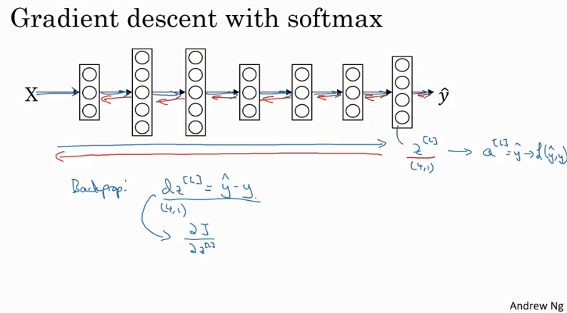

最后让我们看看梯度下降法在包含softmax输出层的神经网络上的实现 。这个输出层计算 $z^{[L]}$，我们的例子中 $z^{[L]}$ 是4*1的矢量。 然后应用softmax激活函数计算 $a^{[L]}$，即 $ŷ$，

然后在此基础上计算损失 。我们刚刚讨论的是如何实现前向传播， 以获得输出并计算损失 。那么反向传播也就是梯度下降法如何实现？ 实际上关键步骤或者说关键方程式的初始化是这个表达式 $dz^{[L]}=\hat{y}-y$。它在最后一层对z求偏导， 得到 $\hat{y}-y$。y和 $\hat{y}$ 都是维度为4×1的矢量。因为这个例子是4分类， 更一般的情况是C*1维矢量 。

这就是dz通常的定义形式， $dz^{[L]}=\frac{∂J}{∂z^{\left[L\right]}}$， 即损失函数对 $z^{[L]}$ 的偏导。 如果你特别熟悉微积分， 你可以自己推导这个等式 ，如果你特别熟悉微积分 ，你可以自己试试推导这个等式， 但是直接使用这个公式也可以，如果你有需要从头开始实现的话。 有了这个公式， 你就可以从计算 $dz^{[L]}$，开始你的反向传播过程， 并遍历神经网络各层以计算你所需的各个导数。

实际上本周的主要练习， 我们将开始使用一个深度学习的编程框架， 而这些基本框架 ，通常都只需要你专注于正确地实现前向传播 ，只要你指定它为一个基本框架(primary framwork)并制定前向传播过程， 该框架将自动为你实现反向传播过程。 所以这个表达式值得你牢记（$dz^{[L]}=\hat{y}-y$）。 如果你需要从头开始实现，softmax回归或softmax分类的话， 尽管你在本周的主要练习中不会用到它， 因为框架将会替你实现这些导数计算。

那么这就是softmax分类， 你可以用它实现的不仅仅是二分类， 还包括C分类 。下一节我将向你展示一些深度学习的编程框架， 它将使你的深度学习算法的实现更有效率 ，下一节见。

(贺志尧整理 , Email:2282815808@qq.com)

### 编程框架简介(Introduction to programming frameworks)

#### 3.10 深度学习框架（Deep Learning frameworks）

通过使用Pyhton和NumPy ，你或多或少的能够从头开始完成深度学习的算法。 我非常高兴你成功了， 因为我希望你能够理解这些深度学习的算法到底在做什么 。但你会发现当你要实现复杂的模型时， 例如卷积神经网络(CNN)或循环神经网络(RNN) ，或你着手的复杂模型时， 你会发现越来越难操作 ，至少对于大多数人， 所有事情从头亲力亲为是不现实的。 幸运的是 ，现在有许多好的深度学习框架 ，可以帮你实现这些模型。 做一个类比 ，你可能知道如何计算矩阵乘法， 你也应该知道如何写代码， 来将两个矩阵相乘， 但当你建立大型的应用时， 你可能不想自己去实现矩阵乘法函数（matrix multiplication function ）， 而是希望， 有数值线性代数库（numerical linear algebra library）可以更高效地帮你完成计算。 但明白矩阵乘法的原理仍然是有帮助的 。我认为深度学习已经发展到一个成熟的阶段， 现在使用深度学习框架 ，可以使一些任务变得更实际 更高效 。那我们来看看市面上的一些深度学习框架。

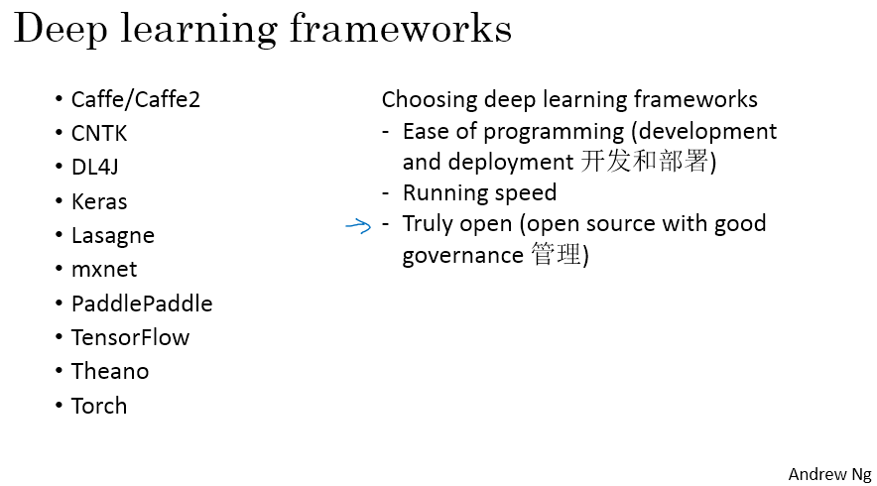

现在 ，有许多深度学习的框架让你能够简便地实现神经网络， 在此列出一些领先的框架 。每个框架都有自己忠诚的用户和开发人员社区。 我认为这里的每一个框架， 在一些应用中都是可靠的选择。 有许多人写文章来比较不同的深度学习框架以及它们的变化过程 ，因为这些框架每个月都会进化 ，变得更好。 我觉得你可以自行上网查阅相关资料， 来看到关于不同平台之间的利弊的讨论。 但我相信很多框架都在迅速地进化， 变得更优秀 。所以， 比起强烈推荐某一个框架 ，我更愿意分享如何选择深度学习框架的标准。 其中一个重要条件是编程的简便性。 这有利于两个方面： 开发神经网络， 对它进行迭代改善， 以及在生产环境中进行实战布署， 根据你所要做的事， 为数千、 数百万 、甚至上亿用户进行服务 ；第二个重要标准是运行速度， 特别是在大数据集上进行训练时 ，有些框架比起其他框架能够让你运行和训练神经网络时更为高效； 还有一个标准， 人们不常提起， 但我觉得重要的是， 这个框架是否真正的开源。 作为一个真正开放的框架， 它不仅需要开放源码 ，还需要良好的管理。 不幸的是， 在软件产业中， 曾有一些企业虽然将软件开源 ，但却独占着领导权 。几年以后， 当人们开始使用该软件后， 曾经有公司将曾经开源的渐渐关闭 ，或者将一些功能移入私有的云服务中 。有一个我会提醒你注意的地方是 ，你多信任这个框架在很长一段时间会保持开源， 而不是被单一公司所掌控。 因为这样， 即使现在它是开源的， 在以后可能会因各种原因所关闭 。但至少在短期内取决于你对程序语言的偏好 ，你是喜欢Python、 Java 、C++或其他 。还取决于你在构建的是什么应用， 是计算机视觉或进行自然语言处理或者在线广告或其他。 我认为其中许多框架都会是不错的选择 。以上我们讨论的编程框架， 是比数值线性代数程序库更高层次的抽象 。这些程序框架中的任何一个都能让你开发机器学习应用时更高效。

(贺志尧整理 , Email:2282815808@qq.com)

#### 3.11 TensorFlow

欢迎来到这一周的最后一节课。 目前有很多非常好的深度学习编程框架， 其中一个就是TensorFlow 。我感到很激动， 能帮助你开始学习使用TensorFlow 。在这节视频中， 我将向你展示TensorFlow的基础结构。 然后在这一周的练习问题中 ，你们将自己练习并学习更多的细节。 这一周的编程练习会需要一些时间， 所以请确保留出足够的时间来完成它 。

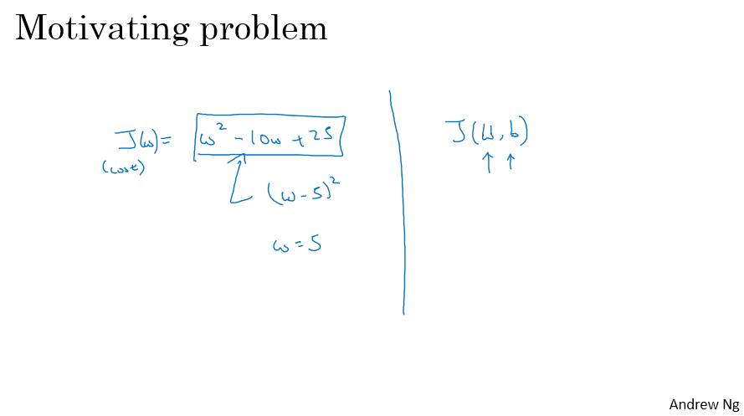

让我们从一个动机问题开始吧。 比方说， 这有个代价函数J ，我们希望将其最小化 。在这个例子中， 我们将使用一个很简单的代价函数 $J\left(w\right)=w^{2}-10w+25$，这就是代价函数。 你可能会注意到这个函数实际上是 ${(w-5)}^{2}$，如果你展开这个二次项， 你就会得到以上的表达式 。使得这个表达式最小的w的值为w=5， 但先假设我们并不知道 ，而且你只有这个表达式 。让我们看看如何在TensorFlow中加点东西 ，来最小化这个表达式。 有一个结构很相似的程序， 可以用来训练神经网络 。而根据你的神经网络的所有参数， 你的神经网络可能会有非常复杂的代价函数J(W,b) 。同样的 ，你也可以使用TensorFlow 自动地寻找w和b的值 ,来最小化代价函数的值 。让我们从左边这个更简单的例子开始 。

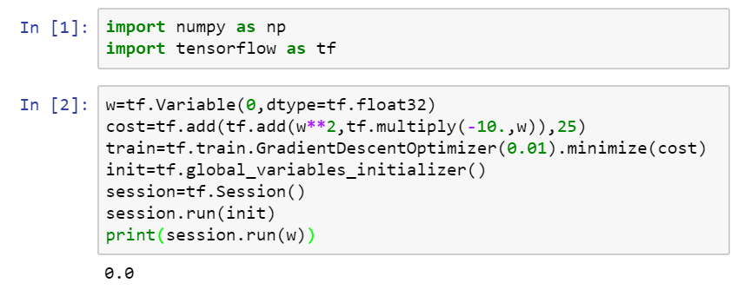

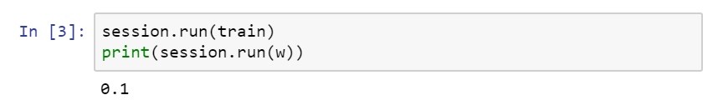

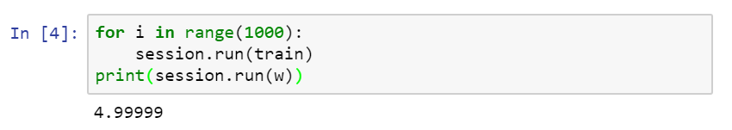

我将在Jupyter Notebook上写Python程序， 在启动TensorFlow时， 把numpy导入为np

$$import nump as np$$

把tensorflow导入成rf

$$import tensorflow as tf$$

这是比较常用的写法。 接下来让我定义一下参数w 。在TensorFlow里 ，定义参数的方法是 rf.Variable ，类型是 dtype=tf.float32

$$w=tf. Variable(0,dtype=tf.float32)$$

再让我们定义一下代价函数。 还记得代价函数是 $J\left(w\right)=w^{2}-10w+25$，所以我们用

$$cost=tf. add(tf.add\left(w**2,tf.multiply\left(-10.,w\right)\right),25)$$

这就定义了我们的代价函数J 。然后我在这里写

$$train=tf. train.GradientDescentOptimizer\left(0.01\right).minimize(cost)$$

让我们用0.01作为学习速率， 我们的目的是最小化代价函数 。最后， 接下来的几行代码也是非常常用的

$$init=tf. global_variables_initializer()$$

$$session=tf. Session()$$

这就启动了一个TensorFlow的session 。

$$session.run(init)$$

**用Session.run(init)来初始化全局变量** 。要让TensorFlow对变量求值， 就写

$$session.run(w)$$

我们现在还没有做任何事情， 上面这一行我们初始化w为0 ，然后定义了一个代价函数 ，我们定义train为我们的学习算法 ，它使用GradientDescentOptimizer 来最小化代价函数 。但我们目前还没有运行这个学习算法， 所以我们用session.run来对w求值， 然后打印出session.run(w) 。所以， 如果我们运行这个格子中的代码， 会得到对w求值的结果为0 ，因为我们还没有运行任何东西 。现在， 让我们在train上进行session.run操作

$$session.run(train)$$

这将会运行一步梯度下降。 让我们在运行一步梯度下降后对w求值， 并将它打印出来

$$print(session.run\left(w\right))$$

我们在运行一步梯度下降后，这么做， w的值现在变成了0.1 。让我们现在迭代运行1000次梯度下降

$for i in range\left(1000\right)$:

$$session.run\left(train\right)$$

$$print(session.run\left(w\right))$$

然后我们再打印出session.run(w), 这将会迭代运行1000次梯度下降 ,最后w的值将会是4.9999。记住 ，我们的目的是最小化 ${(w-5)}^{2}$，所以w的最优解5， 这个结果已经非常接近了。

希望这能让你对TensorFlow程序的大致结构有一个初步的印象, 随着你完成之后的练习, 以及接触更多的TensorFlow代码, 你会对我这里使用的这些函数更加熟悉。 有一点需要注意的是， w是我在这里尝试优化的值 ，所以我们将把它声明成一个tf.Variable。 同时注意我们要做的 ， 是用这些add和multiply等方法 ，来定义一个代价函数。 TensorFlow会自动知道 ，如何根据add和multiply等等方法 ，分别求导。 这就是为什么你只需要定义前向传播函数， 它就会知道如何计算反向传播函数， 或说是梯度。 因为它已经内置了加法、 乘法以及平方等方法的梯度的计算方法。

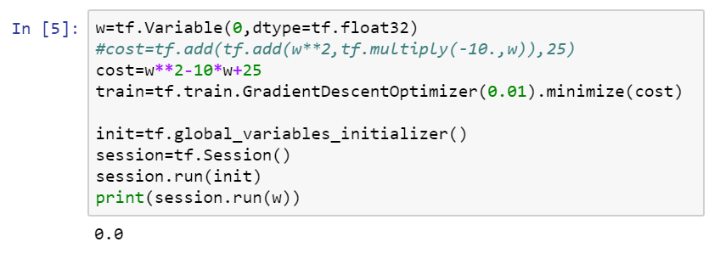

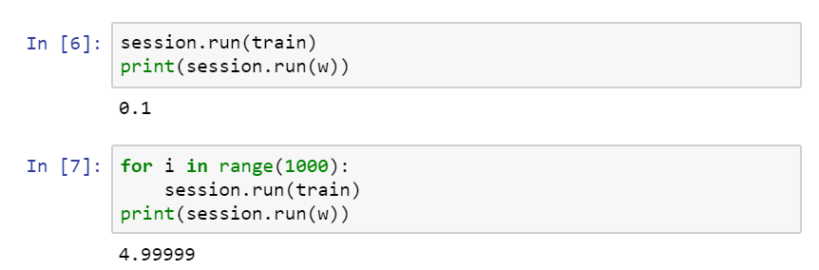

顺便说一句 ，如果你觉得写成这样很丑 ，TensorFlow已经重载了加法减法等， 常见的计算 ，这样你就可以把代价函数写成这个更优雅的形式， 把这个注释掉再重新跑一遍 就会得到一样的结果。 所以一旦w被声明为TensorFlow中的Variable ，它的平方、 乘法、 加法以及减法操作都会被重载， 这样你就不需要用我上面写的那种难看的语法。

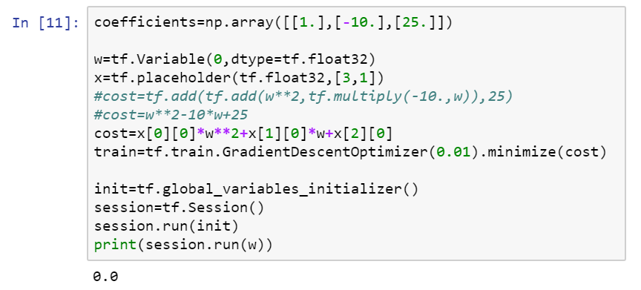

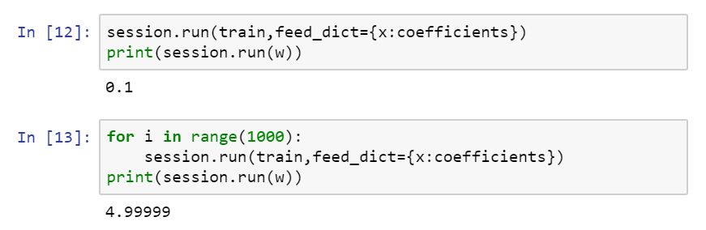

现在我还有一个TensorFlow的功能需要告诉你们 ，就是这个例子，最小化w的固定函数， 其中一个需要最小化的函数就是训练集的函数 。当给你一些训练数据X, 当你训练一个神经网络时 ,训练数据X会变化 ,那你怎样才能把训练数据导入一个TensorFlow的程序呢?

我将在这里定义x ,你可以把这个过程想象成正在训练数据, 或者更准确的说, 是训练x和y ，但我们这里只有x 。在这里把x定义成

$$x=tf. placeholder\left(tf.float32,\left[3,1\right]\right)$$

把x定义成placeholder， 它的类型是float32， 让我们把它设置成一个3行1列的矩阵 。这个代价函数三个变量前面的系数都是固定的， 这个二项式是 $w^{2}-10w+25$，我们可以把这些数字 1、-10和25 都变成数据， 我将把这个代价函数替换成

$$cost=x\left[0\right]\left[0\right]*w**2+x\left[1\right]\left[0\right]*w+x[2][0]$$

现在x就变成了一种能控制这个二项式系数的数据 ,**这placeholder函数会告诉TensorFlow x就是你之后会赋值的东西。**

让我们定义另一个矩阵 $coefficient=np.array([\left[1.\right],\left[-10.\right],[25.]])$，这就是我们将赋给x的数据 。最后我们需要一种方法， 来把这个矩阵中的系数赋给变量x ，这个的语法就是做一步训练的操作， 我们需要赋值给x 。我在这儿设置

$${feed}_{dict}=\{x:coefficients\}$$

我把这里也改变一下 ，复制并粘贴到那里 。好， 我希望我没有任何语法错误。 让我们重新跑一遍， 我们应该会得到和之前一样的结果 。

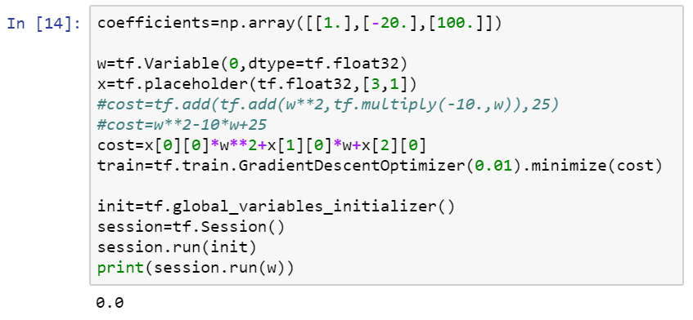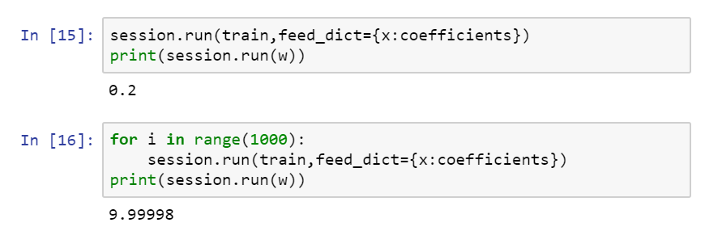

现在， 如果你想改变这个二项式的系数 。比如说， 你想把这个[-10.]改成[-20.] 我们再把这个改成100，即

把

$$coefficient=np.array([\left[1.\right],\left[-10.\right],[25.]])$$

改为：

$$coefficient=np.array([\left[1.\right],\left[-20.\right],[100.]])$$

现在这个方程变成了 ${(w-10)}^{2}$。如果我重新跑一遍 ，一切正常的话，使得 ${(w-10)}^{2}$ 最小的值是w=10 ，让我们看看 ，好的 ，没问题， 1000次梯度下降迭代之后， 我们得到的w很接近10。

**当你做了练习之后 ，你就会发现 TensorFlow中的placeholder是你之后会赋值的变量 ，这是把训练数据导入代价函数的一个很方便的办法， 这是你把数据导入代价函数的语法。** 当你迭代训练的时候， 在feed_dict中把x的值设置成coefficients。 当你在做mini-batch梯度下降的时候， 由于你要在每一次迭代的时候代入一个mini-batch， 所以你需要用feed_dict把训练集的不同的子集， 不同的mini-batch， 代入需要数据的代价方程。

希望这让你们对TensorFlow能做的事情有一个初步了解。 它之所以如此强大， 是因为你只需要指定如何计算代价函数， 然后， 只需要一两行代码， 它就能求导， 使用梯度优化器或者Adam优化器或者其它优化器。

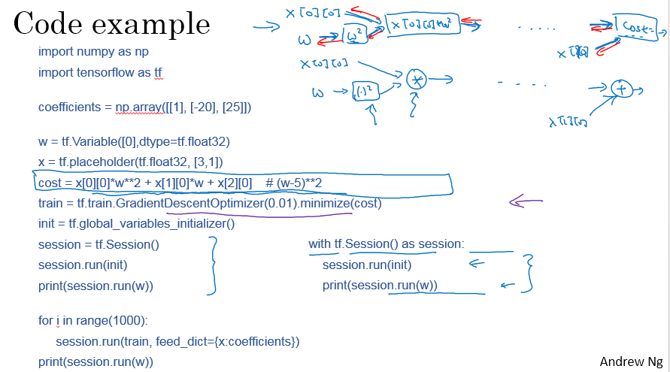

让我们再看一眼那段代码， 我把它稍微处理了一下 。如果其中有一些函数或者变量看起来不好理解， 你也不用太担，心 随着你多做几次练习， 你会对它们更加熟悉。

最后一件需要注意的是， 这三行代码（蓝色大括号部分）在TensorFlow中是比较惯用的， 有一些程序员也会用这么一种版本 ，这两个版本的功能是一样的。 把session设置成tf.Session()来启动新的进程， 然后用session.run(init) ，然后使用这个进程来对w求值， 并打印结果。 但是这个with结构也用在TensorFlow的其它一些程序中， 它和左边的代码是差不多的意思。 不过， 当在执行这个内循环有异常出现的时候， Python中的这个with命令 ，在清理的时候会好用一些 。所以， 之后的练习中， 你也会见到它 。那这段代码到底在做什么呢? 让我们仔细看看这个等式

$$cost=x\left[0\right]\left[0\right]*w**2+x\left[1\right]\left[0\right]*w+x\left[2\right]\left[0\right] \# （w-5）**2$$

TensorFlow程序的核心是计算代价函数 ，之后TensorFlow会自动求导， 并计算出如何最小化代价函数。 所以这个等式， 或者说这段代码实际上做的是 ，让TensorFlow构建一个计算图 （computation draft），计算图会执行以下操作。 它会先取得x[0][0] ，再取得w并把w平方 ，然后让x[0][0]和 $w^{2}$ 相乘 ，这样你就得到了 $x\left[0\right]\left[0\right]*w^{2}$, 以此类推。 最终， 这样就建立起了方程并计算 $cost=x\left[0\right]\left[0\right]*w**2+x\left[1\right]\left[0\right]*w+x[2][0]$，最终, 得到代价函数。

TensorFlow的好处是， 正如像上面的图一样用前向传播来计算代价函数 ，TensorFlow已经内置了所有必须的后向传播方程， 所以请记住训练神经网络有一套前向传播方程和后向传播方程 ，像TensorFlow这样的编程框架已经内置必须的后向传播方程。 这就是为什么当你使用内置的函数来计算前向传播方程的时候， 即使是非常复杂的函数 ，它也能自动使用后向传播函数来执行后向传播并求导， 这就是为什么你不需要显示地执行后向传播 ，这是编程框架有助于提高你的效率的事情之一。 如果你看看TensorFlow的文档， 我只想指出一点， TensorFlow的文档的计算图中， 使用的标示和我画的计算图中略有不同， 开始的结点中两者都是x[0][0]与w ，之后的结点中TensorFlow文档通常不写值 ，比如 $w^{2}$。TensorFlow文档中一般就写出运算符， 所以这里是平方的运算 ，然后这两个用乘法运算结合在一起， 等等 ，最后这里 ，应该是加法运算 ，在这里把x[2][0]相加得到最终值。

关于这节课的目的， 我想这种计算图的标示会让你更容易理解 。但如果你看看 TensorFlow的文档 ，如果你看看在文档中的计算图 ，你会发现这么一种形式， 是用运算而不是值来标记的。 但这两种表示方法， 实际上代表同一种计算图 。

还有很多事情 ，你只需要在编程框架中写一行代码就能完成。比如说， 你不想使用梯度下降， 而想使用Adam优化器 ，只需要更改这一行代码 ，你就能很快地换一种更好的优化算法 。所有现代深度学习的编程框架都支持像这样的东西， 这样哪怕是很复杂的神经网络， 编程也会很轻松。

我希望这能帮助你对TensorFlow程序的典型结构有一些感觉。 回顾一下这周的内容。 你看到了如何系统地安排超参数搜索过程， 我们也谈到了batch norm 以及你可以如何用它来加速训练神经网络。最后 ，我们谈到了深度学习的编程框架 ，有很多非常好的编程框架 ，我们这最后一节课主要关注了TensorFlow ，我希望这些能让你喜欢这周的编程练习 并让你对这些概念更加熟悉。

(贺志尧整理 , Email:2282815808@qq.com)